社保费管理客户端
用户操作手册

目录
第1章 系统概述 1
1.1 运行环境 1
1.2 常见工具栏 1
1.3 系统升级 2
1.3.1 系统升级 2
1.4 系统安装 6
1.4.1 系统安装 6
1.4.2 系统修复 10
1.4.3 系统卸载 12
1.5 注册登录 15
1.5.1 注册向导 15
1.5.2 登录向导 24
第2章 用人单位业务功能介绍 29
2.1 首页 29
2.1.1 功能概述 29
2.1.2 操作步骤 29
2.1.3 注意事项 32
2.2 职工参保信息管理 33
2.2.1 功能概述 33
2.2.2 操作步骤 33
2.2.3 注意事项 37
2.3 缴费工资申报记录 38
2.3.1 功能概述 38
2.3.2 操作步骤 38
2.3.3 注意事项 39
2.4 社保费申报-日常申报 40
2.4.1 功能概述 40
2.4.2 操作步骤 40
2.5 社保费申报-特殊缴费申报 44
2.5.1 功能概述 44
2.5.2 操作步骤 45
2.6 社保费申报-申报记录 48
2.6.1 功能概述 48
2.6.2 操作步骤 48
2.6.3 注意事项 53
2.7 费款缴纳-缴费 53
2.7.1 功能概述 53
2.7.2 操作步骤 54
2.7.3 注意事项 59
2.8 费款缴纳-缴费凭证打印记录 59
2.8.1 功能概述 59
2.8.2 操作步骤 60
2.8.3 注意事项 62
2.9 费款缴纳-缴费记录 63
2.9.1 功能概述 63
2.9.2 操作步骤 63
2.9.3 注意事项 65
2.10 证明打印-税收完税证明（非印刷）开具 66
2.10.1 功能概述 66
2.10.2 操作步骤 66
2.10.3 注意事项 68
2.11 证明打印-税收完税证明（非印刷）补开 68
2.11.1 功能概述 68
2.11.2 操作步骤 69
2.11.3 注意事项 70
2.12 证明打印-单位缴费记录打印 70
2.12.1 功能概述 70
2.12.2 操作步骤 71
2.12.3 注意事项 72
2.13 查询统计-社保费申报明细查询 72
2.13.1 功能概述 72
2.13.2 操作步骤 73
2.13.3 注意事项 75
2.14 查询统计-社保费应缴信息查询 75
2.14.1 功能概述 75
2.14.2 操作步骤 75
2.14.3 注意事项 76
2.15 证明打印-税收完税证明查验 76
2.15.1 功能概述 76
2.15.2 操作步骤 77
2.15.3 注意事项 79
2.16 年度缴费工资调整-按人员申报缴费工资 79
2.16.1 功能概述 79
2.16.2 操作步骤 80
2.17 年度缴费工资调整-按险种申报缴费工资 84
2.17.1 功能概述 84
2.17.2 操作步骤 84
第3章系统设置功能介绍 88
3.1 系统管理-网络管理 88
3.1.1 功能概述 88
3.1.2 操作步骤 89
3.2 系统管理-备份恢复 89
3.2.1 功能概述 89
3.2.2 操作步骤 90
3.3 单位管理-单位信息 93
3.3.1 功能概述 93
3.3.2 操作步骤 93
3.4 申报管理-规则文件更新 93
3.4.1 功能概述 93
3.4.2 操作步骤 94
3.5 申报管理-密码设置 94
3.5.1 功能概述 94

第1章 系统概述

运行环境
操作系统：Windows 7/ Windows 8/ Windows 10 中文操作系统；
分辨率：推荐1366×768；
系统日期：必须设置成当天日期；
日期格式：YYYY-MM-DD（以Windows 7为例：电脑桌面右下角点击日历→更改日期和时间设置→更改日期和时间”中设置）；
内存：建议 4G及以上；
硬盘：建议硬盘合计大小500G及以上；
网络：直接连接网络即可。

常见工具栏
“” ：关闭当前打开的功能页；
“” ：将当前页面最大化展示；
“” ：将当前页面还原展示；
“” ：根据页面所编辑的查询条件触发查询对应数据；
“”：调整当前页数，上一页或下一页；
“” ：将查询条件置为页面初始化状态；
“”：将界面中的查询条件收起隐藏；
“”：将界面中的查询条件展开显示；
“”：查看某一条数据的详细信息，一般用于查看记录的明细信息。

系统升级

系统升级

功能概述
缴费人已安装了客户端软件，缴费人日常使用启动客户端时系统会自动检测到新的版本会自动进行升级，保证缴费人在使用时是最新的版本。

用户场景

1.3.1.2.1只安装了单位社保费管理客户端，如何升级
一、场景描述：
缴费单位电脑本地已安装了“单位社保费管理客户端”，缴费单位在使用客户端时如何升级为“社保费管理客户端”。
二、前提条件：缴费单位只安装了单位社保费管理客户端。
三、操作步骤：
（一）双击启动桌面中“单位社保费管理客户端”快捷方式，会触发检测升级。
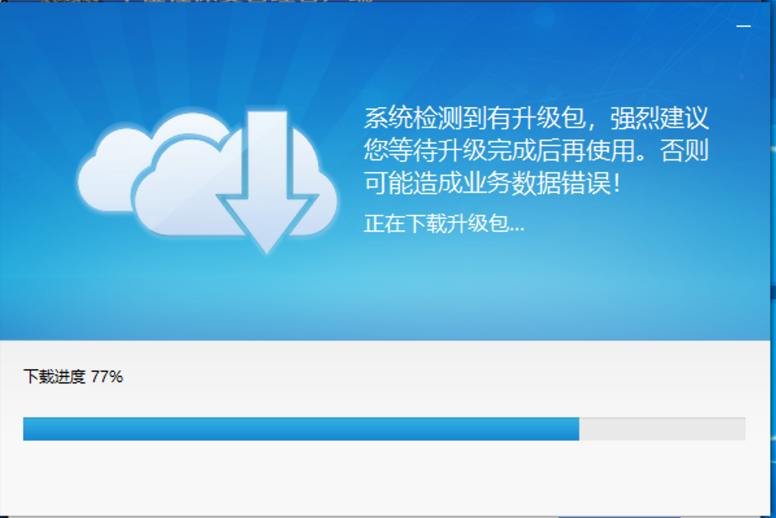
图 系统升级
（二）升级成功后，单位管理界面，会出现一个【用人单位】的切换按钮，即表示升级成功，桌面上的客户端快捷方式更名为“社保费管理客户端”，登录成功后的客户端样式保持不变，系统内的功能仍是用人单位社保费业务。
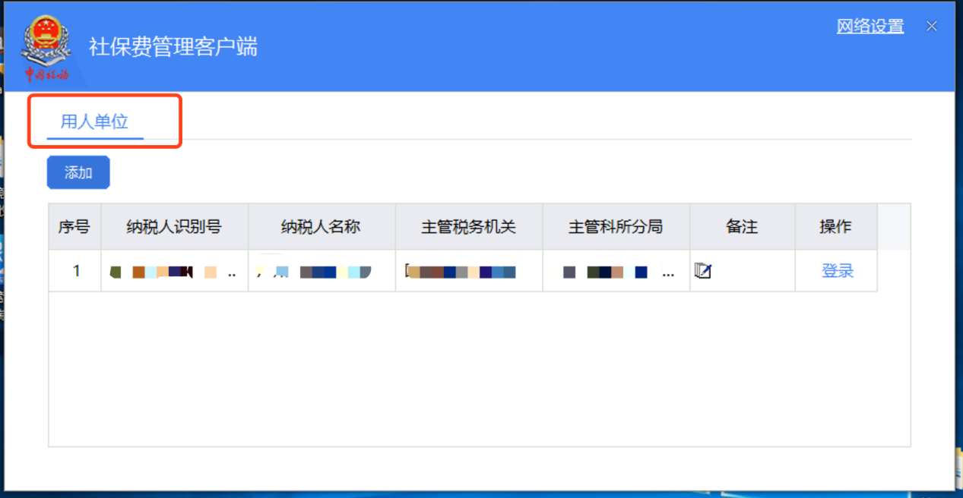
图 单位管理页面

（三）温馨提示：
1.升级完成后，原“单位社保费管理客户端”的业务数据均保留。
2.原有功能的操作流程均保持不变，如有疑问，请查看本手册第2章节。

1.3.1.2.2社保费管理客户端如何升级版本
一、场景描述：
缴费单位安装的客户端已升级为社保费管理客户端，缴费单位日常使用客户端时，如果有新的版本，客户端如何升级？。
二、前提条件：缴费单位本地的客户端已升级为社保费管理客户端。
三、操作步骤：
（一）启动桌面中“社保费管理客户端”快捷方式，系统会自动检测升级。
图 升级中
（二）升级成功后，登录到系统中，可点击右下角的【关于】按钮，在关于页面，可查看目前客户端的版本号，若不是最新的版本号，系统会给出提示信息，建议升级，点击后即可进行升级。
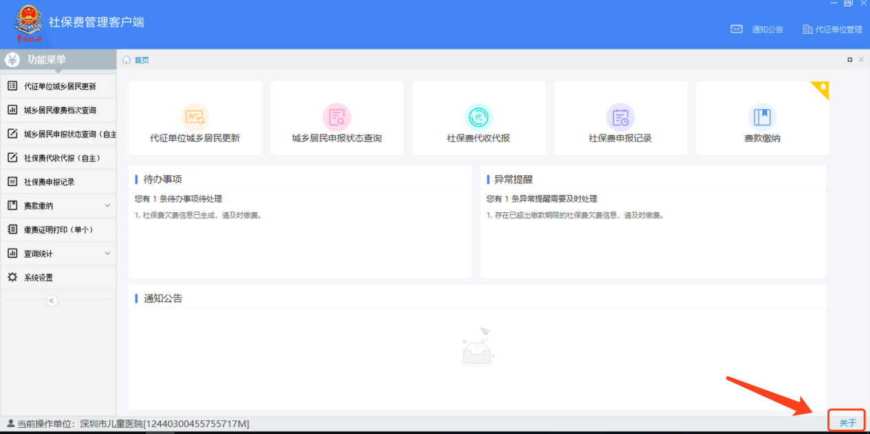
图 系统首页关于
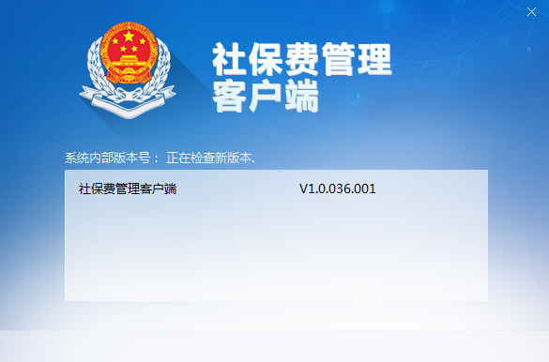
图 查看版本号页面

系统安装

系统安装

功能概述
安装社保费管理客户端，用户根据业务需要选择安装，如用人单位管理职工社保费的人员只需要办理单位社保费业务，可选择只安装用人单位业务。

用户场景

新用户如何安装社保费管理客户端
一、场景描述：
缴费单位电脑本地未安装过“单位社保费管理客户端”，缴费单位需要安装使用“社保费管理客户端”。以下内容介绍缴费人如何安装 “社保费管理客户端”。
二、操作步骤：
1.缴费单位需要先在本单位所属地区的税务局官网下载最新的“社保费管理客户端”安装包。
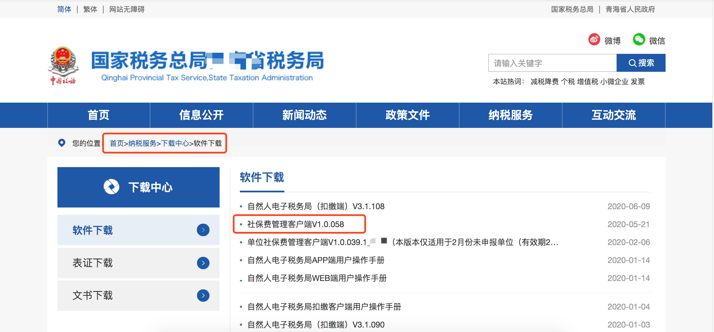
图 税局官网下载安装包
2.下载好社保费管理客户端软件安装包后，双击启动。
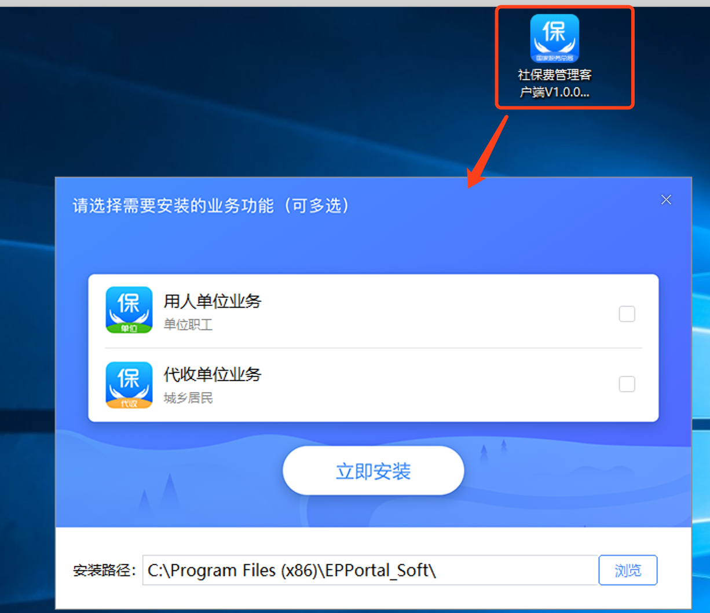
图 启动安装程序
3.缴费单位可勾选用人单位业务，点击【立即安装】按钮，进入安装进度等待界面。

图 安装中页面
4.如只勾选“用人单位业务”安装，安装完成后，点击【立即启动】按钮进入单位管理界面，单位管理界面只会显示一个【用人单位】按钮，即只能办理用人单位社保费业务。
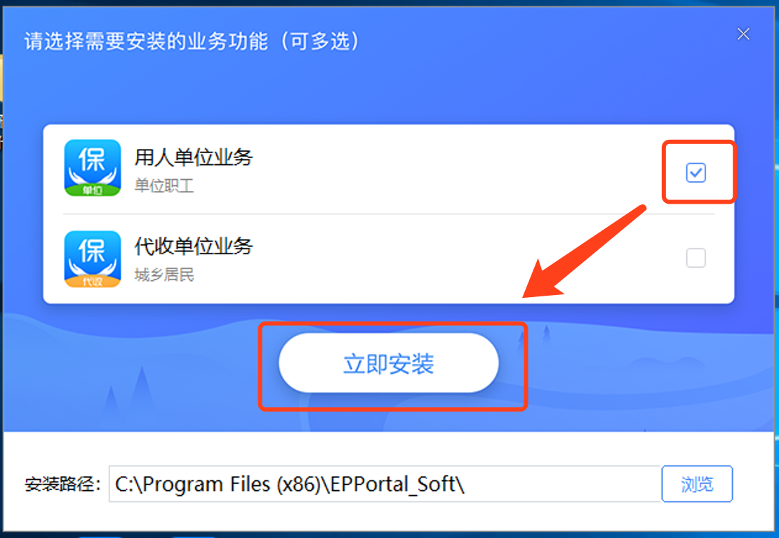
图 选择用人单位业务安装
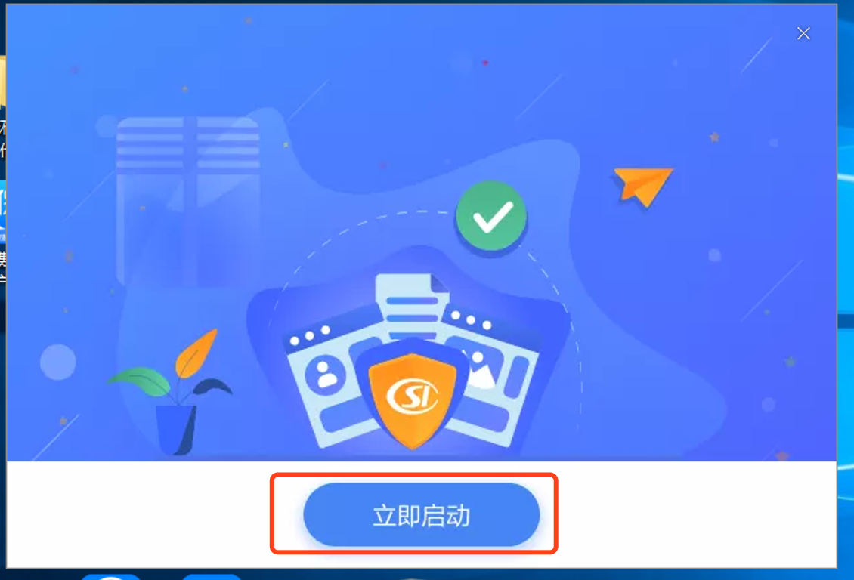
图 安装完成页面
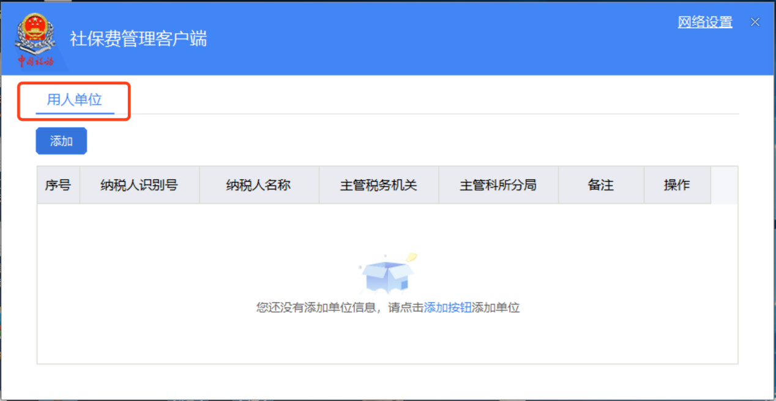
图 单位管理页面
客户端安装完成后，用人单位业务业务首次使用前需要进行单位注册，具体说明请查看本手册相关章节。

系统修复

功能概述
软件修复功能主要解决客户端程序出现异常导致软件无法正常运行使用，可使用软件修复功能，将程序恢复至初始状态，客户端数据不会被删除，修复成功后，重新启动客户端即可正常使用。

用户场景

只安装了用人单位业务，如何修复
一、场景描述：
缴费单位电脑本地已经安装了升级后的社保费管理客户端用人单位业务，缴费单位需要修复社保费管理客户端。以下内容介绍缴费人如何修复社保费管理客户端。
二、操作步骤：
1.打开之前在税务局官网下载的社保费管理客户端安装包，进入修复和卸载界面，点击已安装的“用人单位业务”右侧【修复】按钮。
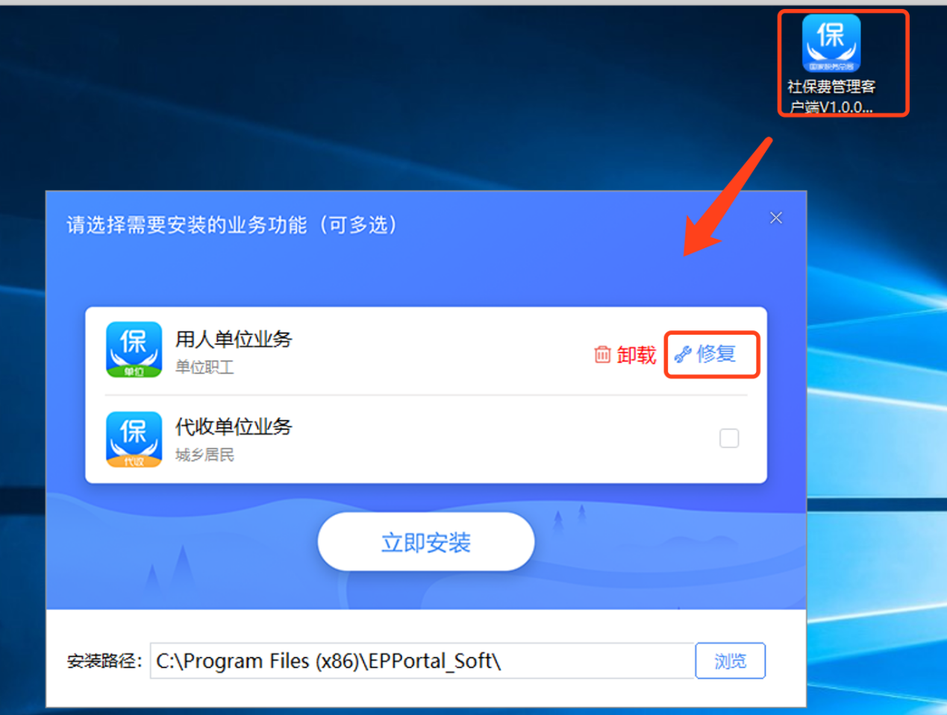
图 修复和卸载页面
2.进入修复进度界面，修复进度条加载完成后即表示所选择的业务已完成修复安装。点击【立即启动】按钮进入单位管理界面。

图 修复中页面

图 修复完成页面

系统卸载

功能概述
软件卸载功能主要解决缴费人不需要使用社保费管理客户端软件，需要卸载软件的时候可使用，或管理社保费的人员离职，可选择卸载软件。

用户场景
一、场景描述：
缴费单位电脑本地已经安装了升级后的社保费管理客户端用人单位业务，缴费单位需要卸载社保费管理客户端用人单位业务。以下内容介绍缴费人如何卸载社保费管理客户端用人单位业务。
二、操作步骤：
（一）打开之前在税务局官网下载的社保费管理客户端安装包，进入修复和卸载界面，点击已安装的“用人单位业务”右侧【卸载】按钮。
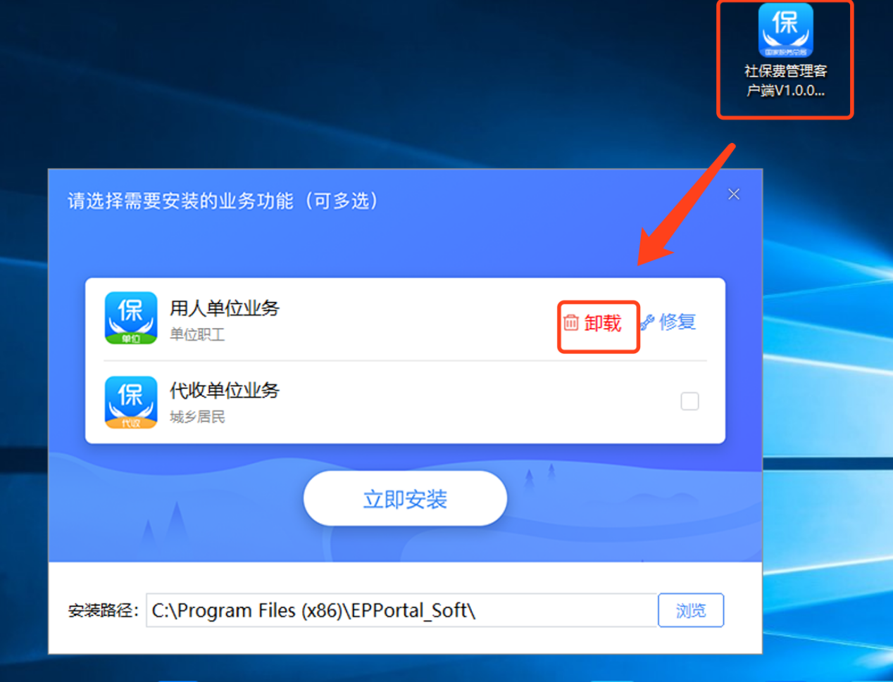
图 修复和卸载页面
（二）为避免操作失误，系统会弹出是否确认卸载提示信息，点击【确定】进入卸载进度界面，卸载进度条加载完成后即表示所选择的用人单位业务已卸载完成。
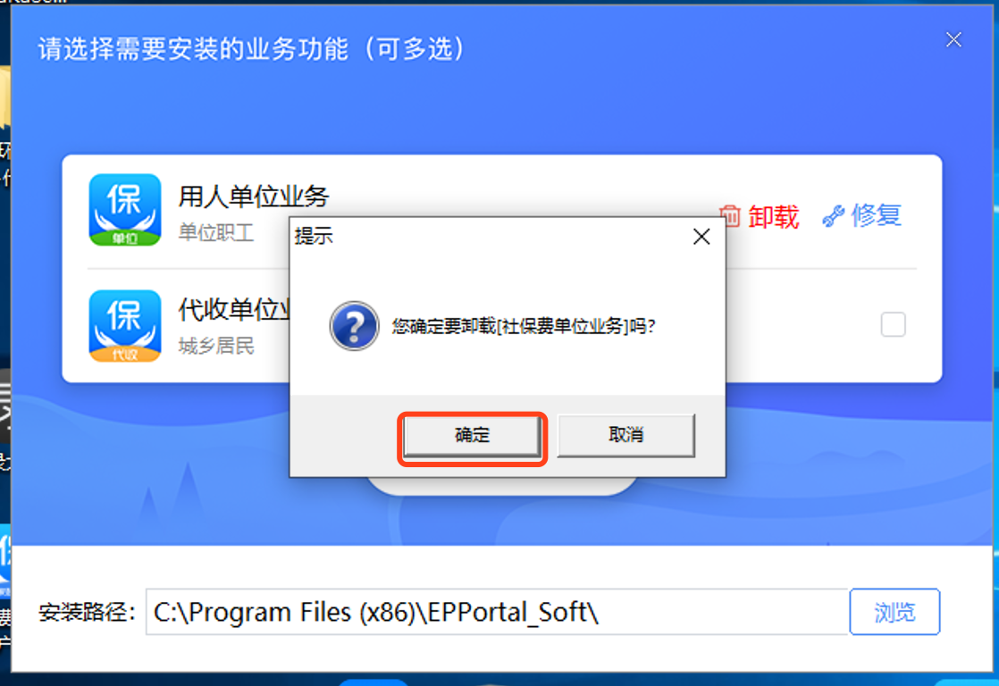
图 确认卸载页面
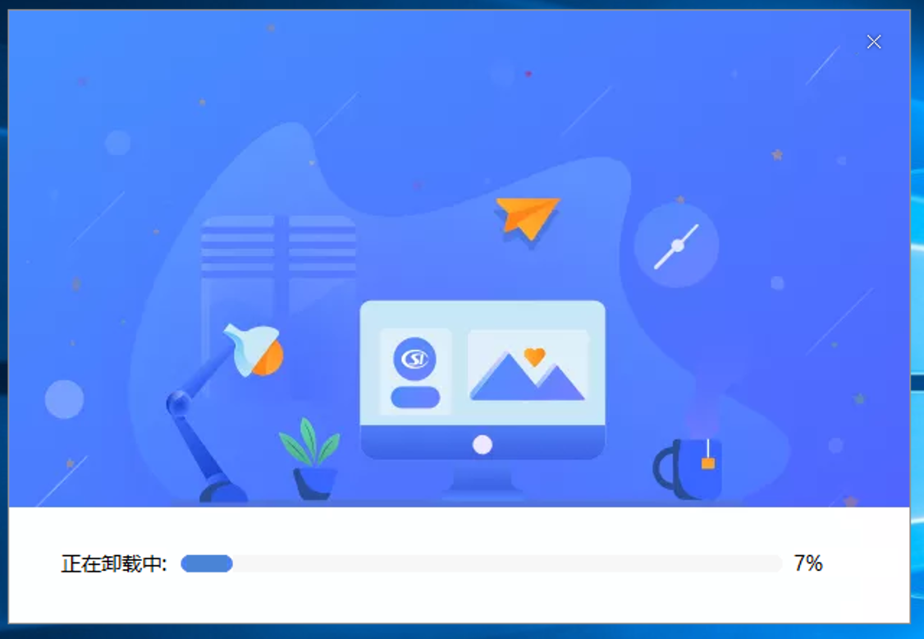
图 卸载中页面
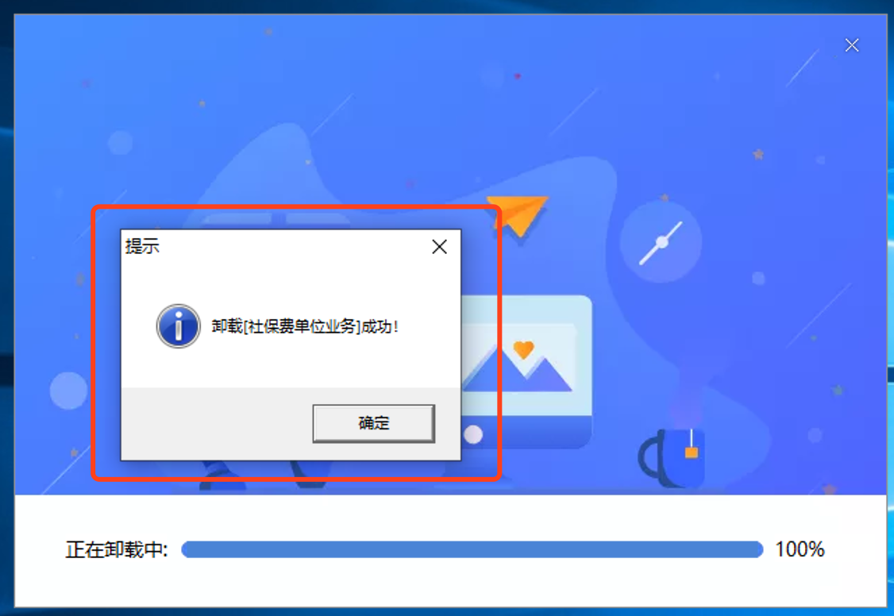
图 卸载完成页面

注册登录

注册向导

功能概述
用人单位已安装社保费管理客户端软件，使用社保费管理客户端需要先注册验证单位社保费登记信息。以下内容将从多个场景介绍缴费人如何使用社保费管理客户端注册验证社保费登记信息。

用户场景
一、场景描述：
缴费单位需要注册验证单位社保登记信息。
二、操作步骤：
（一）双击打开桌面上“社保费管理客户端”快捷方式，打开社保费管理客户端，如果全新安装，在弹出的选择地区界面中，缴费人选择确定所属地区后，点击【立即进入】按钮，系统会给出二次确认选择的提示信息，点击【是】即代表所选择的地区为缴费单位办理社保业务的地区。一旦确定选择的地区后，如若选错将不能更改，缴费单位务必核对好地区再进入系统。
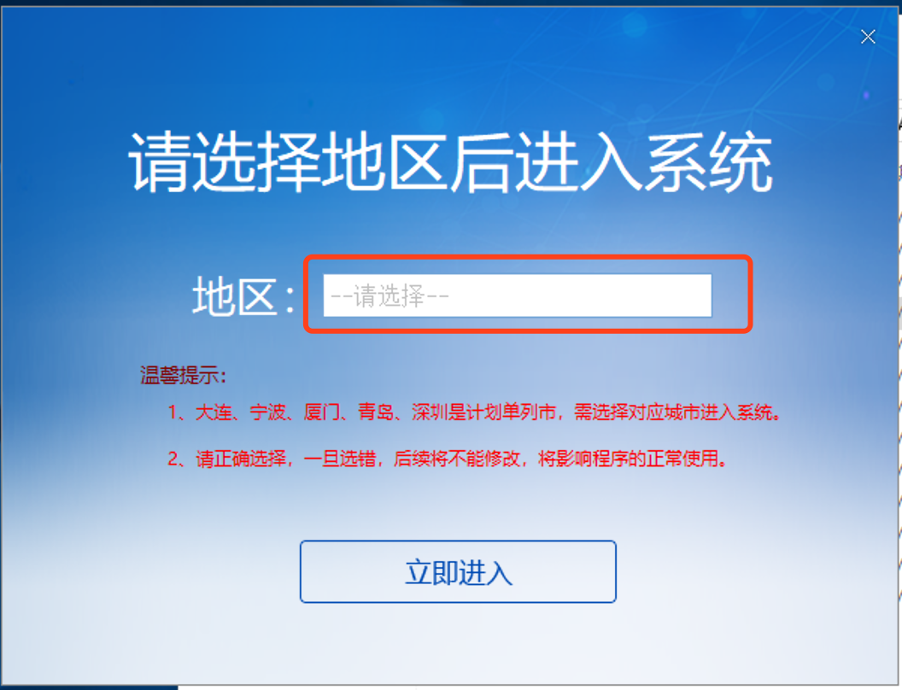
图 选择地区页面
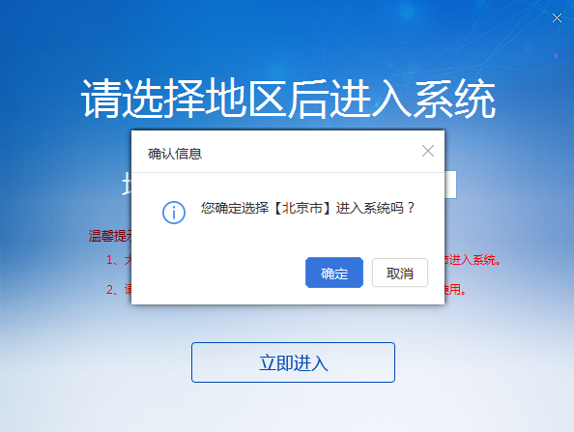
图 确认选择页面
（二）确认地区后，进入单位管理界面，可点击界面中的【添加】按钮进入添加单位信息界面中。非全新安装用户打开客户端后，即在本页面进行单位添加。
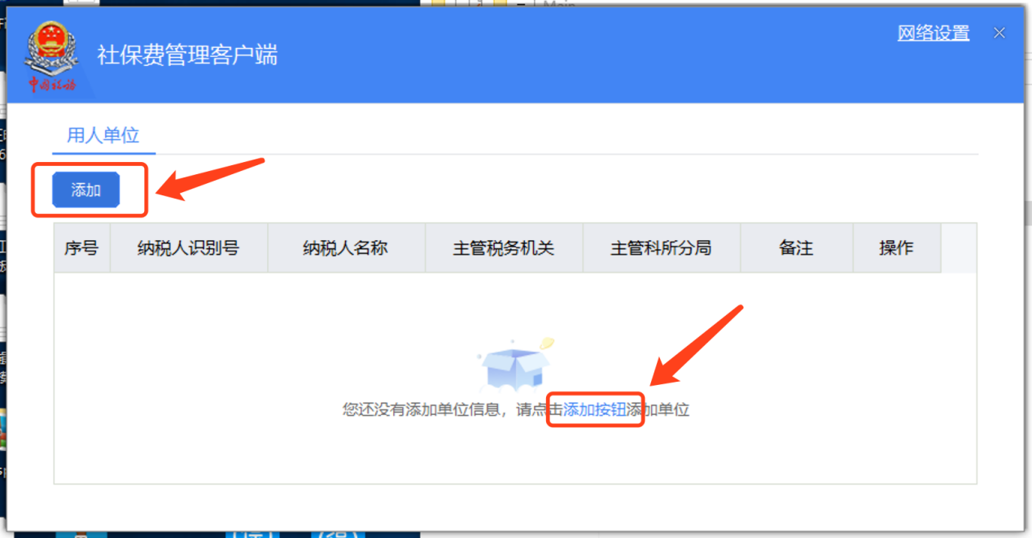
图 单位管理页面
（三）添加单位第一步，填写正确的单位纳税人识别号，点击【下一步】按钮。
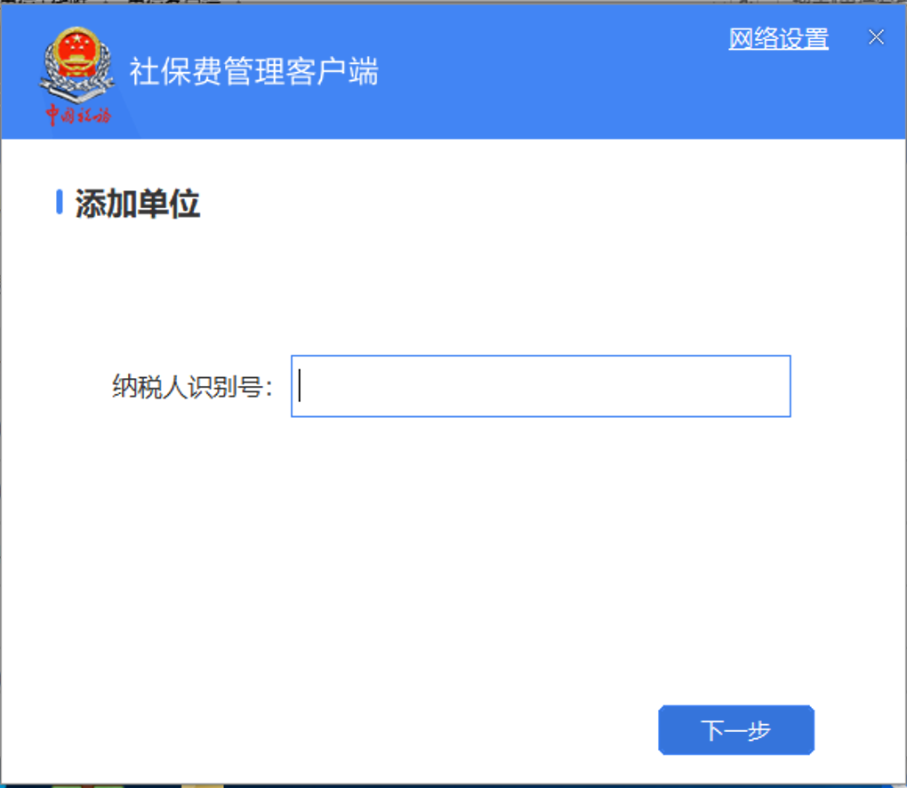
图 输入纳税人识别号页面
- 纳税人信息确认后，若一个纳税人识别号下有多个税务主体，让缴费人先选择需要办理信息的税务主体，若一个税务主体存在多个单位信息，也会显示缴费人类型，则需要确认本次需要办理社保费的单位，若关联列表中无需要办理业务的单位，则可点击【去关联】按钮关联登记后再完成注册。列表中的单位信息后，点击【下一步】按钮，进入初始申报密码验证页面。点击【上一步】按钮，返回上一步的税务主体确认。
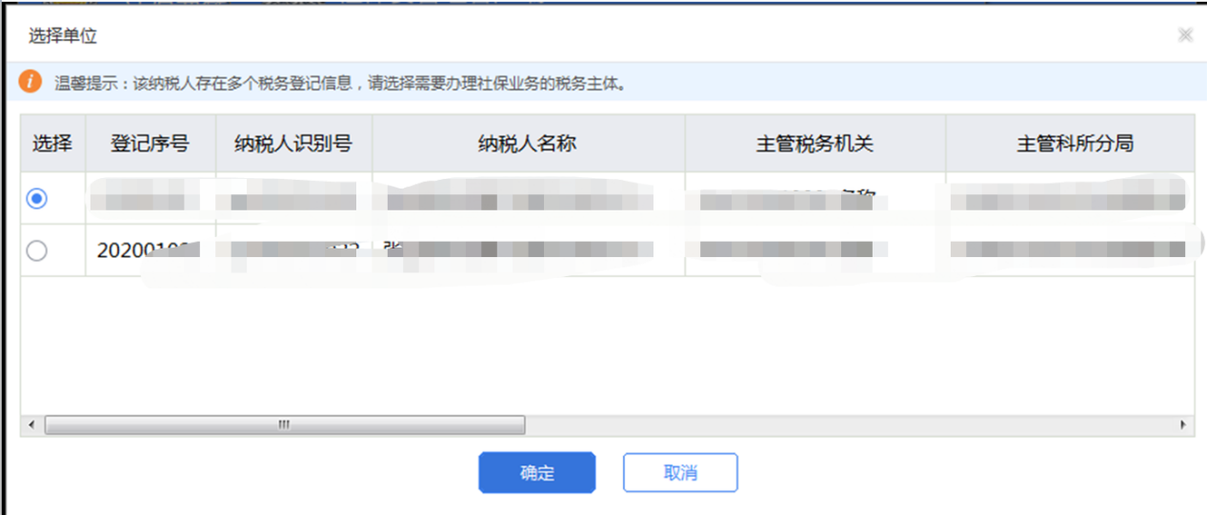
图 选择单位页面

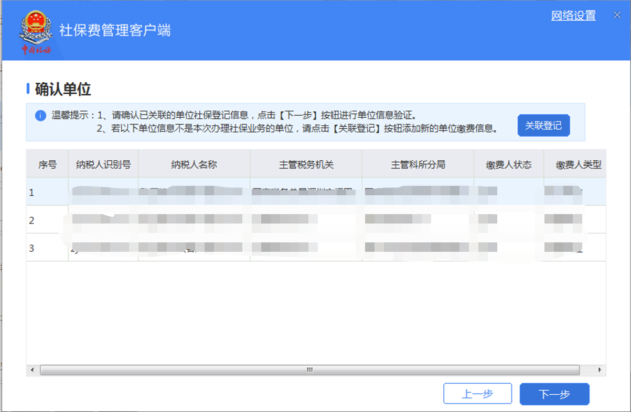
图 确认单位页面
（五）初始申报密码需进入北京市电子税务局网站进行设置。忘记密码后也可在北京市电子税务局网站重新设置单位登录密码。
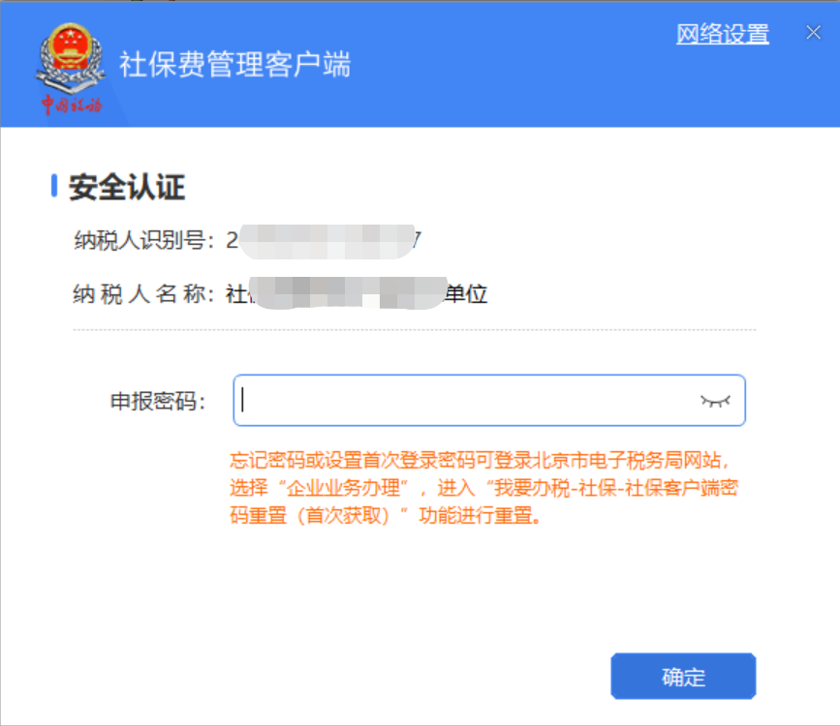
图 用人单位安全认证页面
（六）若是用户未注册则，通过【用户注册】先完成用户注册，若是社保经办人未与单位绑定，则通过【社保经办人绑定】完成绑定，若是忘记密码可通过【忘记密码】找回密码。注册完成验证通过后，进入确认参保登记信息页面。
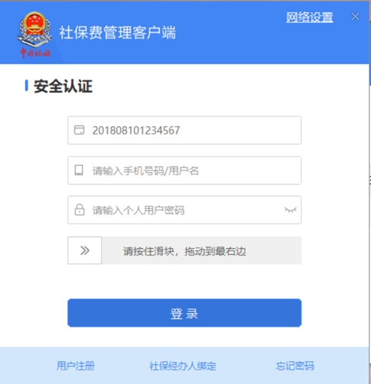
图 注册安全认证页面
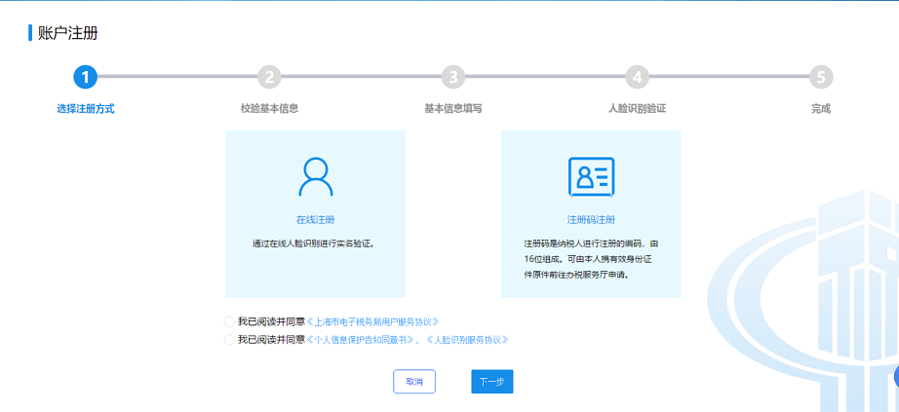
图 用户注册页面
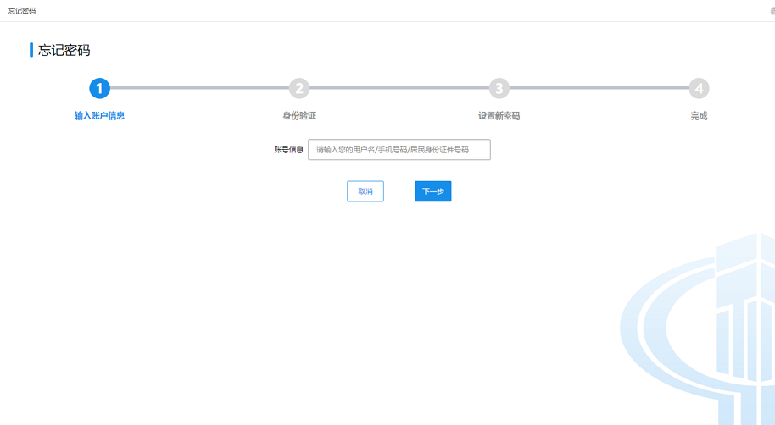
图 忘记密码页面
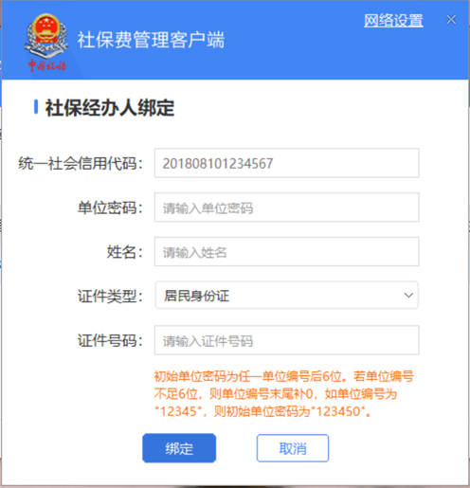
图 社保经办人绑定页面

（七）初始申报密码验证通过后，用户确认缴费人类型不同，单位的参保登记信息是否正确，若确认正确需要勾选“我已确认无误”，勾选后【确定】按钮亮起可点击，点击【确定】后即注册添加成功。若参保登记信息有误，需要去税务大厅修改后重新注册。
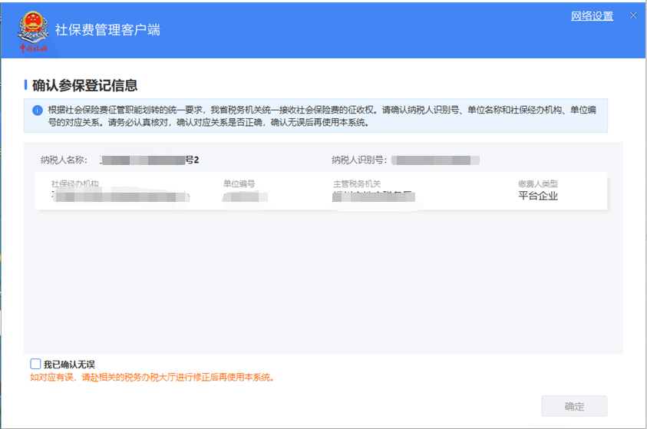
图 确认参保登记信息页面
（八）单位管理界面显示刚刚添加的单位信息，即表示单位参保登记信息添加成功，点击【登录】按钮即可进行登录，进入申报密码校验页面，验证通过则登录客户端成功。
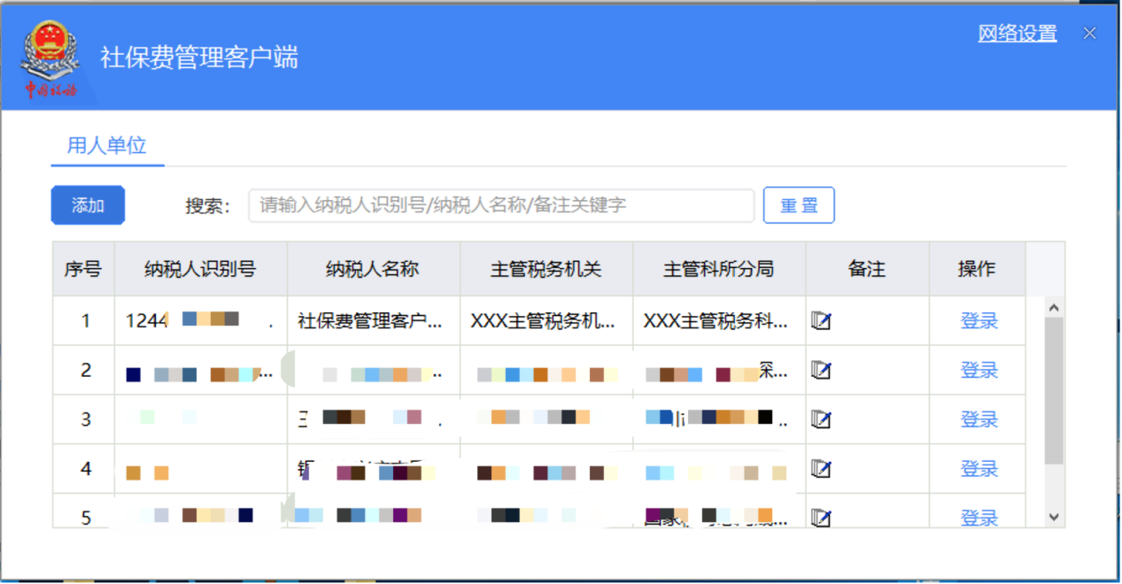
图 单位管理页面
图 登录安全认证页面

登录向导

功能概述
用人单位登录客户端使用说明。

操作步骤
一、前提条件：单位已注册添加账户。
二、登录方式：双击打开桌面“社保费管理客户端”快捷方式，进入以下界面，选择需要登录的单位，点击【登录】按钮后，则进入申报密码验证界面。
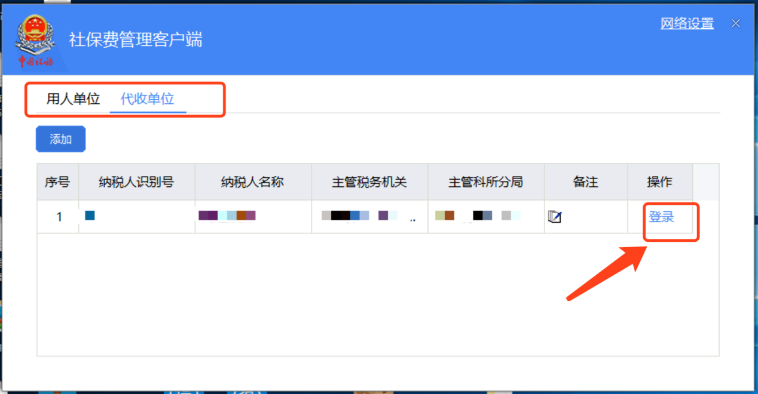
图 单位管理页面
三、备注：可编辑备注内容，用以备注用人单位的其他信息。
四、网络设置：如果是使用代理上网的方式上网的，需要设定代理上网方式，点击右上角的【网络设置】按钮，更改上网方式并保存。
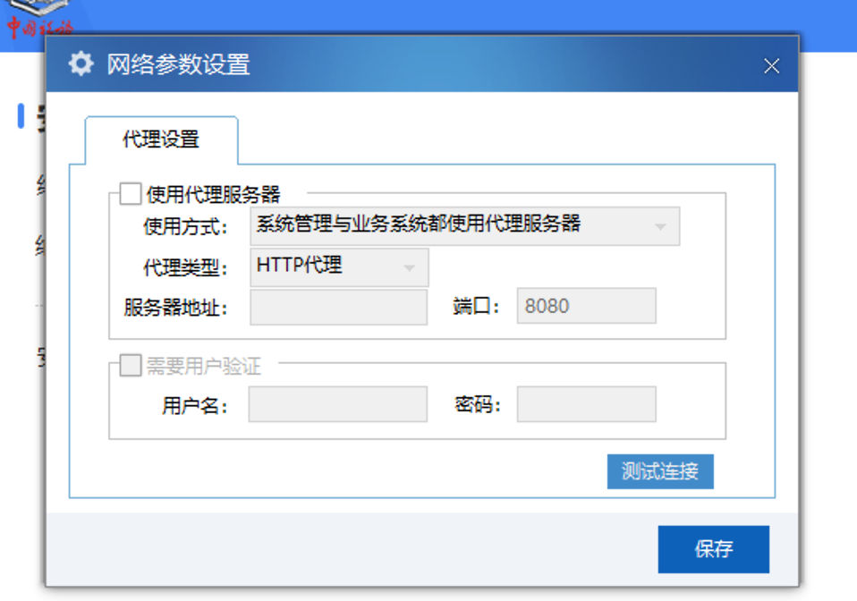
图 网络设置页面
五、申报密码安全认证：若不是白名单，则进入申报密码安全认证页面，申报密码可视，用人单位初次登陆客户端，初始申报密码需进入北京市电子税务局网站进行设置。忘记密码后也可在北京市电子税务局网站重新设置单位登录密码。
图 用人单位安全认证页面
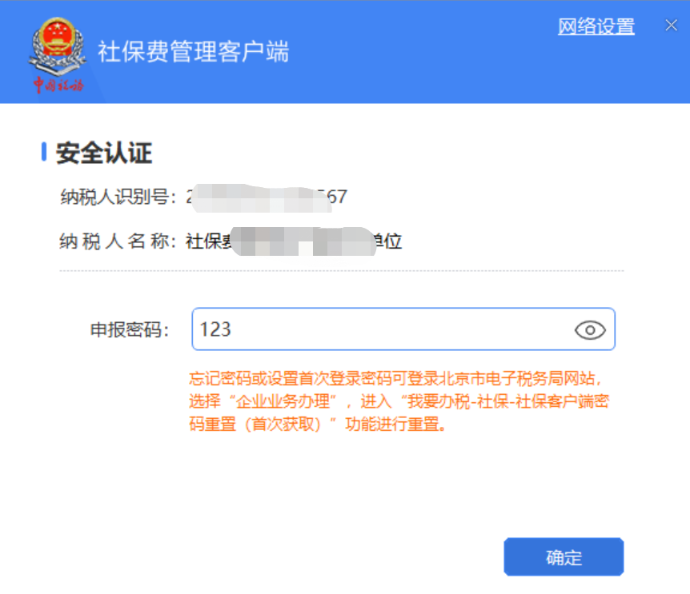
图 用人单位安全认证页面-可视密码
七、用人单位用户密码安全认证：用户分权限登录时，安全认证页面支持单位申报密码登录和通过用户名和用户密码登录，通过的单位申报密码登录后的用户默认为管理员，管理员可管理用户。使用用户密码登录需要管理员已创建用户信息，切换到用户密码登录页面，缴费人输入用户名和用户密码进行登录，若忘记密码可让管理员重置密码。
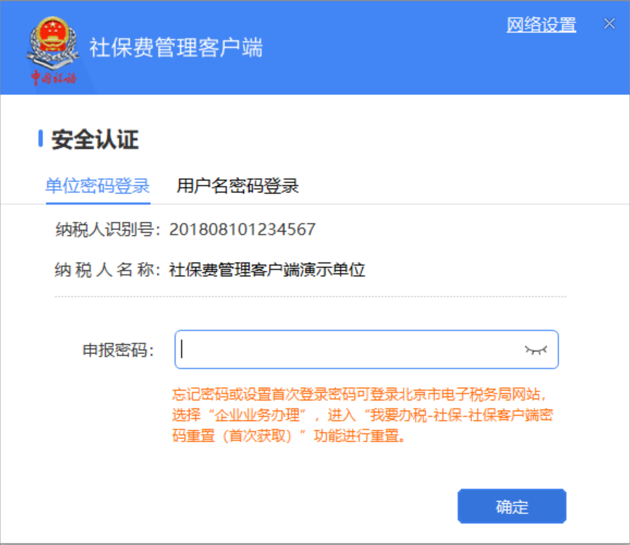
图 安全认证页面
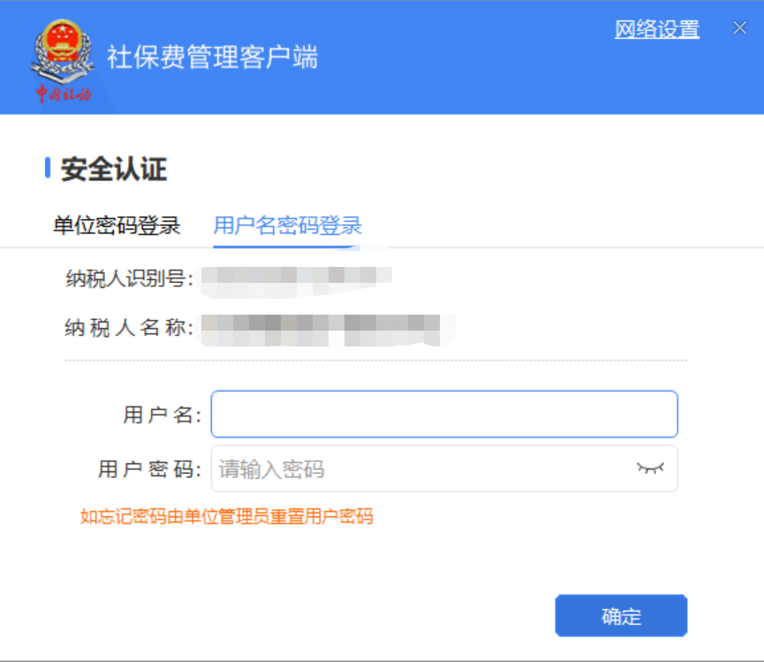
图 用户密码登录页面

第2章 用人单位业务功能介绍

首页

功能概述
用户登录成功后默认展示的界面，首页默认展示一些单位用户常用的菜单，方便用人单位用户快速进入菜单办理业务。待办事项和异常提醒模块主要是提醒用户处理一些紧急的业务，如需要未申报的数据、未缴款的数据、缴费工资异常等数据，单位用户可直接点击消息，跳转至对应的菜单办理业务。通知公告模块展示历史到最新的通知公告消息。

操作步骤
一、前提条件：登录成功。
二、系统初始化数据更新页面：
密码验证通过后，进入系统前会获取相关业务数据，由于获取的业务数据较多，把登录时需要获取或更新的数据集成在一个界面，展示更新进度，当进度条为100%时则代表数据更新完成，可正式进入系统。
温馨提示：若用户初次登录使用客户端，客户端会全量更新下载单位职工信息，若职工数量较大，更新的时间会比较长，建议初次使用时耐心等待系统更新下载初始化的一些数据，保证后续可正常办理业务。
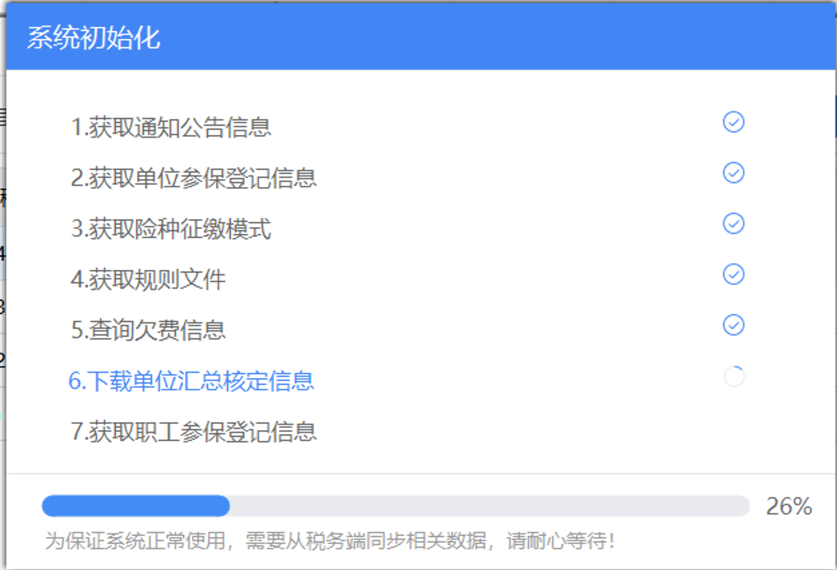
图 数据更新页面
三、选择办理业务单位：
登录后，若单位在多个主管税务机关下存在社保登记信息，需要缴费人选择确定本次登录办理社保业务的单位社保户。
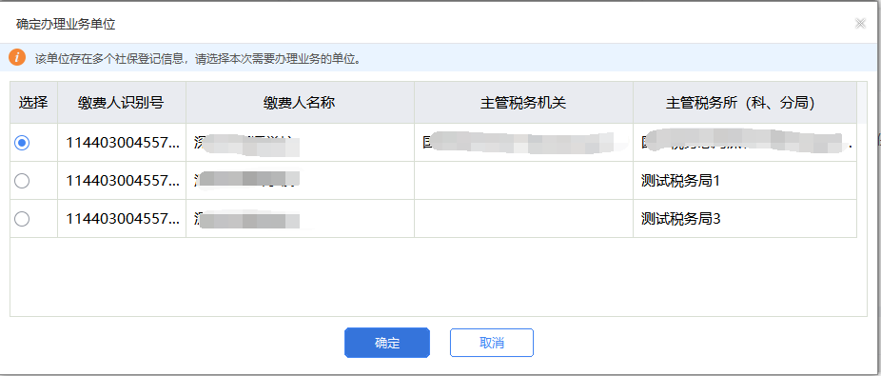
图 选择办理业务单位
四、切换单位：
若单位在多个主管税务机关下存在社保登记信息，需要切换单位社保户，可点击右上角【切换单位】按钮，切换登录的单位社保户。
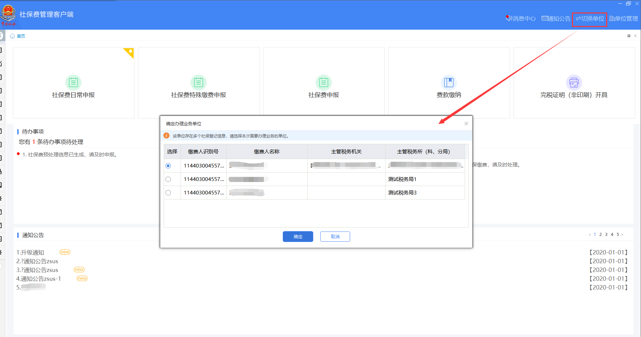
图 切换单位
五、首页主要分为以下几个区域：
（一）标题栏：位于顶部，点击【通知公告】，展示通知公告消息，存在多家单位的情况下，可在登录的时候切换另一家单位，也可在主界面的右上角，点击【单位管理】，进行单位切换。标题栏为登录系统后所有界面都可看到的。
（二）菜单栏:位于左侧，可点击各个菜单进行业务操作。通过单位申报密码登录的用户，客户端显示地区开放的所有菜单，通过输入用户密码登录客户端，客户端根据用户权限显示对应功能菜单。
（三）常用功能快捷按钮：位于中部，可点击各个常用功能按钮，直接进入该功能页面。
（四）消息中心：位于右上角，可查看相关消息。
（五）咨询电话：位于菜单栏下方。
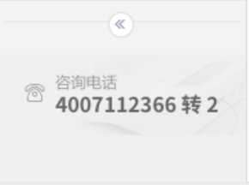
（六）状态栏：位于下面，显示当前企业纳税人识别号和纳税人名称。
（七）关于：位于右下角，显示当前软件版本，可在关于里面查看软件升级情况和进行手工升级。
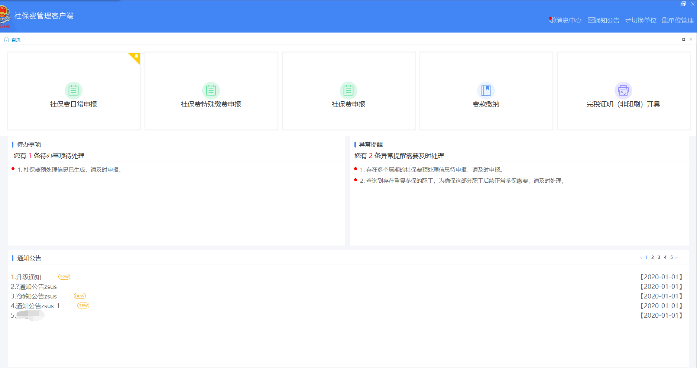
图 首页工作台

注意事项
需要注意待办事项和异常提醒模块是否有消息提醒，如有待办事项或异常提醒消息，缴费单位需要尽快处理。
- 待办事项主要有：
- 存在未申报的社保费待申报信息，需要进行申报。
- 社保费欠费信息已经生成，可以进行社保费缴费。
- 存在未申报的社保费待申报信息（数据来源为特殊缴费），可以进行申报。
- 异常提醒主要有：
- 存在缴费工资为空的职工，需要给该职工申报缴费工资。
- 存在多个属期的待申报信息未申报，可能会超出申报期限。
- 存在已超出缴费期限的欠费信息，需要及时缴费。

职工参保信息管理

功能概述
单位用户可在本模块查询、更新职工参保登记信息，另外该菜单可供单位用户管理单位职工，如编辑分组、导出等管理功能。对于采用单位编号管理职工的用人单位，系统支持按照单位编号查询人员信息且在列表中显示职工参保的单位编号数据。
单位用户首次登录使用客户端，客户端会自动从税务系统全量获取本单位下所有职工的参保登记信息，故首次登录，若单位职工数据量较大会出现更新较慢，耗时长的问题，为保证后续社保费业务在客户端正常办理使用，需要耐心等待。
除首次登录使用客户端，后续单位用户登录客户端，客户端将自动增量更新职工参保登记信息，从税务系统更新参保登记信息有发生变更的职工数据，数据量一般较小，耗时较短。
职工未参保的险种类型展示为空，职工参保的险种显示“✔”。
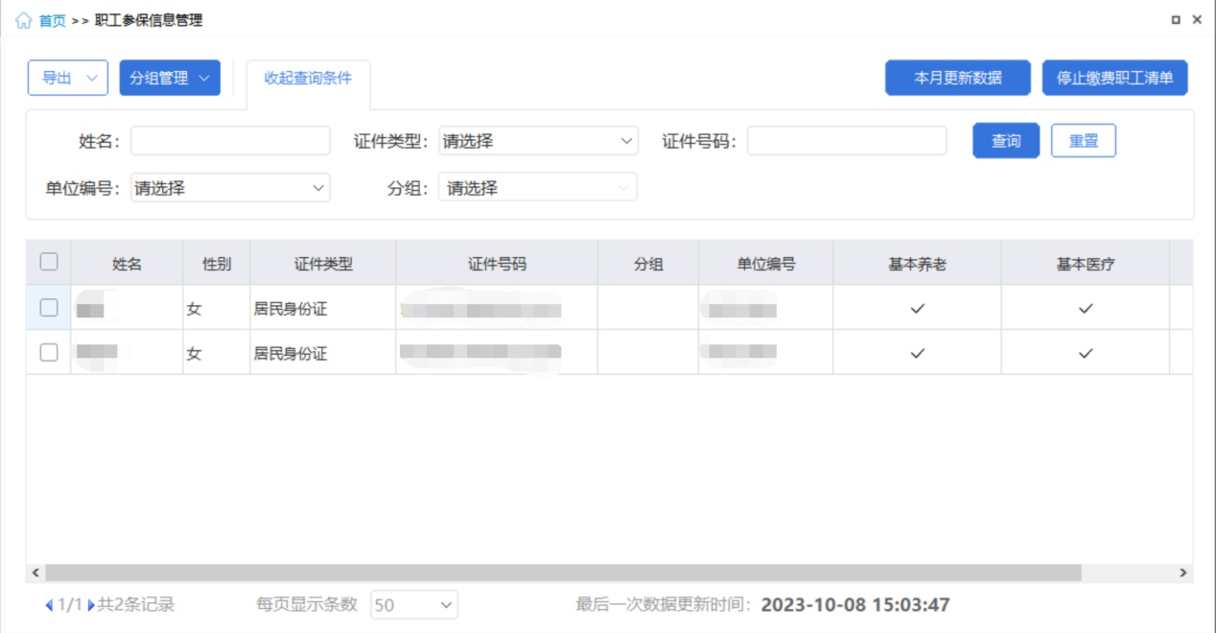
图 职工参保信息管理主界面

操作步骤
一、前提条件：登录成功。
二、更新：判断本地是否有职工数据，若无，则全量更新职工数据；若有，则增量更新即只更新系统当前时间至上一次更新时间内职工数据发生变更的职工，数据未发生变更的职工将不会更新，增量更新相对于全量更新，耗时较短。
三、本月更新人员明细：点击【本月更新人员明细】按钮，弹出“本月更新人员明细”窗口，页面展示本月该单位下人员登记变动信息，页面中的【导出】按钮支持导出本月更新的职工信息。
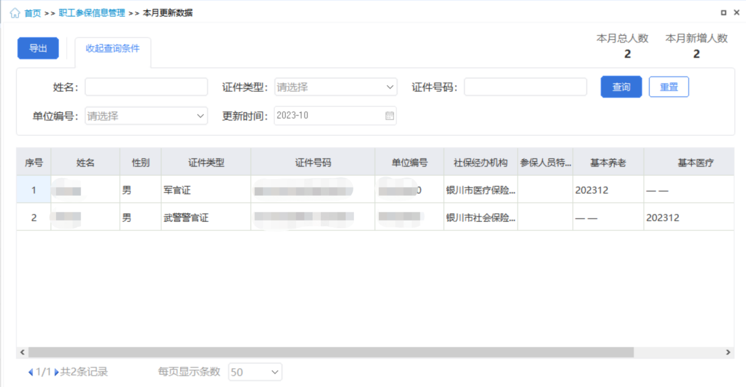
图 本月更新人员明细
四、停止缴费职工清单
点击主页面【停止缴费职工清单】按钮，打开“停止缴费职工清单”页面。页面显示单位下已经停止缴费的职工明细。
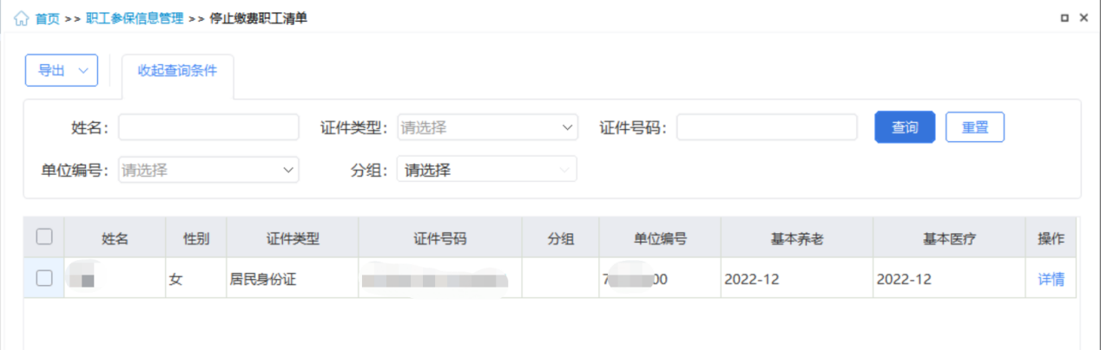
图 停止缴费职工清单
五、导出：分为选中职工导出和所有职工
（一）选中职工：勾选列表需要导出的职工数据，导出只能导出选中的职工。若需要导出部分职工时，可结合查询条件，先筛选出这部分需要导出的职工信息，再勾选这些职工数据，点击【选中职工】按钮。【选中职工】的导出方式最大可导出数据量为当前页选中的数据，若需要导出的职工数据量超出当前页面可展示的数据量，即翻页，可调整页面底部的每页显示条数，目前系统一页最大可支持展示1万条的数据量。
（二）所有职工：导出该单位下所有的职工数据，若单位的职工数据量较大，导出时耗时较长，请耐心等待。
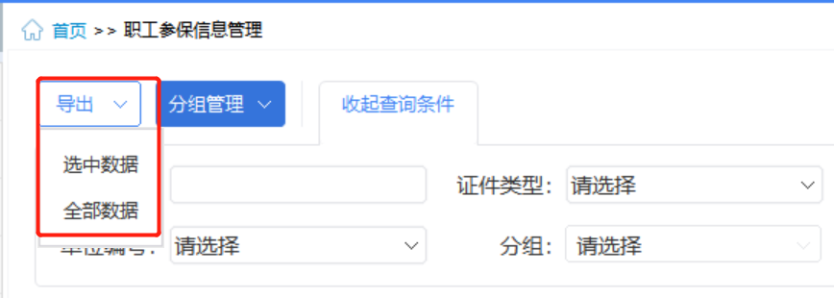
图 导出页面
六、分组：
方便用人单位对于职工进行自定义分组管理，创建好分组后，可使用批量编辑职工分组模版下载并编辑好员工分组信息后导入系统，目前系统分组层级最多为3级，且分组名称不能为空，相同层级的分组名称不可重复。
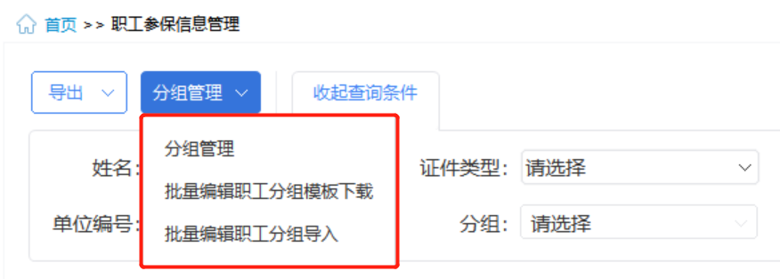
图 分组下拉框
（一）分组管理
1.批量导入：若维护的分组较多，可使用批量导入的方式维护分组信息，通过下载导入模板，在模板中维护好需要编辑的分组信息，导入分组文件。
2.新建分组：若仅需要维护个别分组信息，推荐使用新建分组来单个添加分组信息，点击【新建分组】按钮后新增一个一级分组在页面中，缴费人可自定义新建的分组名称。若需要在一级分组下新增二级或三级分组，需要在对应的分组信息后点击【添加子分组】按钮，新增一个子分组。
3.添加子分组：选择需要添加子分组的父级分组，点击父级分组右侧的【添加子分组】，即可在对应的父级分组下新增一个子分组。
4.删除：删除分组信息，若删除的分组下存在子分组，删除父级分组，其下子分组也会删除，谨慎操作。
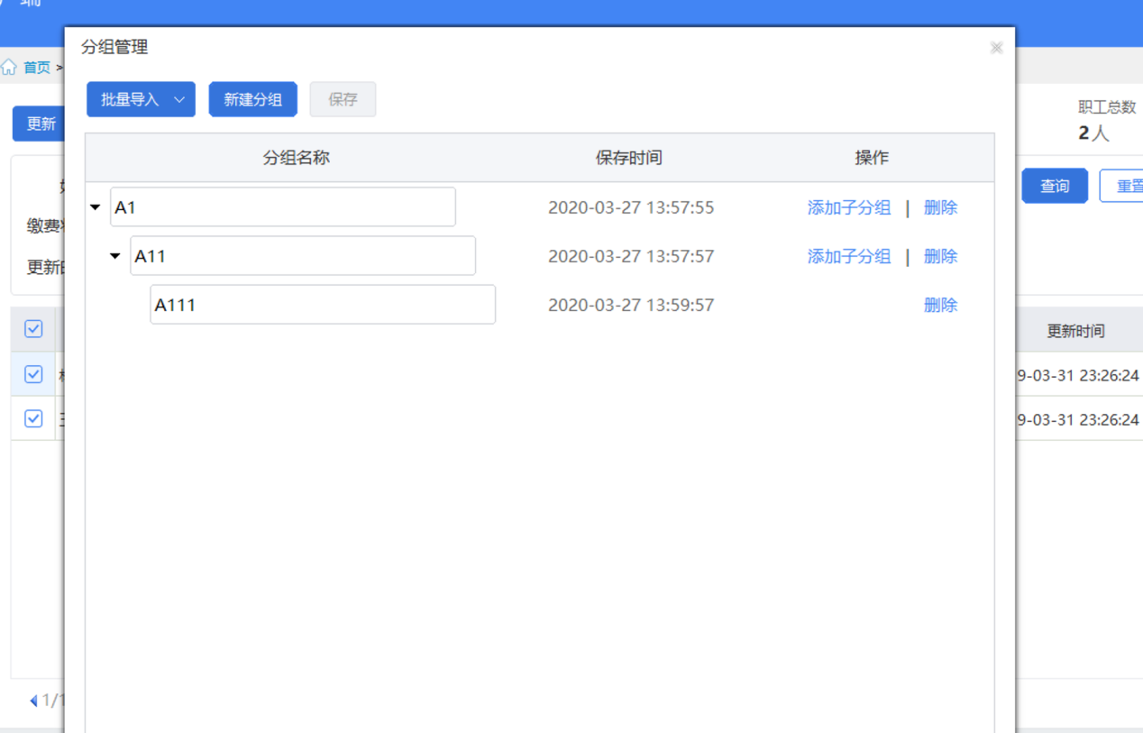
图 分组管理页面
（二）批量编辑职工分组模板下载：点击【下载批量编辑职工分组模板】，用以导入职工分组信息。
（三）批量编辑职工分组导入：可导入维护好的职工分组信息，导入成功后则系统中的职工会打上对应的分组标志，后续可通过分组筛选查询对应的分组职工信息，便于管理。

七、查看：
点击列表中的【详情】按钮，即可查看该职工参保登记明细信息，包含职工基本信息、参保信息、参保险种信息，如下界面所示。点击【关闭】按钮或右上角关闭图标即可关闭当前弹窗。
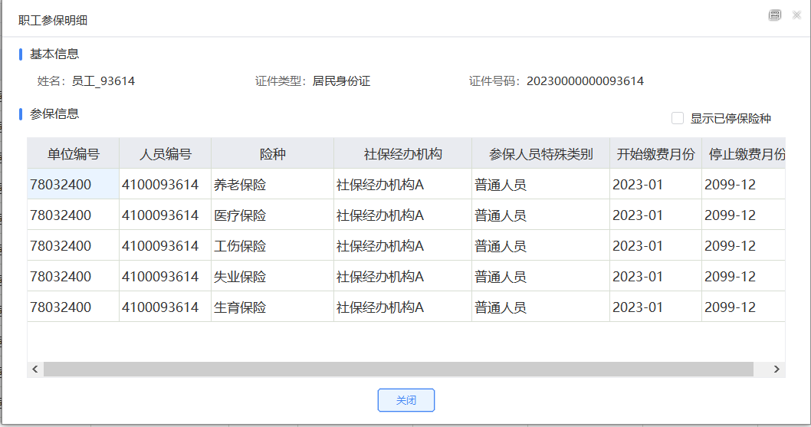
图 查看职工参保详情页面
七、编辑
支持编辑职工分组信息，选择需要编辑的职工，点击列表右侧的【编辑】按钮，在弹出的编辑人员信息窗口，点击分组下拉框后，会展开本单位在分组管理模块维护的所有分组信息，点击对应的分组名称，点击弹窗中的【确定】按钮，即可将该职工关联在所选的分组下。
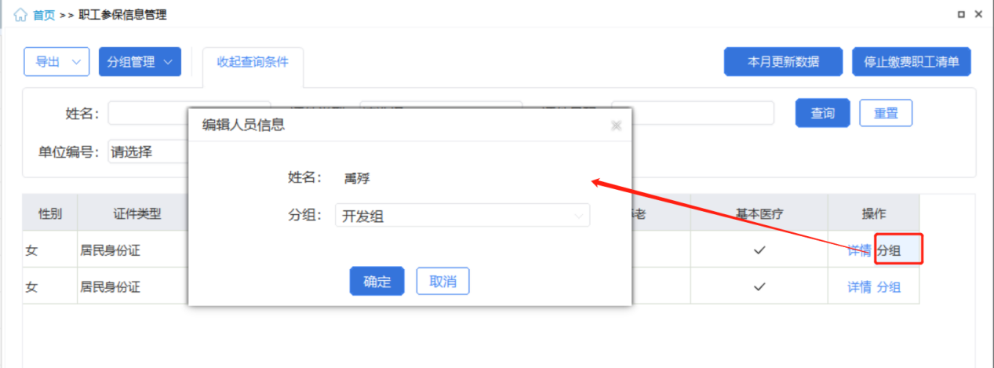
图 编辑页面

注意事项
- 职工参保明细数据可查看，无法修改。
二、如果有多个社保经办机构，多个单位编号情况下，可切换查看对应信息。
三、如果发现社保经办机构显示为空，为税务系统数据问题。
四、如果发现证照类型显示为空，为税务系统规则文件问题。
五、职工参保信息的数据来自于税务系统社保系统，社保费管理客户端目前仅支持下载数据并显示，暂无人员的增减功能。

缴费工资申报记录

功能概述
缴费工资申报后，可在本模块查询以往缴费工资申报记录以及申报状态。
申报状态有：待反馈、全部申报成功、全部申报失败、部分申报成功。
待反馈：表示申报的缴费工资信息税务系统还未处理完成，稍等几分钟后可点击【获取反馈】按钮查询最新的申报状态。
全部申报成功：即该笔申报记录中的职工缴费工资全部申报成功。
全部申报失败：即该笔申报记录中的职工缴费工资全部申报失败。
部分申报成功：即该笔申报记录中只有部分职工缴费工资申报成功，有一部分职工申报失败，点击【查看】按钮，可查看申报明细数据
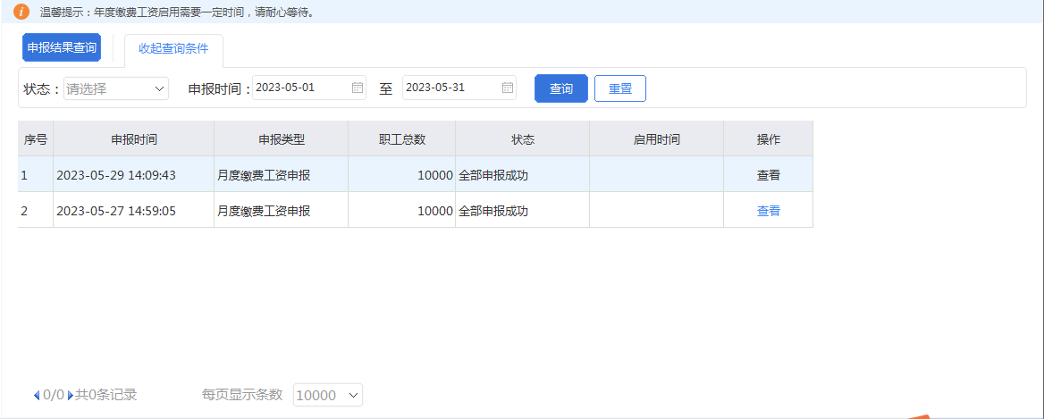
图 缴费工资申报记录主界面

操作步骤
一、前提条件：已申报过缴费工资。
二、申报结果查询：
若列表中存在缴费工资申报记录的申报状态为“处理中”，可点击【申报结果查询】按钮从税务系统更新最新的缴费工资申报状态。
三、查看：
缴费工资查看：点击列表中的【查看】按钮，可查看该笔缴费工资申报记录明细数据，如下图所示，点击页面中的【导出】按钮，支持导出缴费工资申报明细。
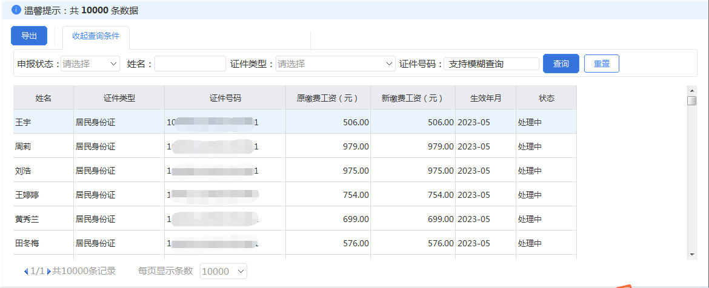
图 查看申报明细页面（按人员申报）
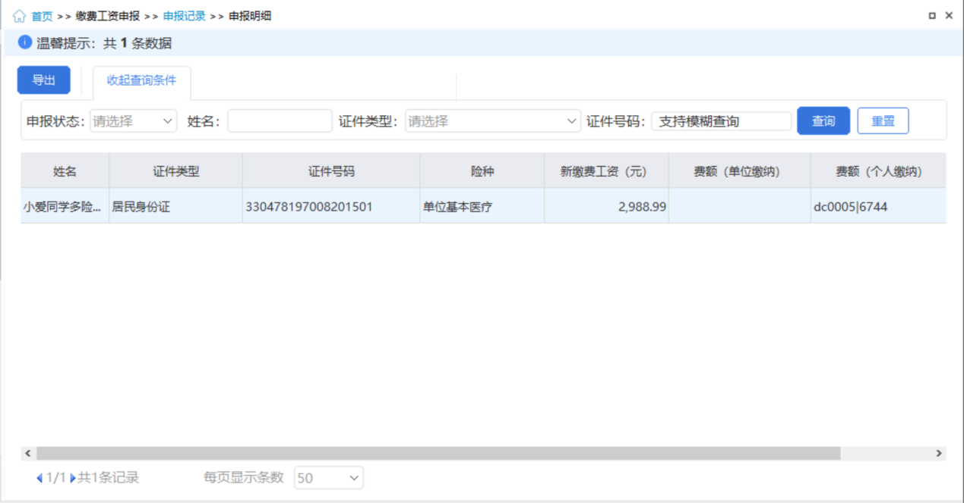
图 查看申报明细页面（按险种申报）

注意事项
无。

社保费申报-日常申报

功能概述
单位为职工申报过缴费工资后，税务系统会定期生成社保费待申报信息，缴费单位在进入此模块时，客户端自动从税务系统获取本单位最新的社保费待申报信息。
系统获取到的待申报信息后将数据显示在列表中，缴费人勾选数据提交申报。列表上方系统支持显示勾选条数、缴费基数合计、应缴费额合计等合计字段，勾选数据后，字段显示勾选申报数据之和。
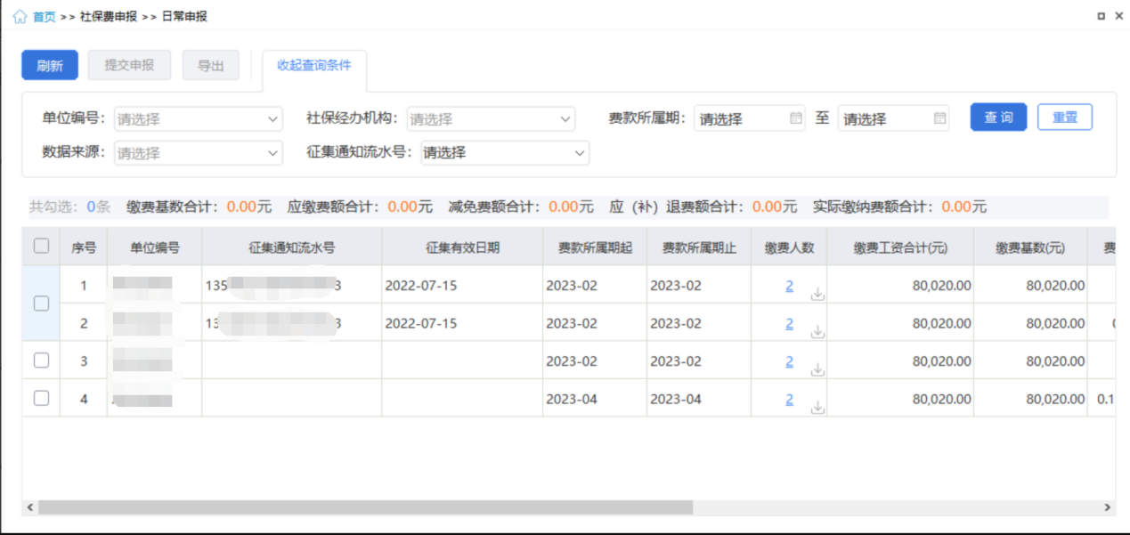
图 社保费日常申报主界面

操作步骤
- 前提条件：
缴费单位已申报完职工缴费工资，且税务系统已生成社保费待申报信息。
- 刷新：
点击页面中的【刷新】按钮，刷新列表数据，重新从税务系统获取社保费待申报信息。
三、提交申报：
（一）跨属期申报校验：
系统校验勾选数据的属期是否相同，若存在不同属期，客户端弹出阻断提示。
（二）先判断申报的社保费是否完成年度缴费工资申报，若是未完成年度缴费工资申报，系统会提示先完成年度缴费工资申报再进行社保费申报，避免未申报工资就申报社保费的错误。
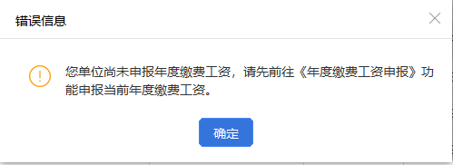
图 未申报年度缴费工资提示页面
（三）勾选列表待申报信息，系统会判断勾选的这个属期的数据是否全员完成了申报，若是未全员完成缴费工资申报，则提示“申报的应申报信息总人数与该单位实际参保总人数不一致，请确认是否继续申报”。
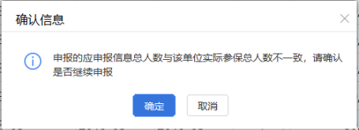
图 未全员申报缴费工资提示页面
（四）勾选列表待申报信息，点击【提交申报】按钮，系统会提示用户核对数据，避免申报错误。
（五）点击提示信息弹窗中的【确定】按钮，系统按照勾选提交的待申报信息统计本次申报的数据量及应缴费额合计。
（六）点击提交申报确认页面中的【立即提交】按钮后，系统会提示反馈结果将在20秒倒计时结束后自动获取申报结果。
（七）20秒倒计时结束后，系统弹出获取结果提示信息弹窗，点击弹窗中的【确定】按钮，自动关闭弹窗，并自动跳转到“社保费申报记录”页面。
（八）如缴费单位在20秒倒计时未结束时，点击【立即获取】按钮，将关闭此弹窗，并跳转到“社保费申报记录”页面，从税务系统获取社保费申报结果。点击提交申报确认页面中的【取消】按钮，关闭当前弹窗。
（九）新增历史属期未申报监控：当缴费人勾选当缴费人勾选数待申报数据时，点击“提交申报”时，系统需校验是否存在小于所勾选费款所属期的未申报数据，若存在则给出温馨提示，若是不存在，则无需提醒。温馨提示：该单位存在历史属期的未申报数据，请确认是否继续申报。点击“确定”，继续申报。点击“取消”，则关闭窗口，展示原来页面。
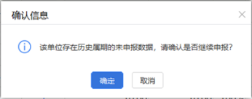
图 未申报监控提示页面
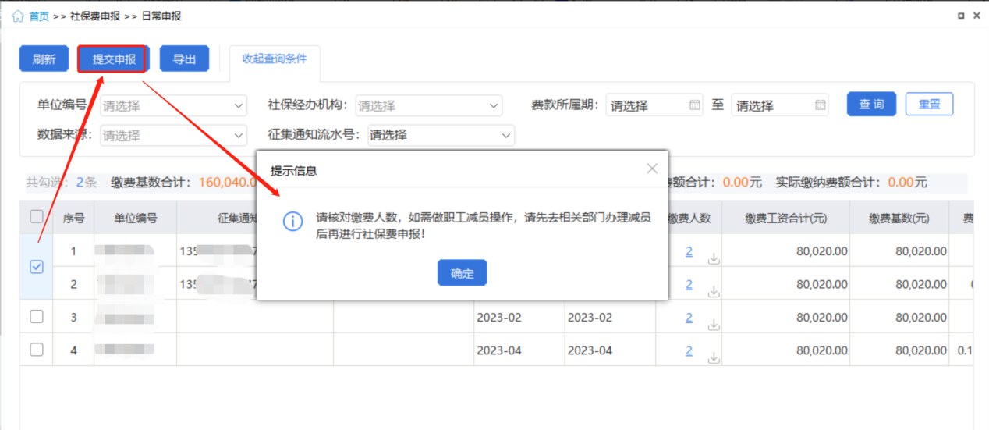
图 提交申报
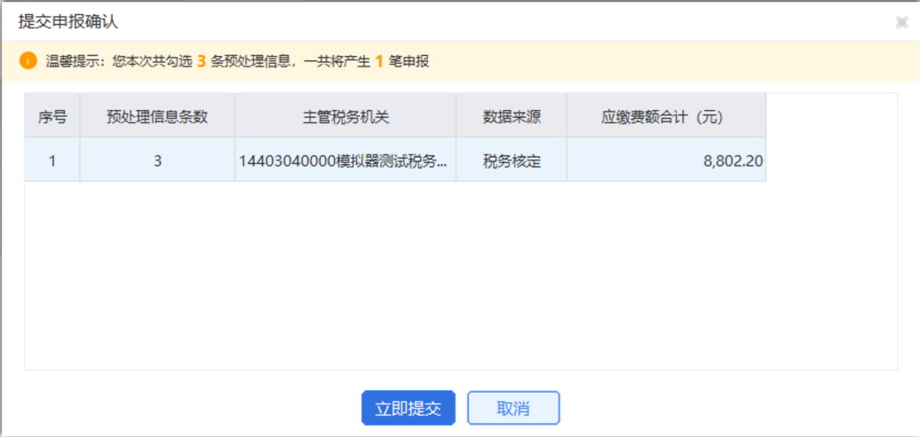
图 提交申报确认页面
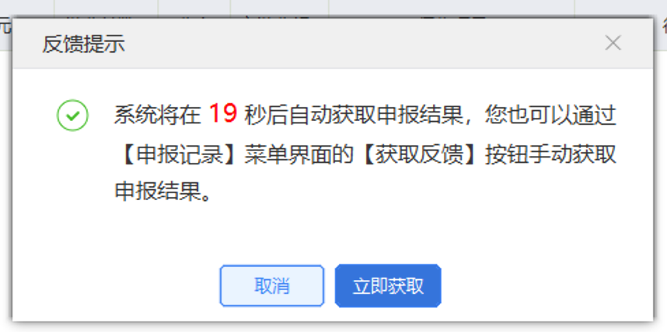
图 提交申报结果页面
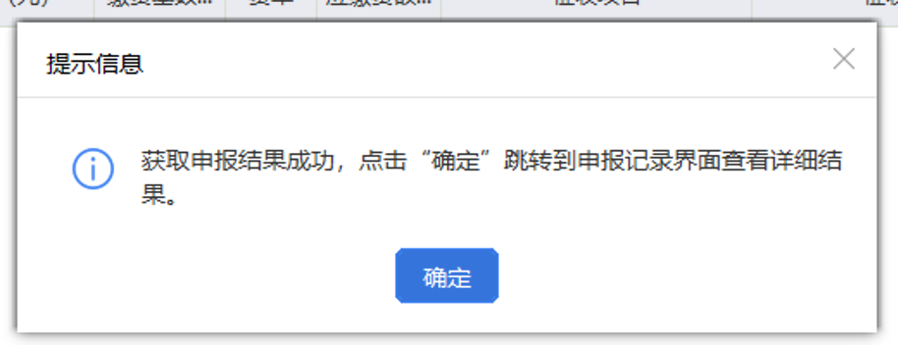
图 获取反馈结果页面
- 导出：勾选列表需要导出的数据，点击页面中的【导出】按钮，弹出导出文件保存路径窗口，缴费单位可自定义导出的文件名称和文件保存的位置。
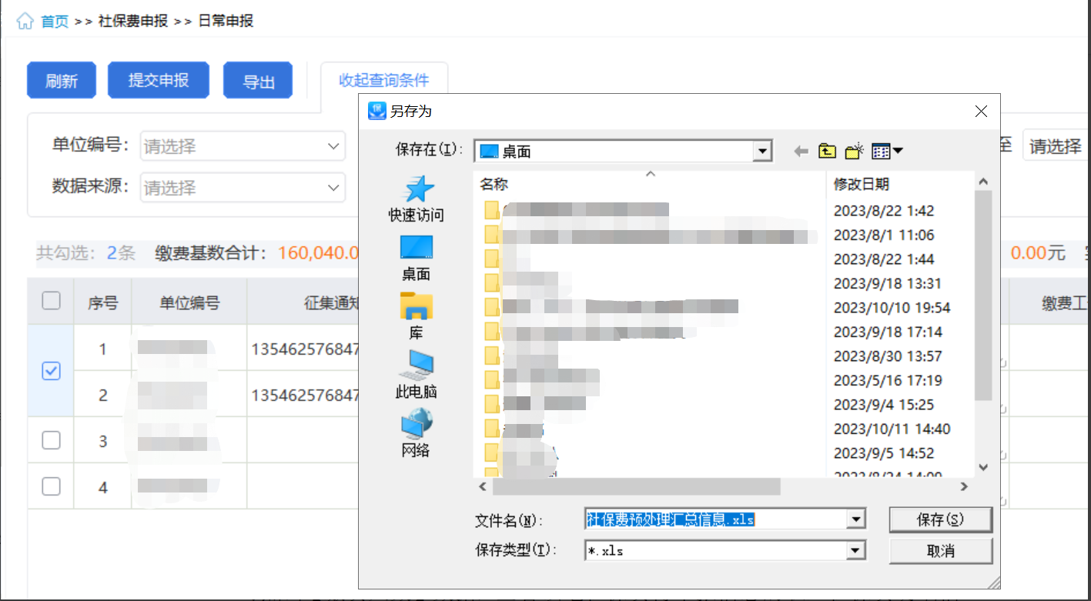
图 导出页面
五、下载查看预处理明细：
可点击【缴费人数】数据，查看该笔社保费待申报信息的职工社保费明细信息，客户端从税务系统下载该笔待申报信息的明细信息，如已经下载过，点击后会直接显示职工社保费明细信息。
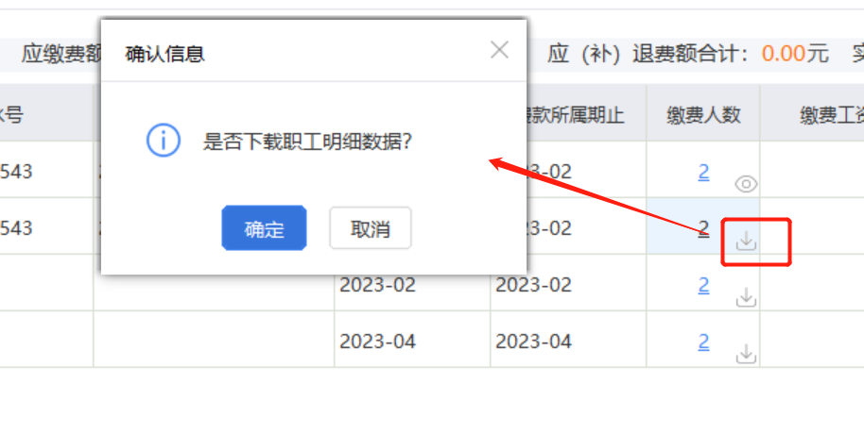
图 下载预处理明细确认页面
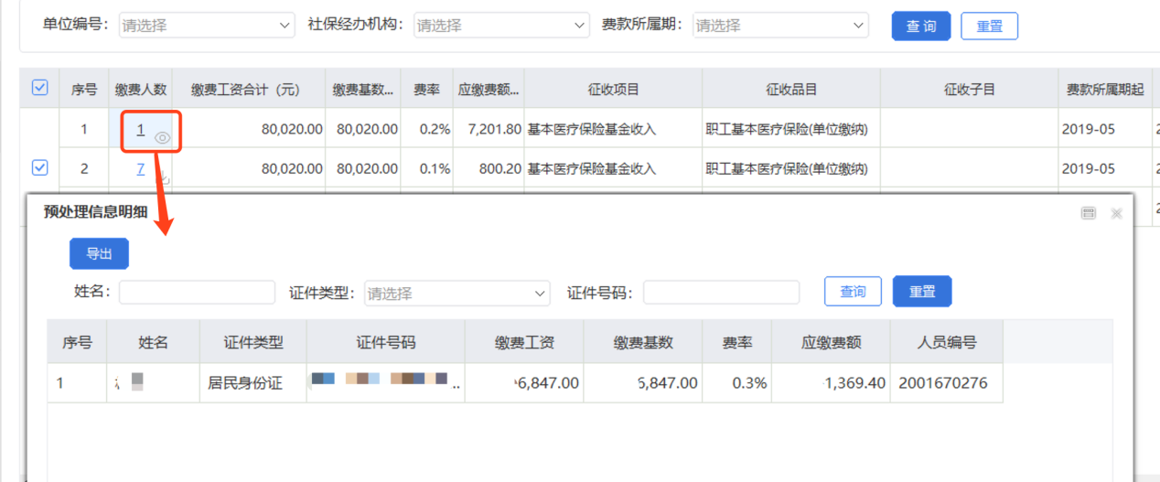
图 查看预处理明细页面
六、查询：
根据查询条件进行查询，可收起查询条件，显示更多数据。输入查询条件后，点击【查询】按钮，系统将按照输入的查询条件筛选符合查询条件的数据展示在列表中。点击【重置】按钮后，将清空所有查询条件，列表展示所有数据。

社保费申报-特殊缴费申报

功能概述
特殊缴费申报的数据来源为社保部门，传递给税务系统，客户端从税务系统获取本单位的特殊缴费待申报信息。系统获取到的待申报信息后将数据显示在列表中，缴费人勾选数据提交申报。列表上方系统支持显示勾选条数、缴费基数合计、应缴费额合计字段，勾选数据后，字段显示勾选申报数据之和。
若未查询到特殊缴费的待申报信息，可能是本单位未办理特殊缴费申请，或特殊缴费的待申报信息还未生成。
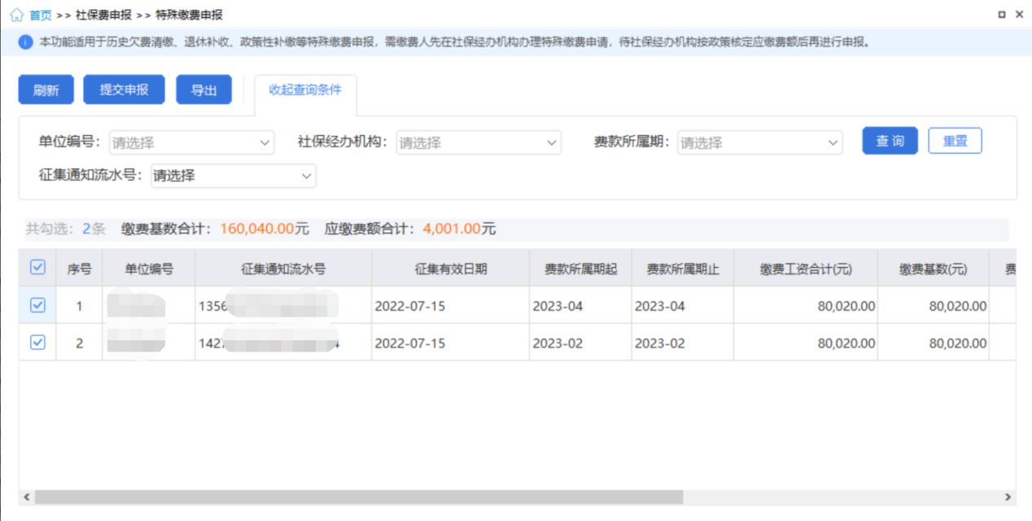
图 特殊缴费申报主界面
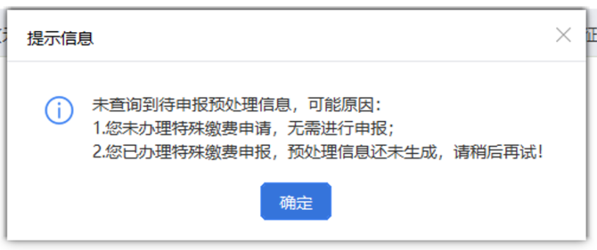
图 未查询到待申报信息提示页面

操作步骤
一、前提条件：人社已生成单位特殊缴费的征集信息，且已传递到税务系统。
二、刷新：
点击页面中的【刷新】按钮，刷新列表数据，从税务系统重新获取社保费特殊缴费待申报信息。
二、备注：
点击特殊缴费列表的备注字段，打开列表“备注”编辑窗口，可输入备注信息，用于后续完税证明表样上展示备注内容。
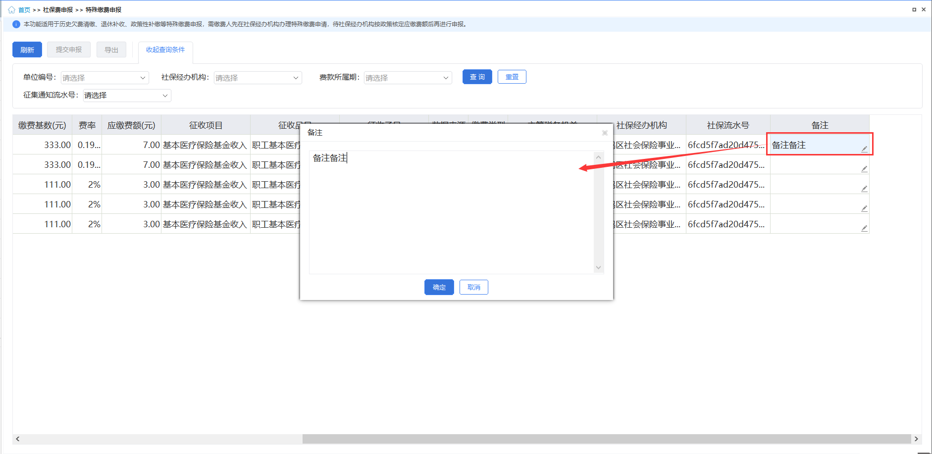
图 备注窗口
三、提交申报：
- 勾选列表待申报信息，点击【提交申报】按钮，系统会提示用户核对数据，避免申报错误。
- 点击提示信息弹窗中的【确定】按钮，客户端按照勾选提交的待申报信息统计本次申报的数据量及应缴费额合计。
- 点击提交申报确认页面中的【立即提交】按钮后，系统会提示反馈结果将在20秒倒计时结束后自动获取申报结果。
- 20秒倒计时结束后，系统弹出获取结果提示信息弹窗，点击弹窗中的【确定】按钮，自动关闭弹窗，并自动跳转到“社保费申报记录”页面。
- 如缴费单位在20秒倒计时未结束时，点击【立即获取】按钮，将关闭此弹窗，并跳转到“社保费申报记录”页面，从税务系统获取社保费申报结果。点击提交申报确认页面中的【取消】按钮，关闭当前弹窗。
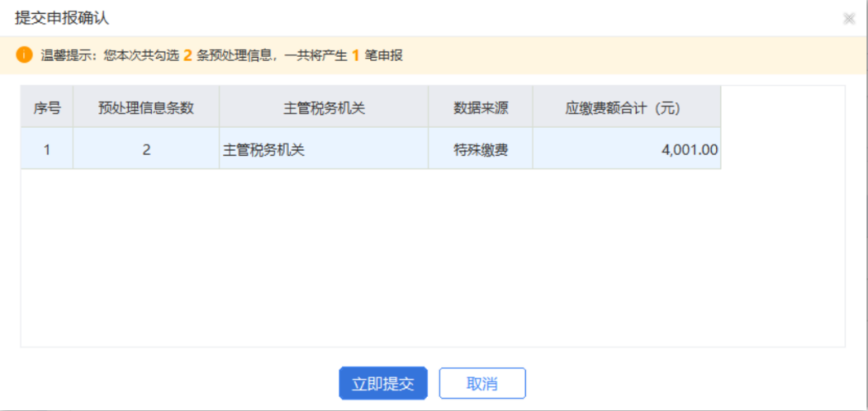
图 提交申报确认页面
图 提交申报结果页面
图 获取反馈结果页面

四、导出：
勾选列表需要导出的数据，点击页面中的【导出】按钮，弹出导出文件保存路径窗口，缴费单位可自定义导出的文件名称和文件保存的位置。
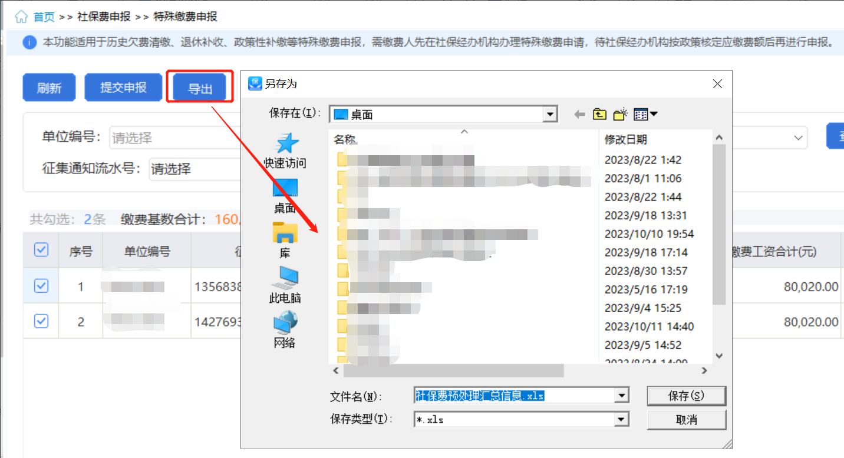
图 导出页面
五、查询：
根据查询条件进行查询，可收起查询条件，显示更多数据。输入查询条件后，点击【查询】按钮，系统将按照输入的查询条件筛选符合查询条件的数据展示在列表中。点击【重置】按钮后，将清空所有查询条件，列表展示所有数据。

社保费申报-申报记录

功能概述
前面介绍的日常申报和特殊缴费申报的申报数据发送后，都会自动跳转到社保费申报记录页面。支持查询本单位在所有渠道的社保费申报记录、更新申报状态、查看申报明细、作废未缴费的申报记录。
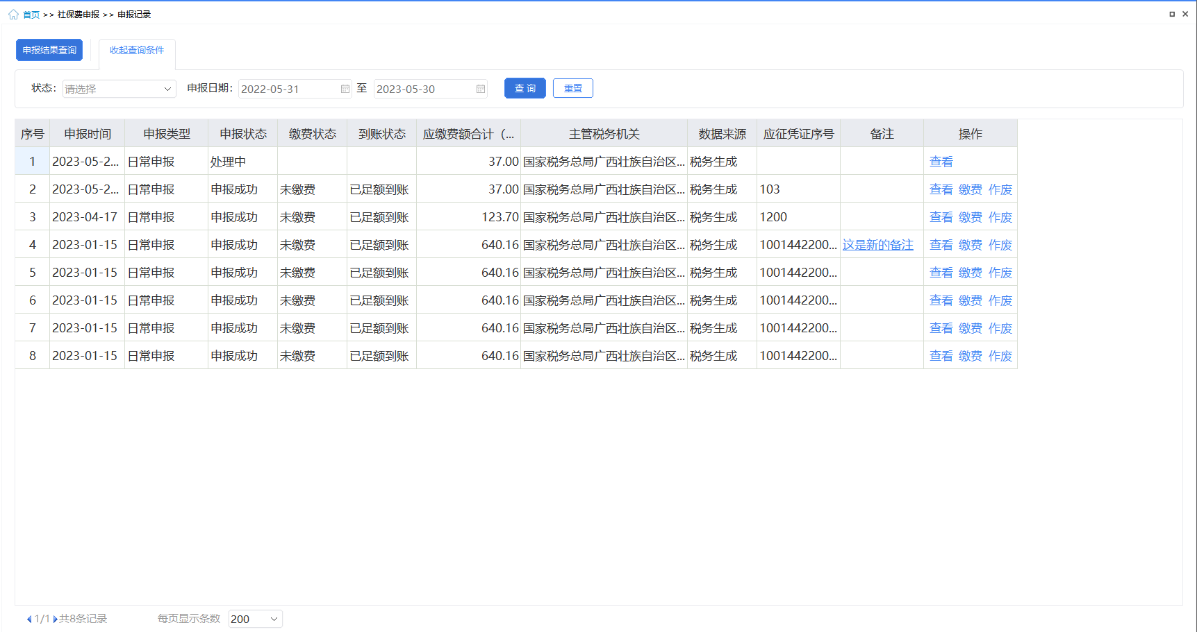
图 社保费申报记录主界面

操作步骤
一、前提条件：已申报社保费。
二、查询：从税务系统查询本单位在所选申报日期范围内的申报记录数据。
（一）点击页面中的【查询】按钮，按照输入的申报日期条件查询申报记录。若查询的日期范围较大，则更新的数据量大，耗时长。
（二）查询完成后，列表数据刷新，展示查询完成后的最新数据。若存在未缴费的社保费申报记录，系统会提醒存在未缴费的，是否立即缴费的提示信息，点击【确定】按钮，进入缴费页面，点击【取消】按钮，关闭弹窗，并停留在社保费申报记录页面。
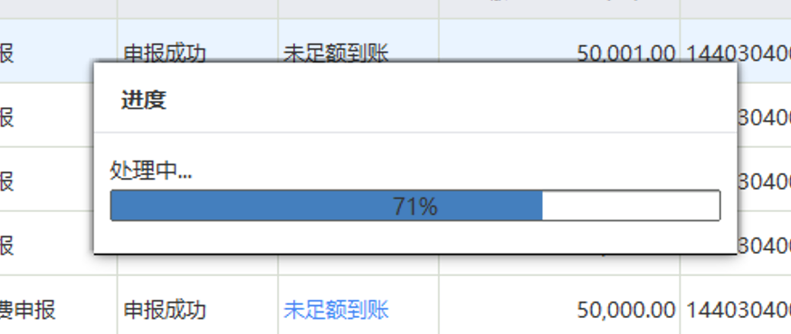
图 查询中页面
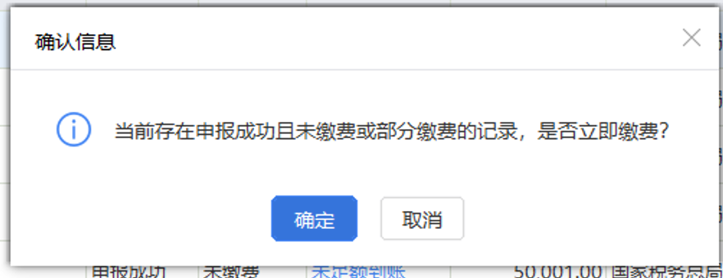
图 待缴费数据提醒
- 申报结果查询：从税务系统同步本单位处理中的申报记录数据。
点击页面中的【申报结果查询】按钮，系统校验本地是否存在申报状态为“处理中”的申报记录，并且同时更新到账状态、缴费状态。

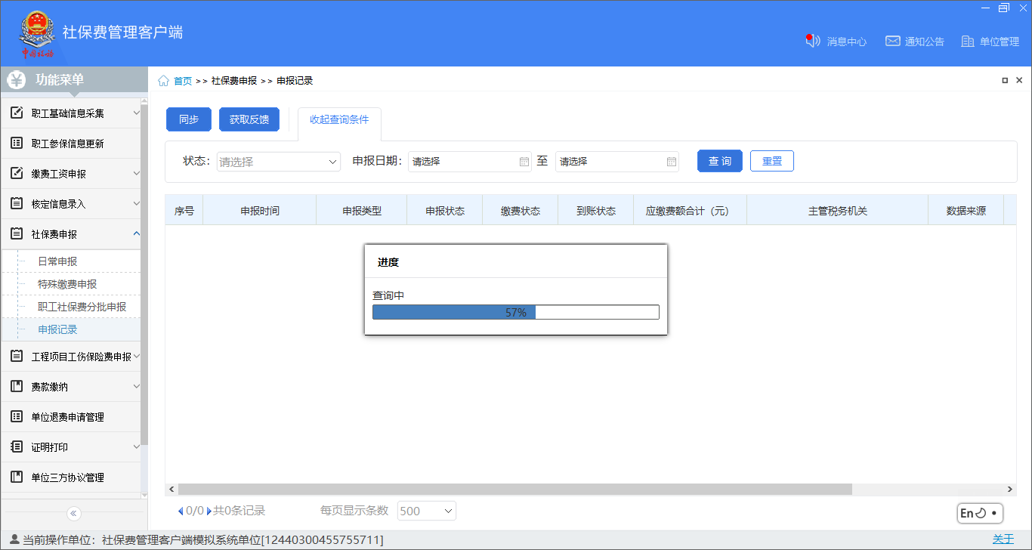
图 申报结果查询进度条提示
- 查看
点击申报记录列表行右侧的【查看】按钮，即可打开该笔社保费申报记录申报明细页面。
1.查看申报明细数据，如下图所示，若查看的社保费申报记录在社保费申报菜单提交申报时未下载过预处理明细数据，则在社保费申报记录查看明细数据时，需要先下载该笔社保费申报记录的预处理明细信息。
2.点击【打印】按钮，弹出打印预览页面，支持打印“社会保险费申报表”，新增“受理税务机关、受理人、受理日期、备注”字段显示。
3.点击【导出】按钮，支持导出申报明细数据Excel文件。
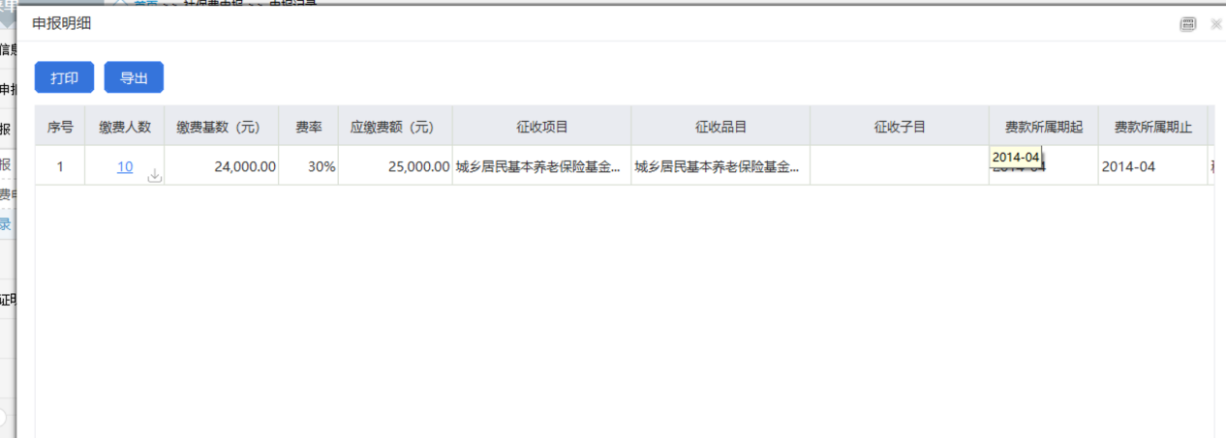
图 查看申报记录明细页面
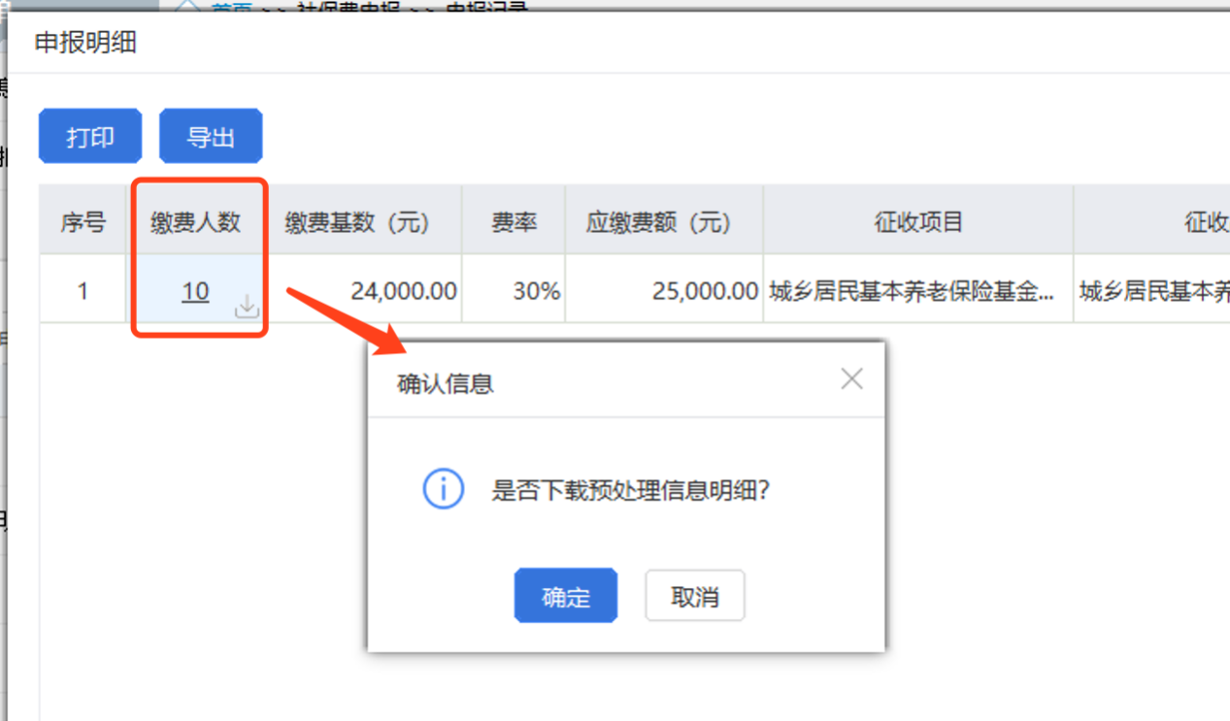
图 下载申报记录预处理明细页面
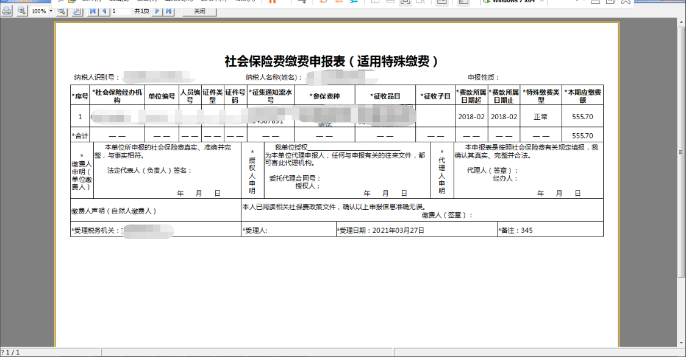
图 打印社会保险费申报表（适用特殊缴费）
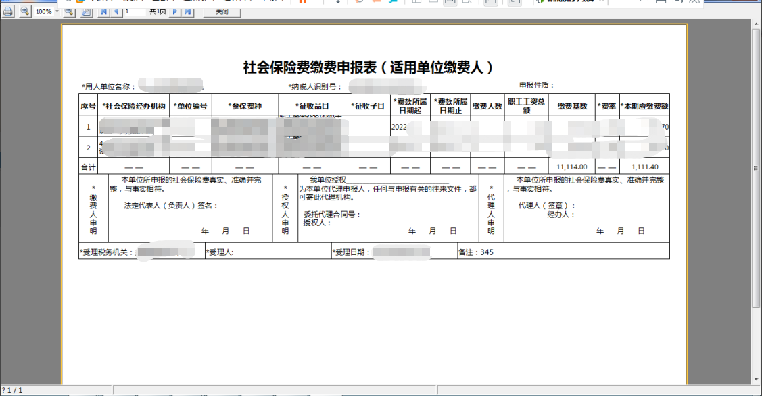
图 打印社会保险费申报表（适用单位缴费人）
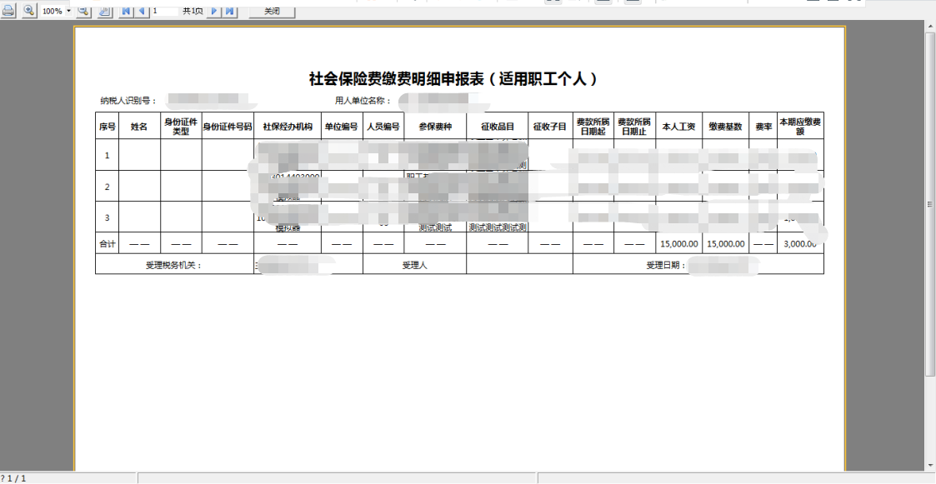
图 打印社会保险费申报表（适用职工个人）
四、作废
（一）对于申报成功但未缴费的社保费申报记录可发起作废处理，作废功能主要应用在社保费申报数据有误，需要重新申报。
（二）点击列表行右侧的【作废】按钮，系统会提示是否确认作废，点击弹窗中的【确定】按钮，即可发起作废。
（三）发起作废后，系统在20秒倒计时结束后自动获取作废结果。或在自动获取作废结果前，可点击【获取反馈】按钮，手动获取作废结果。
（四）作废成功后的社保费申报记录不可再作废、缴费操作，只能查看明细。
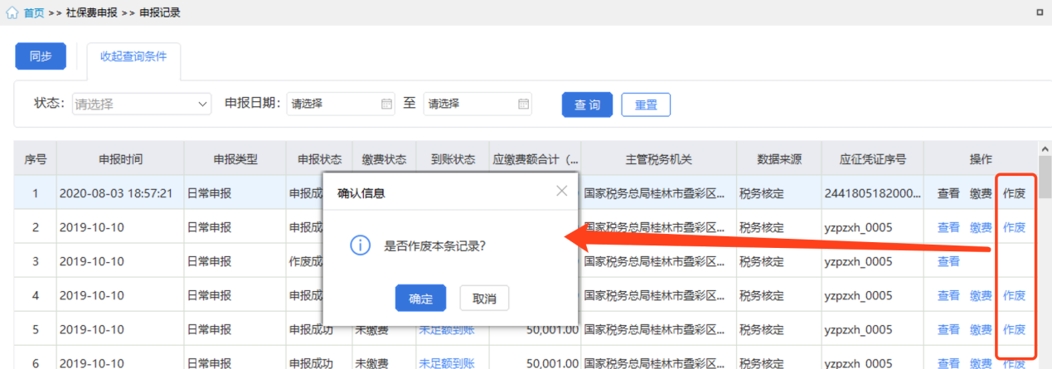
图 作废申报记录提醒页面
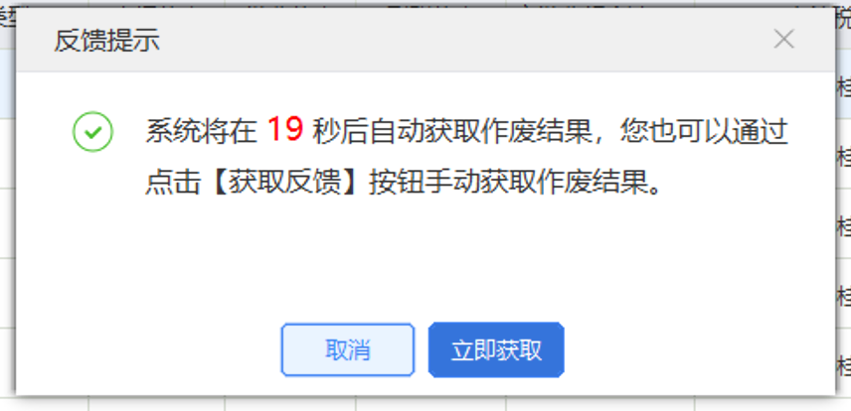
图 作废结果提示信息
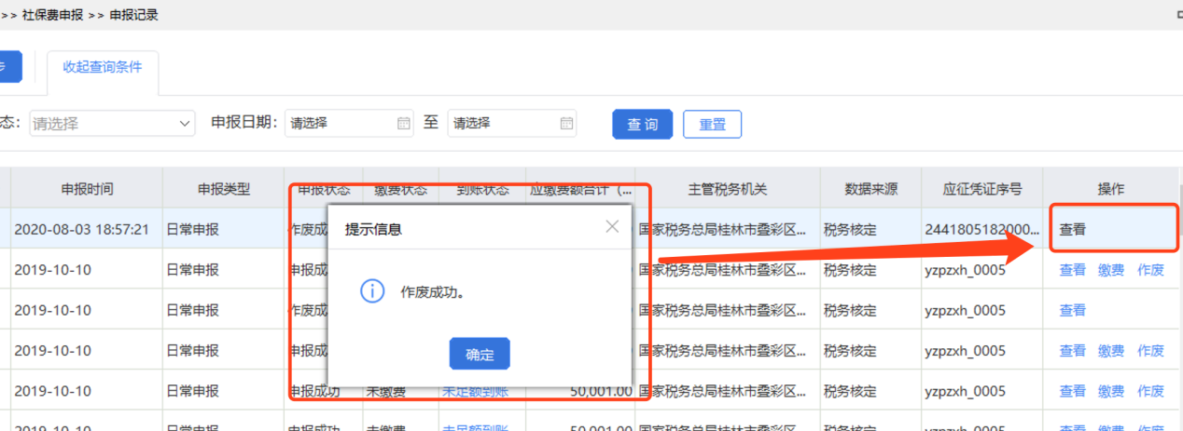
图 作废成功提示信息

注意事项
无。

费款缴纳-缴费

功能概述
社保费申报成功之后，缴费单位可以在本模块进行社保费缴费操作。打开缴费菜单页面后，客户端自动从税务系统获取本单位最新的社保费欠费信息，并展示在列表中。
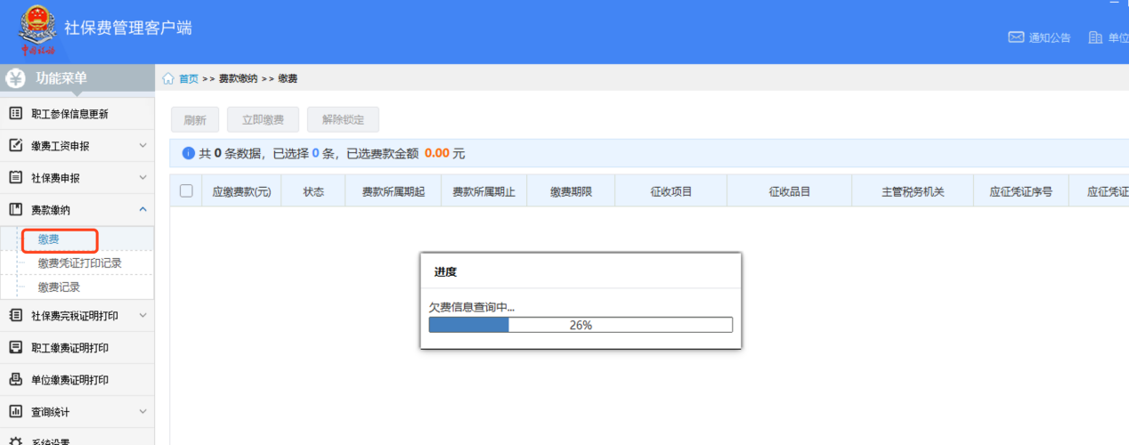
图 获取欠费信息页面

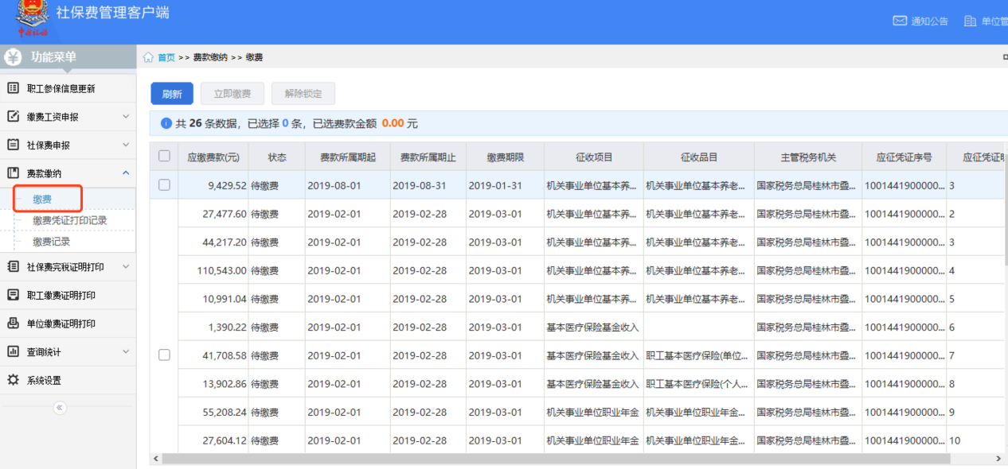
图 缴费主界面

操作步骤
一、前提条件：已申报社保费且申报成功。
二、立即缴费：
（一）勾选列表中的欠费数据，点击页面中的【立即缴费】按钮进行缴费，系统会提醒核对缴费的险种、金额是否正确无误，点击【确定】按钮，进入安全认证页面。
（二）使用单位申报密码登录客户端，安全认证页面默认显示申报密码认证方式，输入缴费单位的申报密码，点击安全认证弹窗中的【确定】按钮，系统会进行申报密码校验，密码支持可视，校验通过后进入选择缴费方式页面，校验不通过会提示密码错误信息。
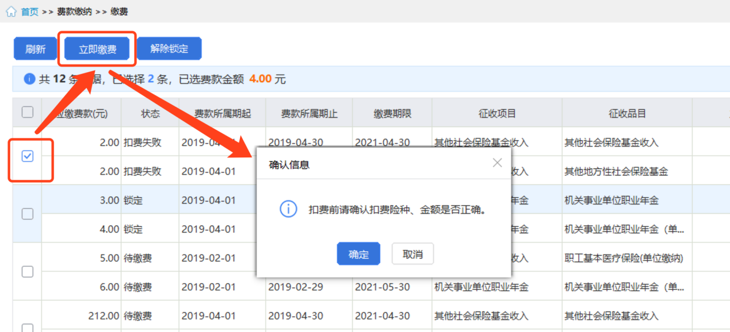
图 立即缴费提醒信息
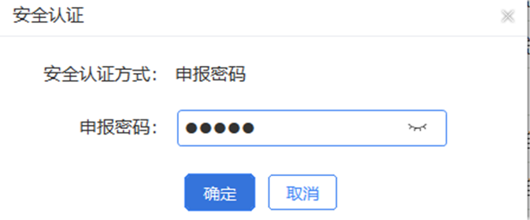
图 申报密码安全认证页面
（三）使用用户名和用户密码登录客户端， 则需要缴费人输入登录的用户密码进行校验。密码支持可视，校验通过后进入选择缴费方式页面，校验不通过会提示密码错误信息。
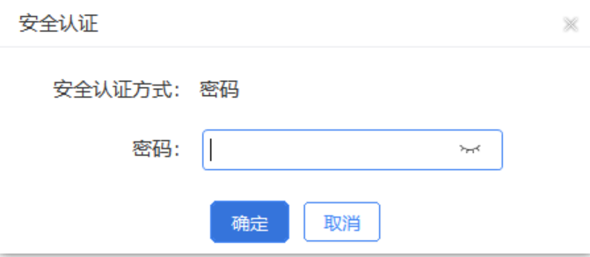
图 密码安全认证页面
（四）选择缴费方式页面有三方协议和银行端缴费凭证两种缴费方式，缴费单位可选择一种缴费方式进行缴费。
- 三方协议缴费：勾选三方协议缴费左侧的勾选项后，若缴费单位签订多个三方协议，则需要缴费单位选择一个三方协议作为社保费扣费银行账户。选择完付费银行信息后，点击【确定】按钮发起三方协议缴费。可缴费结果反馈弹窗中的【确定】按钮打开缴费记录页面查看缴费结果。
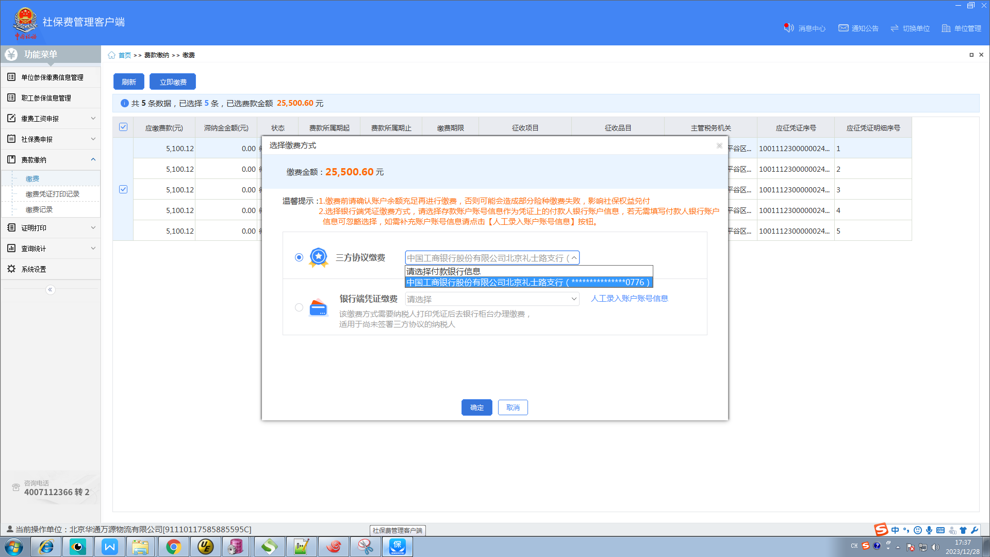
图 选择缴费方式页面-三方协议缴费
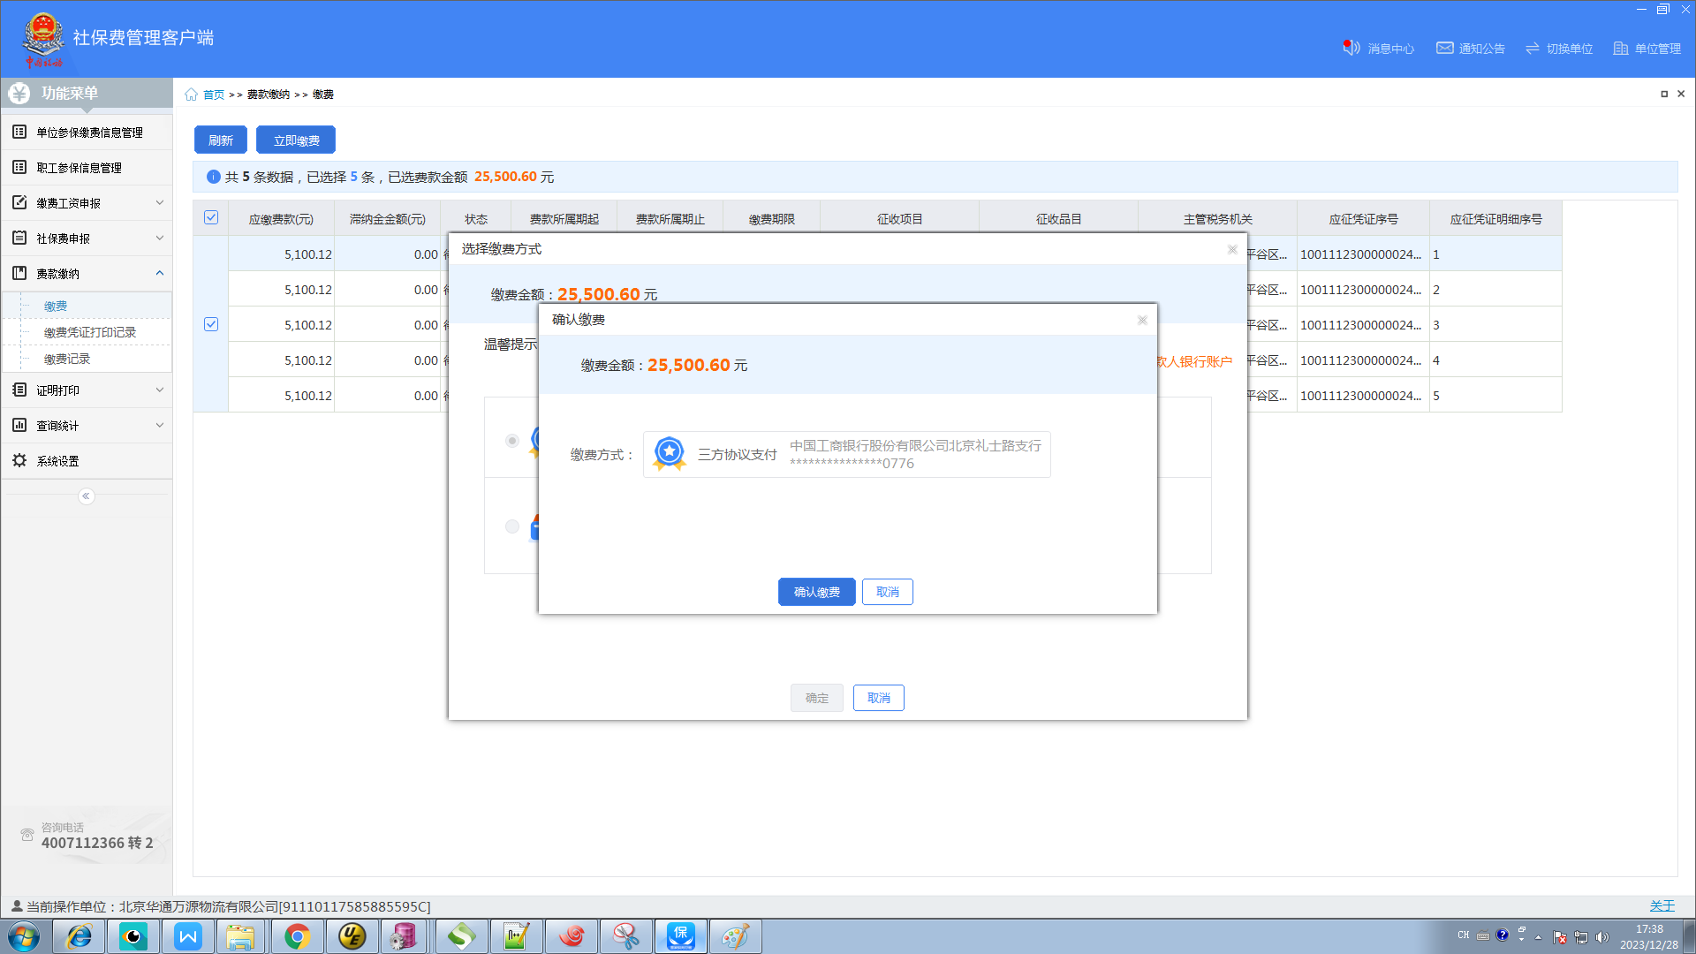
图 确认缴费方式及金额页面
2.银行端凭证缴费：在客户端缴纳社保费可选择打印银行端缴费凭证，缴费人拿着打印的缴费凭证，去银行办理社保费缴费业务。由于税务系统未返回银行端缴费凭证上的“付款人名称”、“开户银行名称”、“付款人账号”，若银行要求填写这三个字段信息，可在客户端打印凭证前，按照以下步骤完成凭证上的信息补充：
1）选择银行端缴费凭证方式后，若缴费人需要在打印的银行端缴费凭证上填入付款人银行相关信息，可在银行端缴费凭证的下拉列表中选择银行账户，若下拉列表中未查询到对应的付款人银行账户信息，可点击右侧的【人工录入账户账号信息】按钮，在弹出的录入界面输入付款人银行账户信息后保存，再次点击下拉列表，可查询到刚刚人工录入保存的银行账户信息。
2）选择好银行账户信息后点击【确定】。显示打印预览页面，用户可打印该凭证，凭证上的付款人信息即是缴费人选择的付款人银行信息，拿着凭证去银行缴费即可。
3）若缴费人在打印银行端缴费凭证时无需填入付款人银行信息，可忽略上述的选择，直接打印，打印出的凭证上的付款人相关信息显示为空。
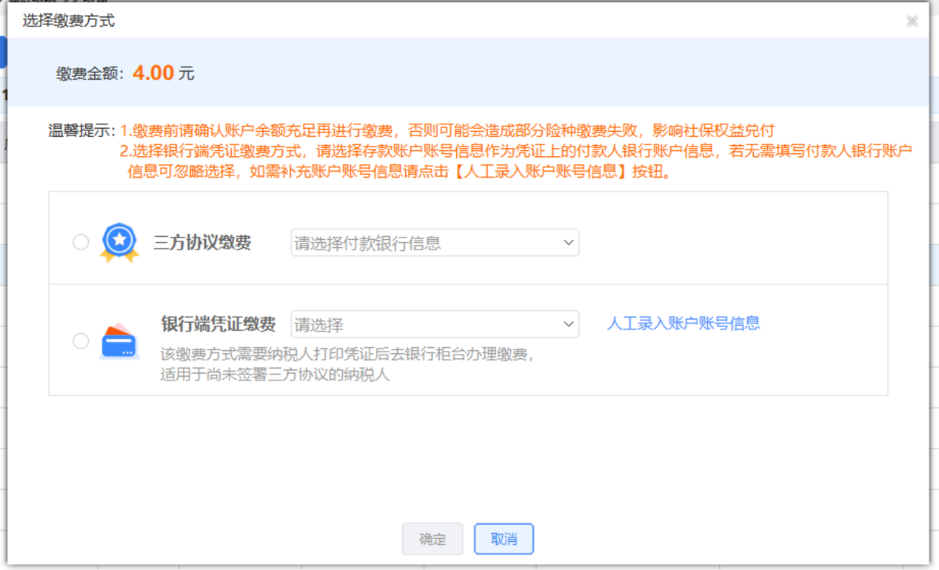
图 选择缴费方式页面-银行端缴费凭证
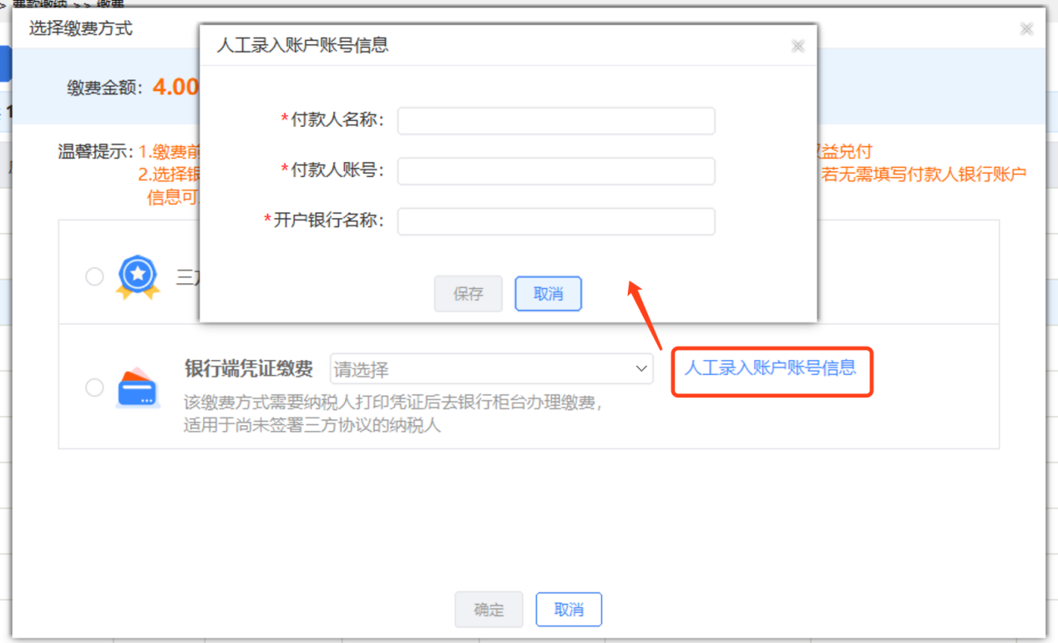
图 人工录入账户账号信息页面

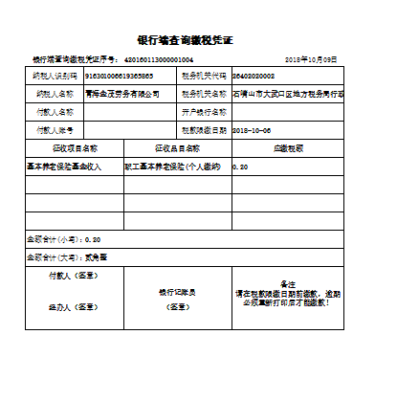
图 银行端缴费凭证样图
三、刷新：点击【刷新】按钮后，刷新页面信息，从税务系统重新获取欠费信息并展示在列表中。
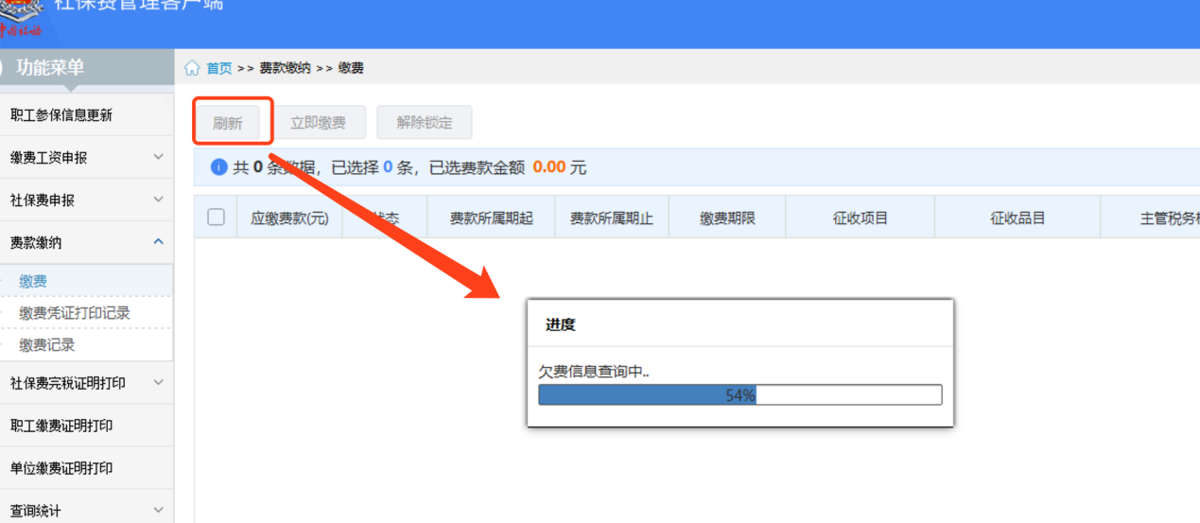
图 刷新页面

注意事项
无。

费款缴纳-缴费凭证打印记录

功能概述
打开缴费凭证打印记录页面，自动加载通过客户端打印的银行端缴费凭证记录，缴费单位可查询历史缴费凭证打印记录，如丢失、补打等其他原因，需要重新打印缴费凭证，可在本菜单页面重新打印凭证。支持同步缴费单位在其他渠道打印的银行端缴费凭证记录。
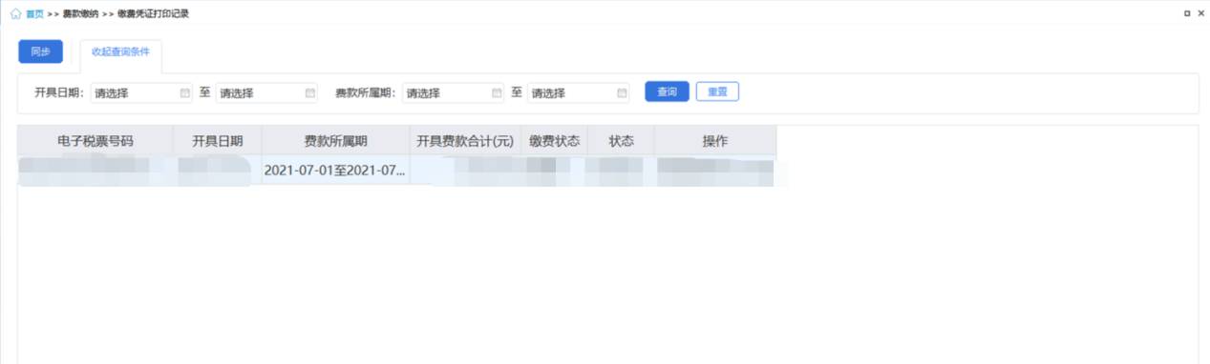
图 缴费凭证打印记录主界面

操作步骤
一、前提条件：使用客户端缴费时打印过银行端缴费凭证。
二、页面初始化：自动加载通过客户端打印的银行端缴款凭证记录。
三、查询：根据开具日期、费款所属期，查询本地的银行端缴款凭证。
四、同步：
（一）点击【同步】按钮，输入同步缴费记录的费款所属期起止范围，点击【确定】按钮，即可同步本单位在其他渠道打印的银行端缴费凭证记录。
（二）注意选择同步的费款所属期起止时间范围不要太长，否则数据量过大的情况下，同步等待的时间较长。
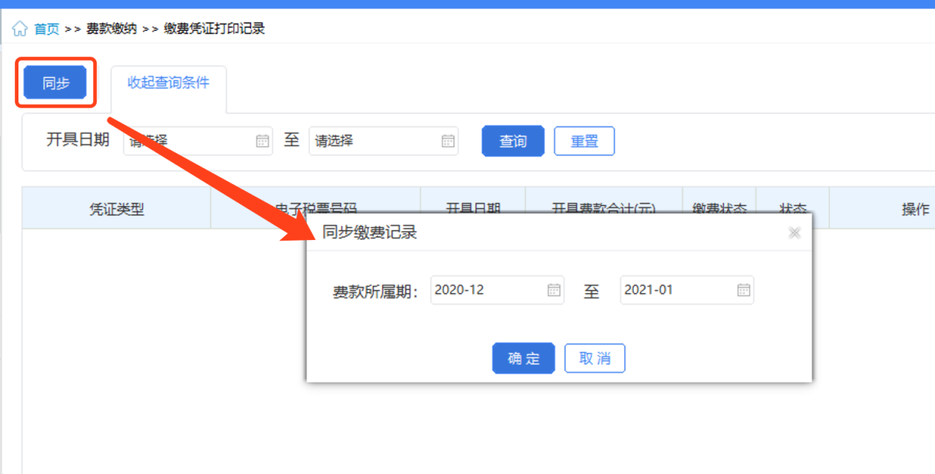
图 同步缴费记录
五、列表操作栏：
（一）查看：点击【查看】按钮，在弹出的“查看银行端缴费凭证明细”页面中可查看缴费明细数据。
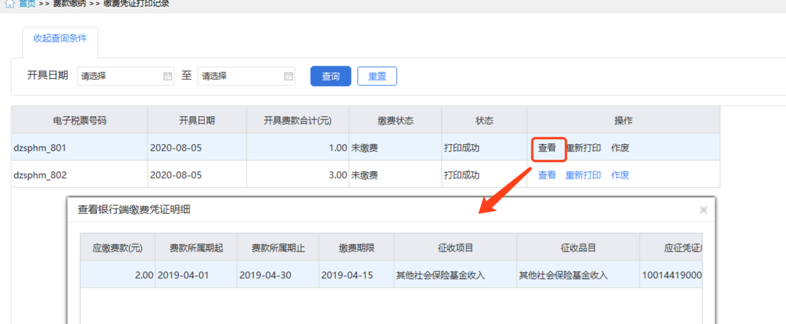
图 查看银行端缴费凭证明细页面
（二）重新打印：点击【重新打印】按钮，在弹出的“打印预览”页面可连接打印机重新打印。打印出的缴费凭证和最开始缴费时打印的凭证内容一致，重新打印的凭证为本地保存的上次打印的凭证，不会调用重新生成pdf文件。若缴费人在缴费选择银行端缴费凭证时，未选择付款人银行信息，在缴款凭证打印记录重新打印出的凭证上付款人信息依旧是空的，若此时需要在凭证上增加付款人信息填入，需要作废凭证后，在缴款菜单重新打印。
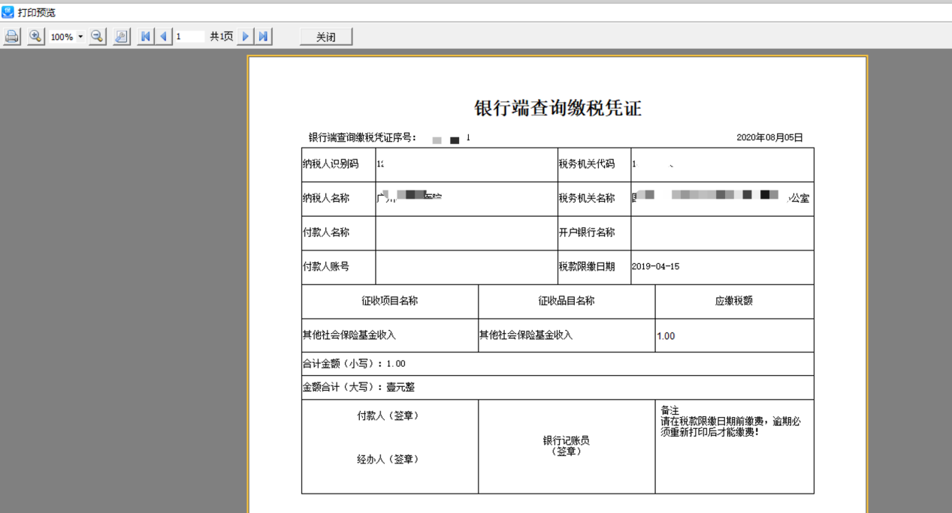
图 银行端缴费凭证重新打印样图
（三）作废：对于打印成功的银行端缴费凭证，若未缴费，则允许作废凭证。点击【作废】按钮，系统会弹出是否确认作废的提示信息，点击提示信息中的【确定】按钮，系统会提示作废结果，作废成功后，该凭证不可重新打印或再次作废，需要在缴费页面重新发起缴费。
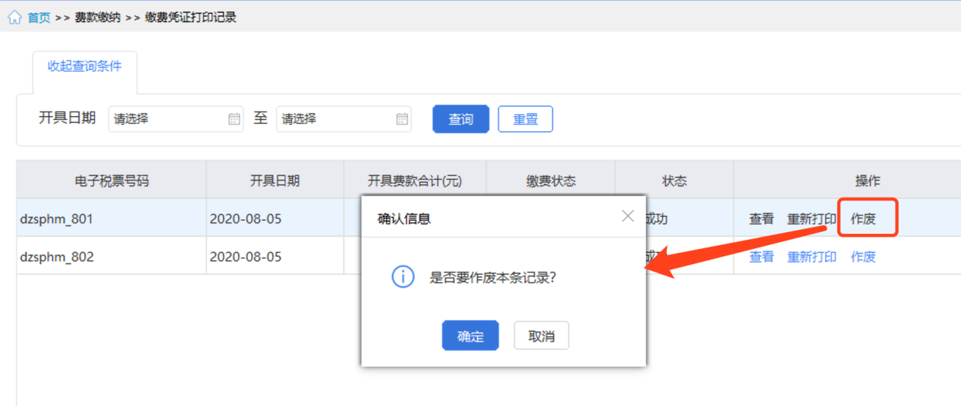
图 作废缴费凭证提醒页面
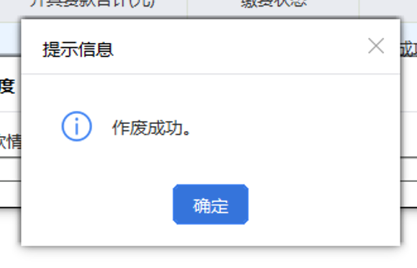
图 作废成功提示信息
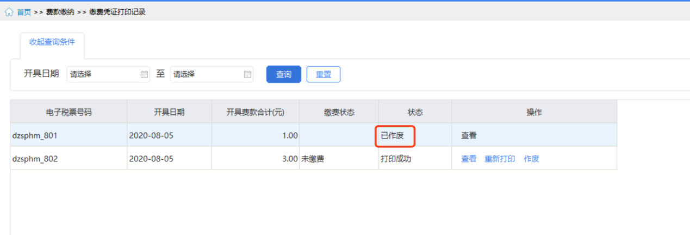
图 已作废数据页面

注意事项
无。

费款缴纳-缴费记录

功能概述
缴费单位在缴费时选择三方协议缴费方式，缴费成功后的缴费记录可在本模块查询缴费单位在客户端发起的所有缴费记录信息，可查看每笔缴费记录的申报明细信息。支持同步查询本单位在其他渠道发起的三方协议缴费记录。
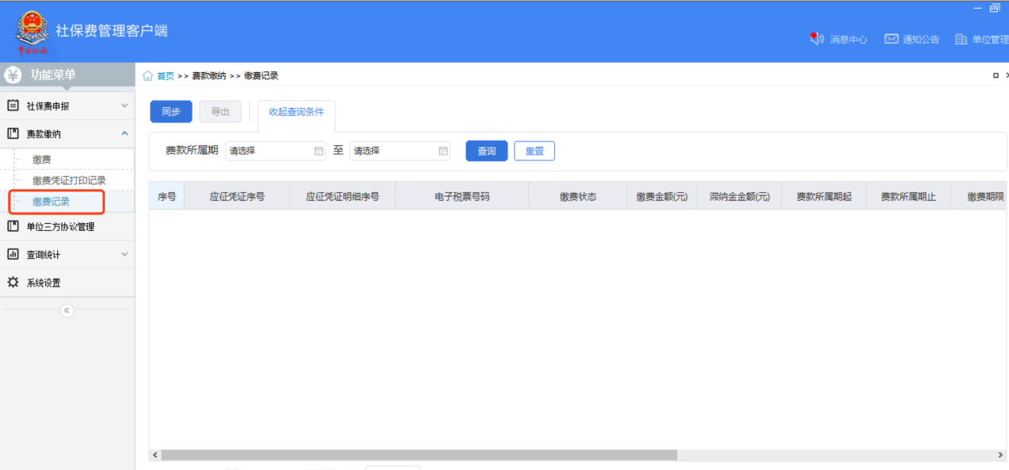
图 缴费记录主界面

操作步骤
一、前提条件：缴费时选择三方协议缴费方式。
二、页面初始化：进入本菜单页面，系统自动加载本单位在客户端发起缴费的历史缴费记录。
三、页面功能包括：
（一）收起查询条件：可打开和收起查询条件显示的面板区域。
（二）查询：系统根据输入的费款所属期期起止查询条件筛选符合查询条件的数据展示在列表中。
（三）同步：
- 点击【同步】按钮，输入同步缴费记录的费款所属期起止范围，点击【确定】按钮，即可同步本单位在其他渠道打印的银行端缴费凭证记录。
- 注意选择同步的费款所属期起止时间范围不要太长，否则数据量过大的情况下，同步等待的时间较长。
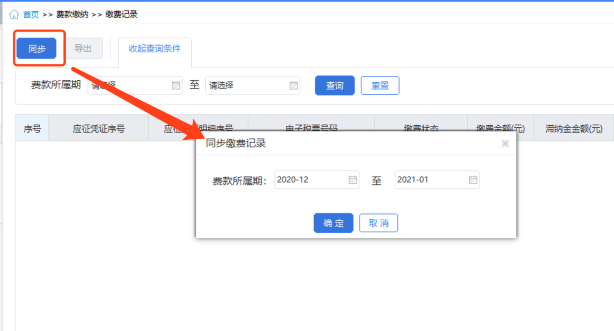
图 同步缴费记录
（四）重置：重置清空查询条件，并刷新页面列表数据。
（五）查看申报明细：通过单位申报密码登录的用户，可点击操作列-查看明细按钮，查询该笔缴费记录的申报明细。使用用户密码登录且功能权限为全部菜单的用户也可查看申报明细，但是用户功能权限仅支持缴费类的用户，查看明细按钮隐藏。
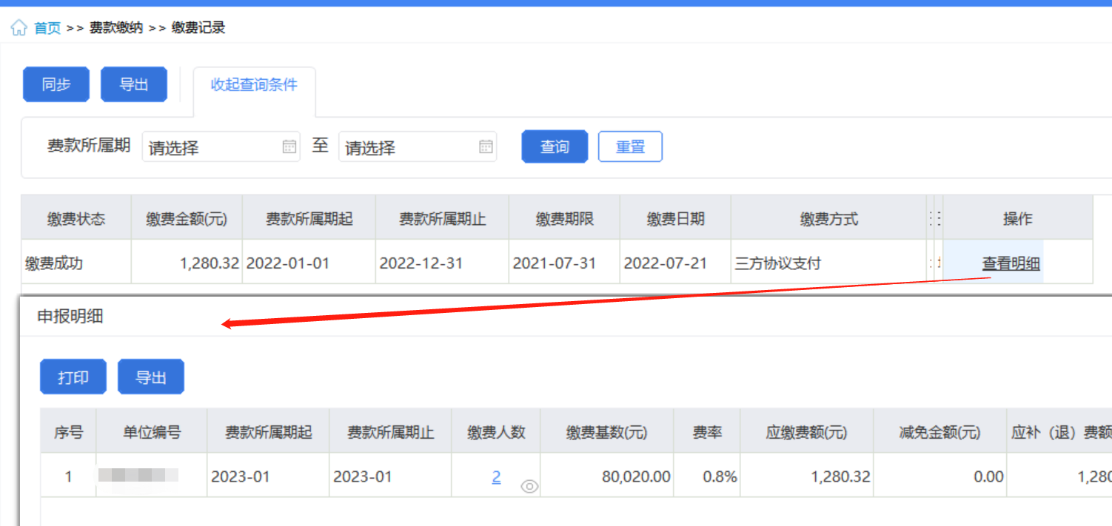
图 支持查看申报明细
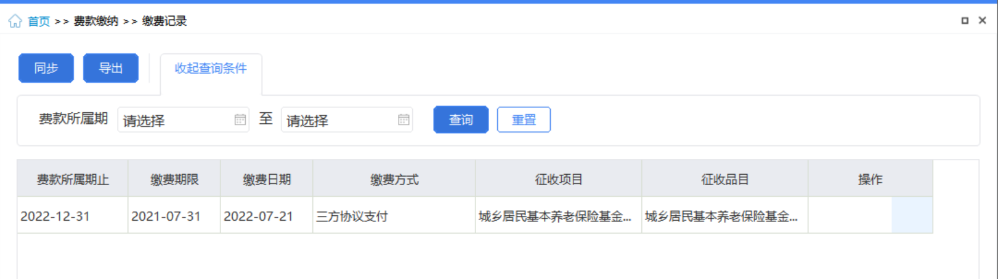
图 不支持查看申报明细

（六）解锁：解除锁定功能用于已发起过缴费，但扣费时由于其他原因导致税款被锁定，锁定状态的欠费信息是不能进行缴费操作的，需要解锁处理，以下介绍出现锁定状态的欠费信息时，如何解除锁定：
- 列表中状态为“锁定”的数据，点击【解锁】按钮，系统会弹出安全认证窗口，输入申报密码后，点击【确定】按钮，系统会校验申报密码是否正确。
- 申报密码验证通过后，系统会弹出解除锁定处理进度条页面，进度加载完后，显示解锁处理结果页面。
- 关注解锁的应征扣费状态，若解锁后的扣费状态为“缴费成功”，则表示该笔税款已缴费且缴费成功，无需再次缴费。点击【确定】按钮，关闭弹窗，列表中的缴费状态更新为“缴费成功”。
- 若解锁后的扣费状态为“扣费失败”，则表示该笔税款缴费失败，需要重新缴费，关闭弹窗后，列表中缴费状态会更新为“缴费失败”。
（七）翻页：如果数据比较多的情况下，可通过翻页查看下一页。
（八）设定表格宽度：可拖动表格宽度，可在下次打开的时候，自动保持上次调整的宽度。
（九）每页显示条数：默认显示1000条，可自行设定，设定后，对所有页面有效。

注意事项
无。

证明打印-税收完税证明（非印刷）开具

功能概述
缴费单位办理完本单位职工社保费缴纳业务后，税款入库后可在本模块打印税收完税证明。
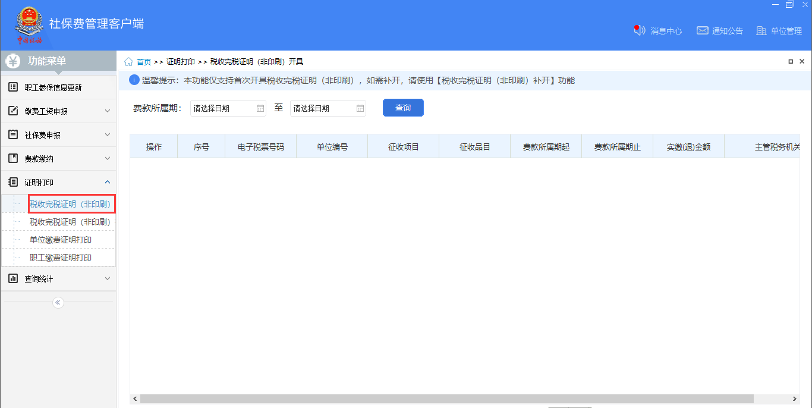
图 完税证明（非印刷）开具初始化页面

操作步骤
一、前提条件：单位缴纳的社保费税款已入库。
二、页面初始化：进入本菜单页面，默认展示空列表。
三、页面功能包括：
（一）查询：系统根据输入的费款所属期起止查询条件，点击【查询】按钮，系统从税务系统查询费款所属期内的完税证明信息，查询进度条加载完成后，数据展示在列表中。
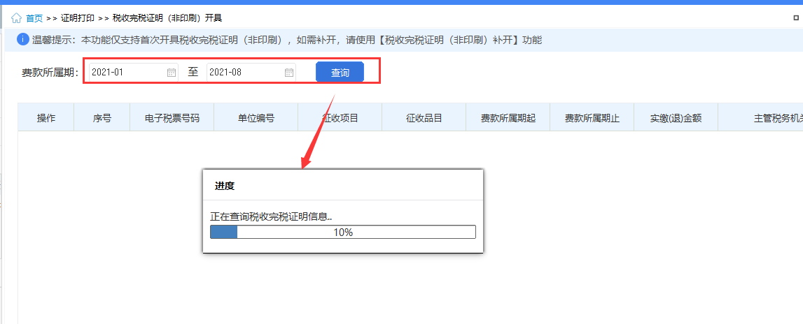
图 查询完税证明界面
（二）开具：
点击列表中的【开具】按钮，打开“选择票样打印方式”窗口，分开样式表示按照页面展示的数据打印在完税证明票据上；合并样式表示按照相同“电子税票号码、征收项目、征收品目、入库日期”，且同一年度（属期）且费款所属期连续的数据合并在完税证明票据上。开具成功的完税证明文件左下角盖章处存在电子印章。
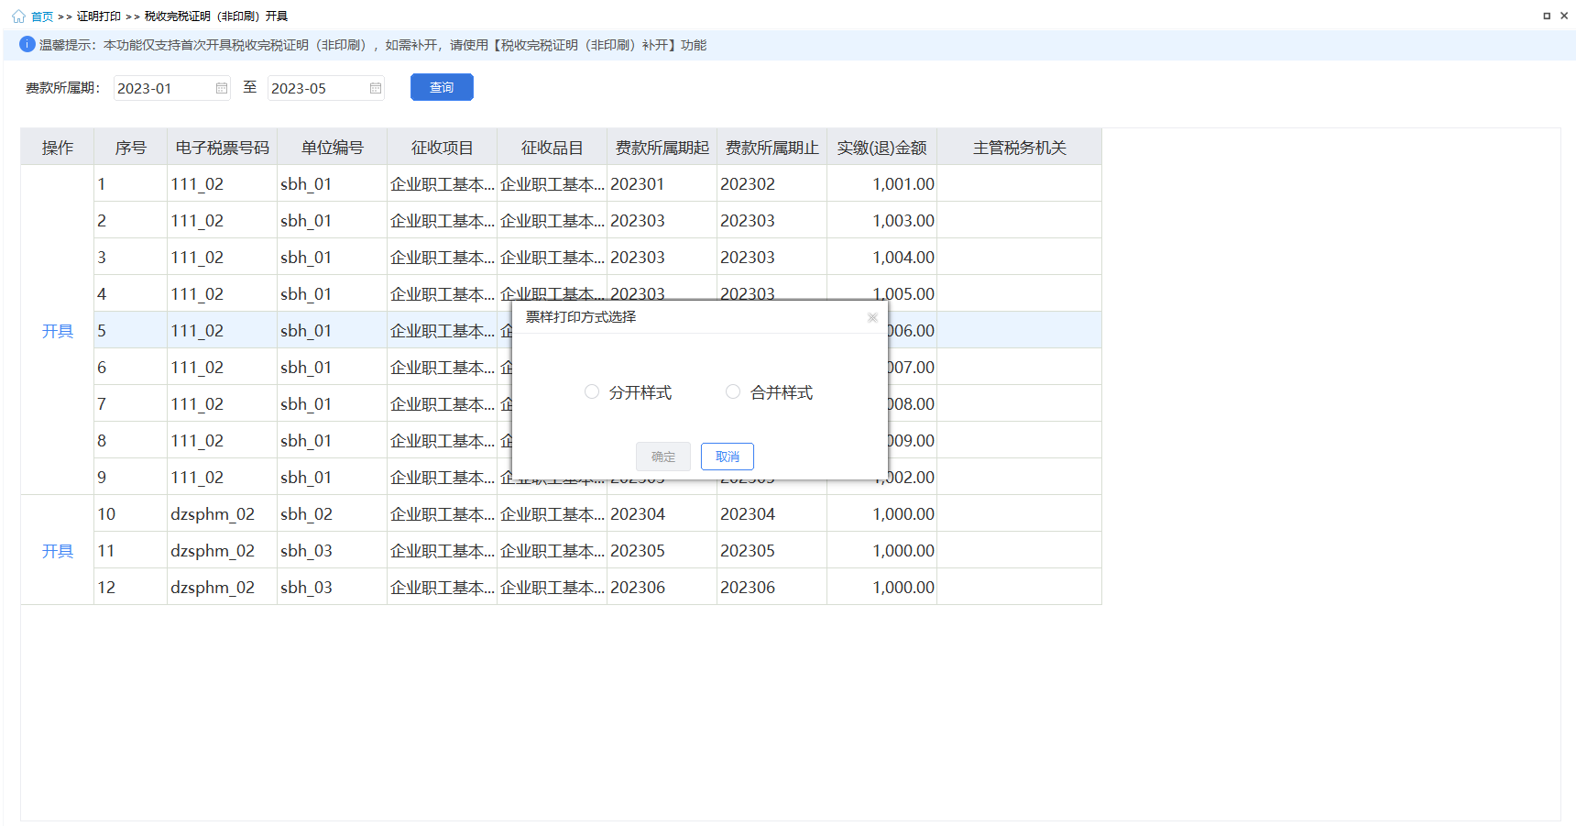
图 选择票据打印样式
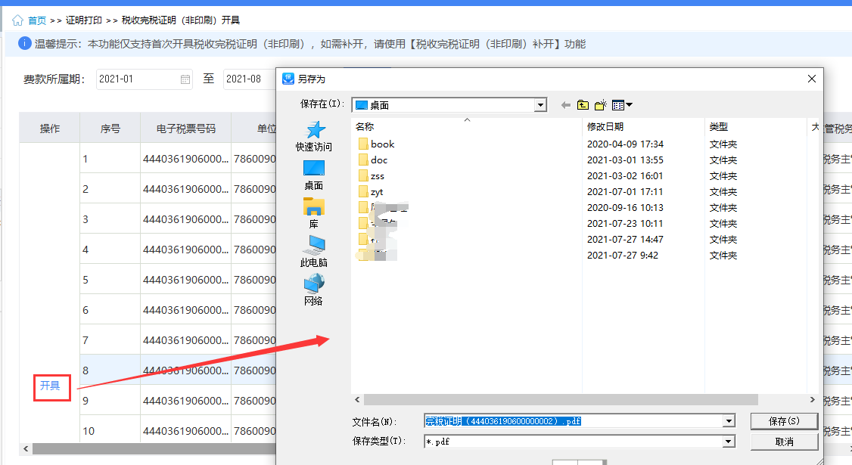
图 打印完税证明页面
（三）设定表格宽度：可拖动表格宽度，可在下次打开的时候，自动保持上次调整的宽度。

注意事项
无。

证明打印-税收完税证明（非印刷）补开

功能概述
缴费单位在社保费完税证明打印菜单已开具过完税证明，如丢失或需要重新打印，可在本模块查询完税证明补开信息，补打税收完税证明。
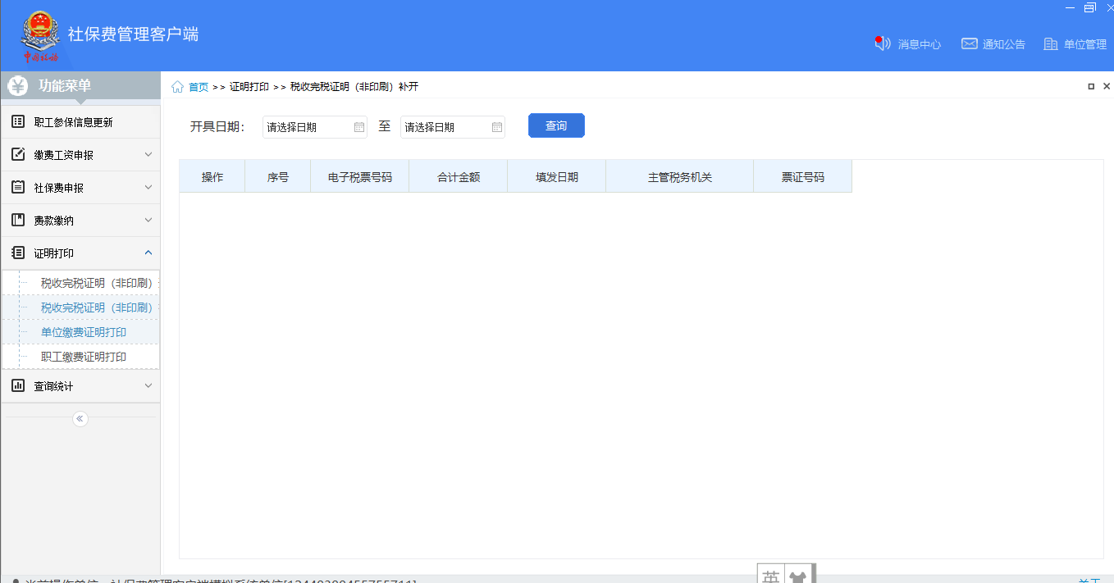
图 完税证明（非印刷）补开初始化页面

操作步骤
一、前提条件：单位已开具过单位社保费完税证明。
二、页面初始化：进入本菜单页面，默认展示空列表。
三、页面功能包括：
（一）查询：系统根据输入的费款所属期起止查询条件，点击【查询】按钮，系统从税务系统查询费款所属期内的完税证明补打信息，查询进度条加载完成后，数据展示在列表中。
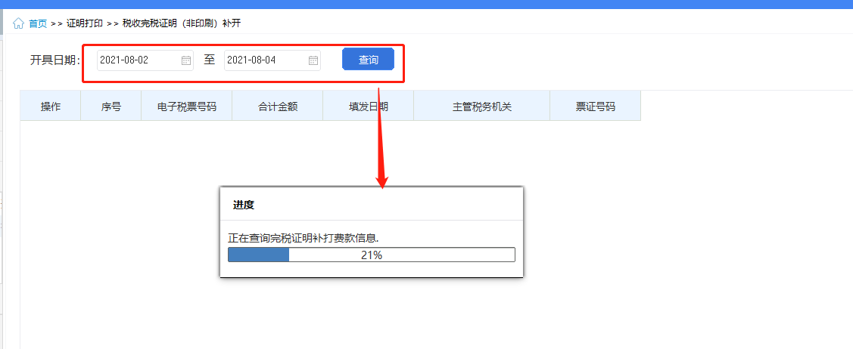
图 查询完税证明补开信息页面
（二）补开：页面没有显示该按钮，可点击列表行操作栏中的【补开】按钮，弹出保存文件路径窗口，可自定义文件名称以及文件保存位置。补开成功的完税证明文件左下角盖章处存在电子印章。
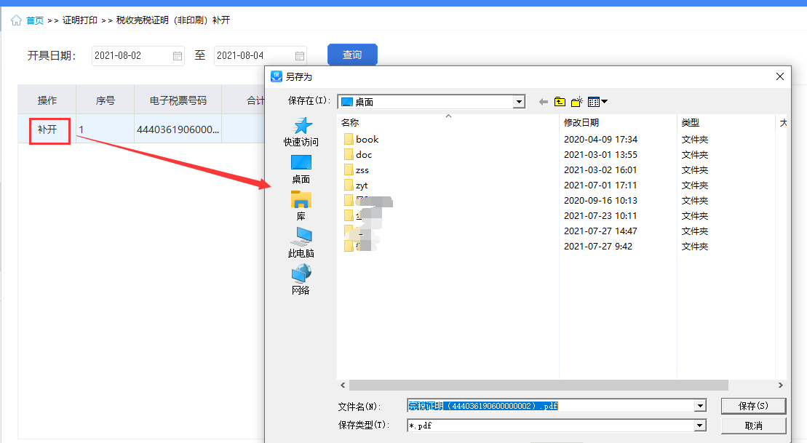
图 补打完税证明页面
（三）设定表格宽度：可拖动表格宽度，可在下次打开的时候，自动保持上次调整的宽度。

注意事项
无。

证明打印-单位缴费记录打印

功能概述
缴费单位缴纳完单位社保费后，可进入本菜单，打印单位社保费缴费记录。
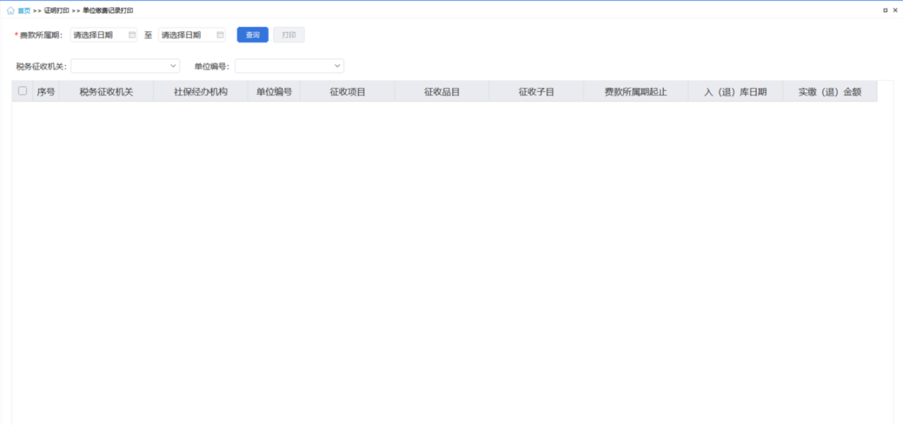
图 单位缴费记录打印主界面

操作步骤
一、前提条件：单位已缴纳社保费且已入库。
二、页面初始化：页面初始化不显示单位缴费证明信息，需要输入查询条件从税务系统查询单位社保费缴费清单信息。
三、页面功能包括：
（一）查询：输入费款所属期起止查询条件，点击【查询】按钮，从税务系统查询单位在费款所属期内的社保费缴费清单信息，展示在列表中。若未查询到单位缴费清单信息，原因可能有：
1.职工在输入的费款所属期内未完成社保费缴纳。
2.缴纳的费款未入库。
（二）打印：根据查询到的单位社保费缴费清单信息，点击【打印】按钮，在弹出的打印预览页面，可连接打印机打印单位缴费证明。证明文件盖章处存在电子印章。
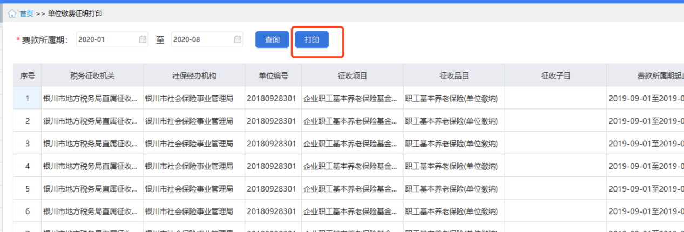
图 打印页面
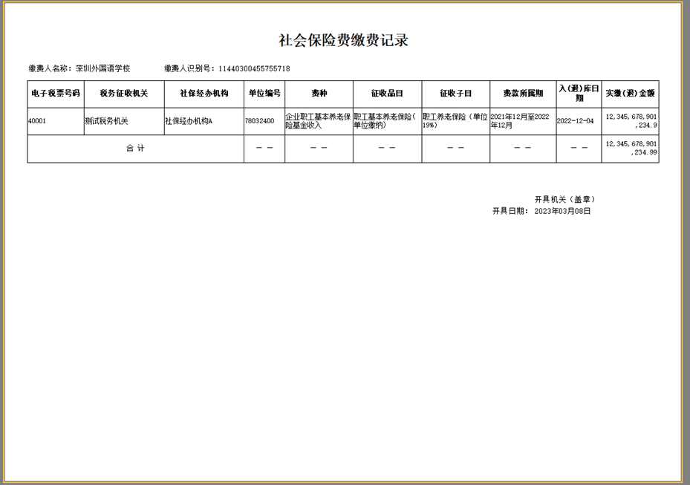
图 单位缴费记录打印样图

注意事项
无。

查询统计-社保费申报明细查询

功能概述
缴费单位可在本模块查询职工社保费申报明细信息。
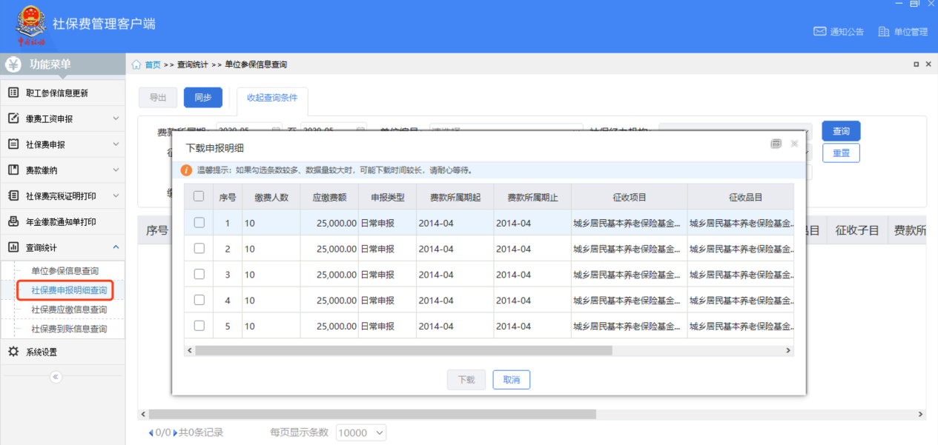图 社保费申报明细查询页面

操作步骤
一、前提条件：用人单位职工已申报过社保费。
- 页面初始化：
（一）默认展示本地所有职工社保费申报明细信息，进入本页面时，系统会检测是否存在未下载的职工申报明细信息，若存在，会提醒可下载职工申报明细信息。
（二）勾选“下载申报明细”页面中的列表数据后，点击【下载】按钮，系统从税务系统将最新的职工申报明细数据下载到客户端本地，会显示下载进度。
（三）下载进度条加载完成后，会提示下载完成，列表刷新展示最新的数据。
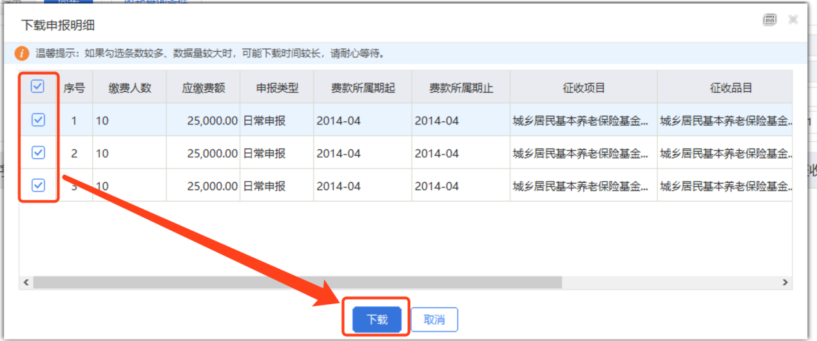
图 下载申报明细页面
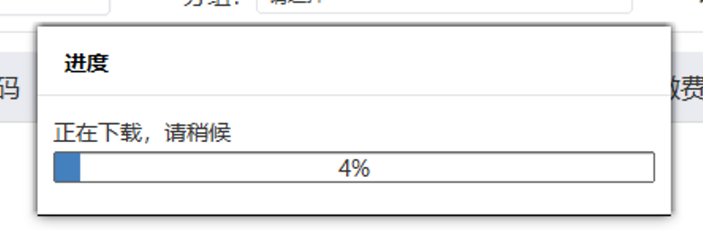
图 下载申报明细进度页面
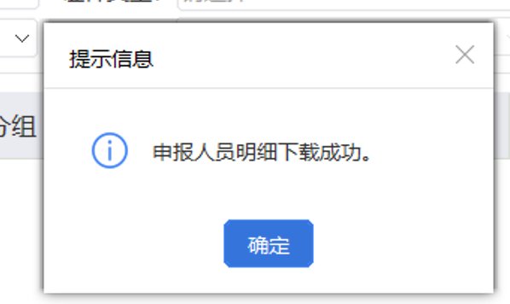
图 下载成功页面
三、页面功能包括：
（一）查询：输入查询条件后，点击【查询】按钮，系统根据输入的查询条件筛选展示符合查询条件的数据。
（二）导出：点击【导出】按钮，将列表中的单位参保信息导出Excel文件。
（三）同步：点击【同步】按钮后，系统从税务系统同步获取本单位最新的职工社保费申报明细信息。
（四）收起查询条件：可打开和收起查询条件显示的面板区域。
（五）翻页：如果数据比较多的情况下，可通过翻页查看下一页。
（六）设定表格宽度：可拖动表格宽度，可在下次打开的时候，自动保持上次调整的宽度。
（七）每页显示条数：默认显示1000条，可自行设定，设定后，对所有页面有效。

注意事项
本页面只能查询日常申报发送成功的数据。

查询统计-社保费应缴信息查询

功能概述
查询税务系统生成的单位社保费应缴费信息，方便缴费单位及时了解本单位所有应缴费信息的状态。
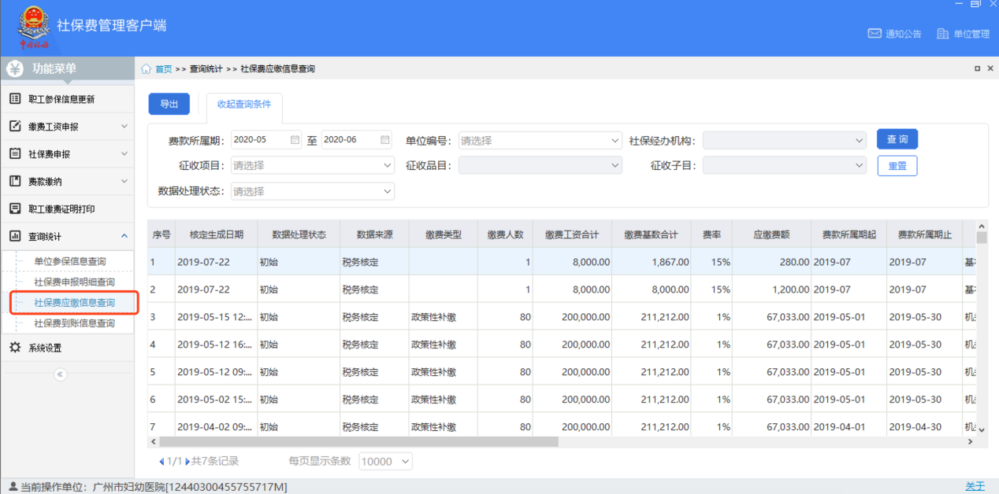
图 社保费应缴信息查询主界面

操作步骤
一、前提条件：用税务系统已生成单位社保费待申报信息。
二、页面初始化：进入此页面，系统将自动从税务系统查询单位社保费应缴数据展示在列表中。
三、页面功能包括：
（一）查询：按照输入的查询条件，查询筛选符合查询条件的数据。
（二）重置：点击【重置】按钮后将页面所有的查询条件重置为默认状态。
（三）收起查询条件：可打开和收起查询条件显示的面板区域。
（四）导出：按照查询结果，导出页面中所有查询结果到Excel文件。
（五）翻页：如果数据比较多的情况下，可通过翻页查看下一页。
（六）设定表格宽度：可拖动表格宽度，可在下次打开的时候，自动保持上次调整的宽度。
（七）每页显示条数：默认显示1000条，可自行设定，设定后，对所有页面有效。
（八）数据处理状态有：
1.初始：社保费未申报状态，需要进行社保费申报。
2.申报中：社保费已发送申报，税务系统暂时未返回申报结果。
3.申报成功：社保费已发送申报，且申报成功
4.销账：已作废状态

注意事项
无。

证明打印-税收完税证明查验

功能概述
缴费单位在税收完税证明查验页面，根据纸质完税证明票证，输入所需查询条件，点击查询，即可查验票证信息。
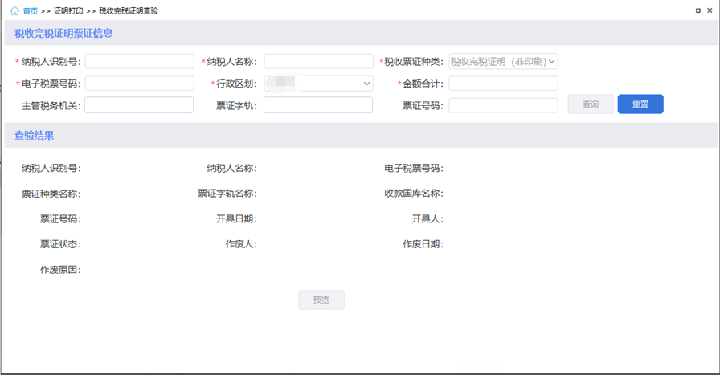
图 税收完税证明查验主界面

操作步骤
一、前提条件：缴费人已完成完税证明打印。
二、页面初始化：默认自动加载票证种类信息。
三、页面功能包括：
（一）查询：按照纸质税票信息输入纳税人识别号，纳税人名称，税收票证种类（税收完税证明（非印刷）），电子税票号码，行政区划，金额合计，主管税务机关，票证字轨，票证号码查询条件后，点击【查询】按钮，验证校验查询条件必填项完整性，系统根据输入的查询条件筛选展示符合查询条件的票证票面信息。
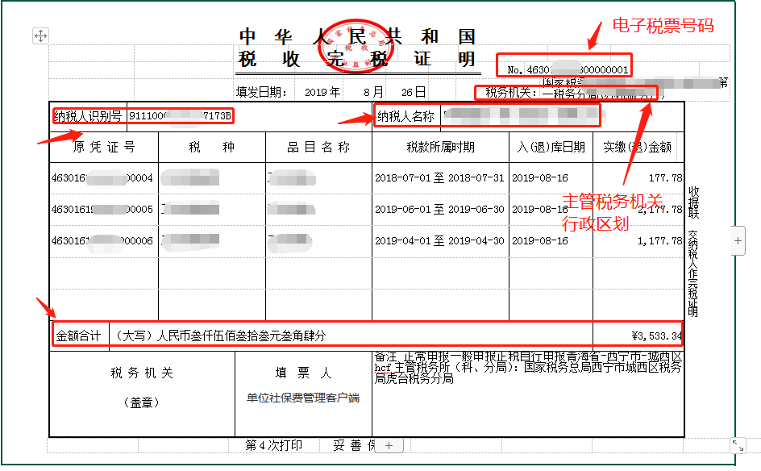
图 纸质票面信息
（二）重置：重置清空查询条件，并刷新页面列表数据。
（三）预览：点击【预览】按钮，打开预览页面，以完税证明票面样式展示证明信息，不可下载、打印，仅支持预览。
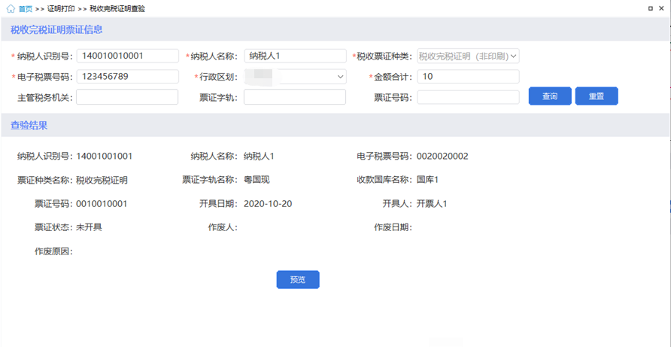
图 税收完税证明查验页面
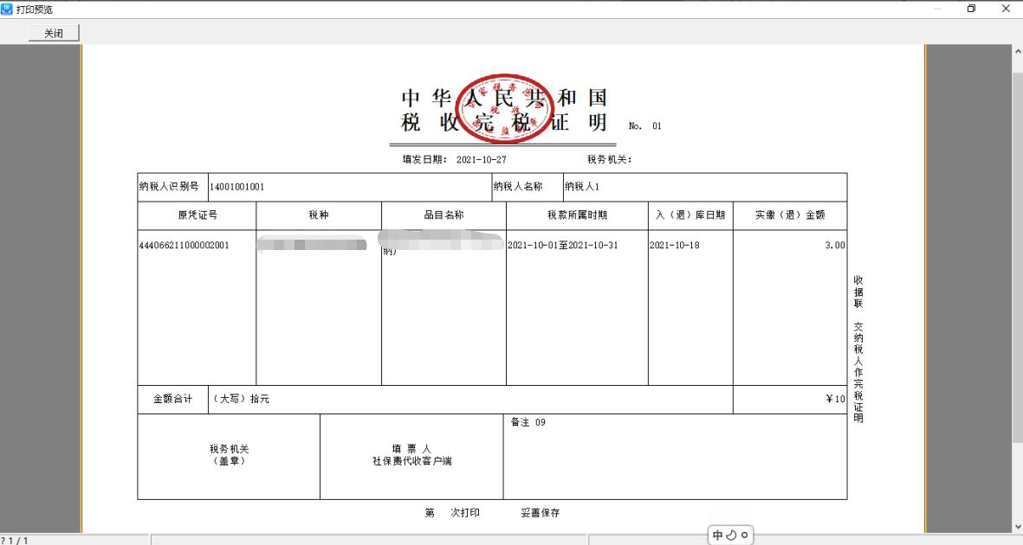
图 预览票面

注意事项
无。

年度缴费工资调整-按人员申报缴费工资

功能概述
超过年度缴费工资申报期，存在新入职员工或缴费工资发生调整需要申报年度缴费工资的，系统应提供补偿功能，支持补报、调整本年度或历史年度缴费工资。
本菜单支持按职工粒度申报缴费工资，可切换至按险种申报缴费工资。
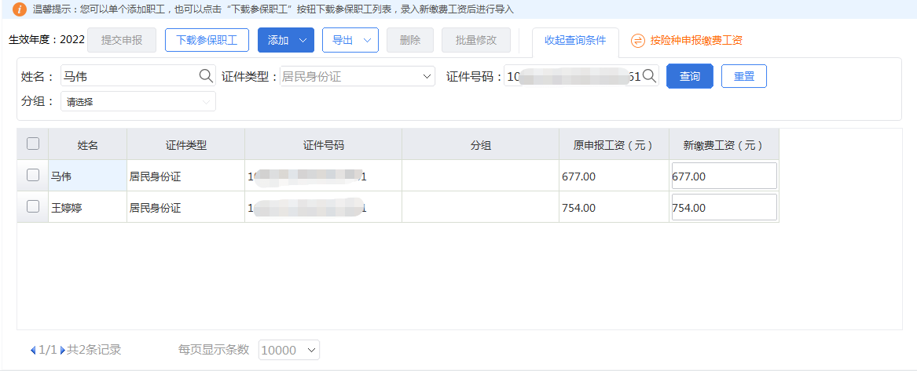
图 年度缴费工资调整-按人员申报主界面

操作步骤
一、前提条件：已获取到职工参保登记信息。
二、页面初始化：默认自动加载单位参保信息。
三、页面功能包括：
（二）选择年度：选择需要调整的生效年度。
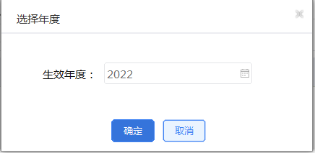
图 选择年度弹框
四、添加：
申报职工缴费工资第一步为添加职工信息，申报职工的缴费工资需要先将职工信息添加到列表中。系统添加职工信息的方式有：单个录入、外部文件导入、添加全部正常缴费职工、添加全部正常缴费职工（缴费工资为空）、按分组添加缴费职工。
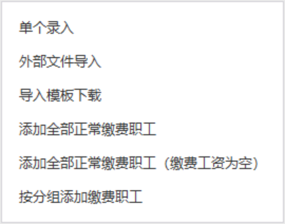
图 添加方式下拉框
（一）单个录入：添加职工数量较少，可选择单个录入方式，如下界面展示，所有字段必填。
1.姓名：点击姓名输入框后，下拉展示系统中所有的职工姓名，用户可直接选择，若单位的职工较多，下拉找职工姓名比较麻烦，可直接在文本框中输入职工姓名，姓名文本框输入框支持模糊查询，如需要添加的职工姓名为林婷，只需要输入“林”字下拉列表中即可展示所有姓名含有“林”字的职工姓名。
2.证件号码：根据输入的姓名系统自动带出该职工的证件号码。
3.上年缴费工资：不可编辑，仅作为展示，参考作用。
4.调整申报信息：编辑新缴费工资。
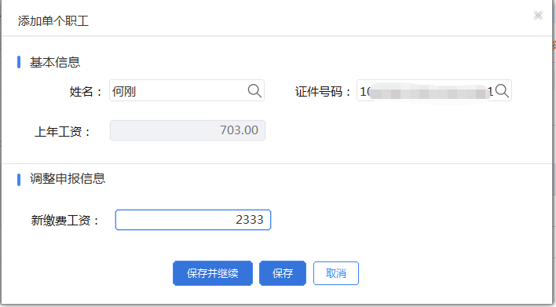
图 单个录入页面
（二）外部文件导入：
若申报的职工数量较多，可采用导入Excel文件添加职工缴费工资信息，配合导入模板下载功能一起使用，先下载导入模板，在模板中编辑好职工信息后导入系统中，区别按人员申报缴费工资在于模板中是按照险种来编辑缴费工资的。
（三）添加全部正常缴费职工：
点击后将单位下所有符合正常缴费职工的信息添加到列表中。
（四）添加全部正常缴费职工（缴费工资为空）：
点击后将生效年度内未申报年度缴费工资的职工添加到列表中。
（五）按分组添加缴费职工：
可根据选择的分组，调整缴费工资，添加该分组下的所有职工。
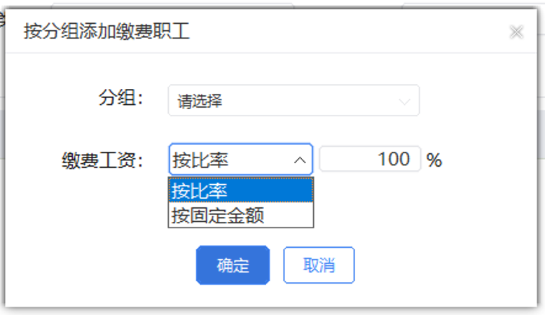
图 按分组添加页面

五、导出：分为选中职工导出和所有职工
（一）选中职工：
勾选列表需要导出的职工数据，导出只能导出选中的职工，若需要导出部分职工时，可结合查询条件，先筛选出这部分需要导出的职工信息，再勾选这些职工数据，点击【选中职工】按钮。选中职工最大可导出数据量为当前页选中的数据，若需要导出的职工数据量超出当前页面可展示的数据量，即翻页，可调整页面底部的每页显示条数，目前系统一页最大可支持展示1万条的数据量。
（二）所有职工：
导出该单位下所有的职工数据，若单位的职工数据量较大，导出时耗时较长，请耐心等待。
六、修改缴费工资：软件没有修改功能按钮，可直接在数据行列表中修改“新缴费工资”。
七、删除：可删除未申报数据，如果无法删除会给出提示。
八、提交申报：确认无误后，选择需要提交的数据行，点击【提交申报】按钮。
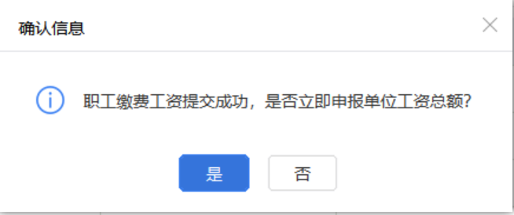
图 引导提示页面

九、如何获取反馈：申报后，会自动引导进入申报记录页面，自动获取反馈，等待20秒。
十、查询：根据查询条件进行查询，可收起查询条件，显示更多数据。
十一、批量修改：根据选中的数据行，一条或多条，进行批量的修改“新缴费工资”，支持按比率调整和按新固定金额直接变更。
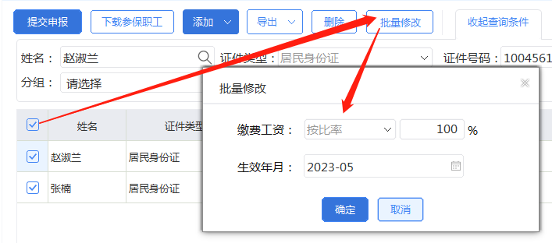
图 批量修改页面

年度缴费工资调整-按险种申报缴费工资

功能概述
超过年度缴费工资申报期，存在新入职员工或缴费工资发生调整需要申报年度缴费工资的，系统应提供补偿功能，支持补报、调整本年度或历史年度缴费工资。
本菜单支持按险种粒度申报缴费工资，可切换至按人员申报缴费工资。
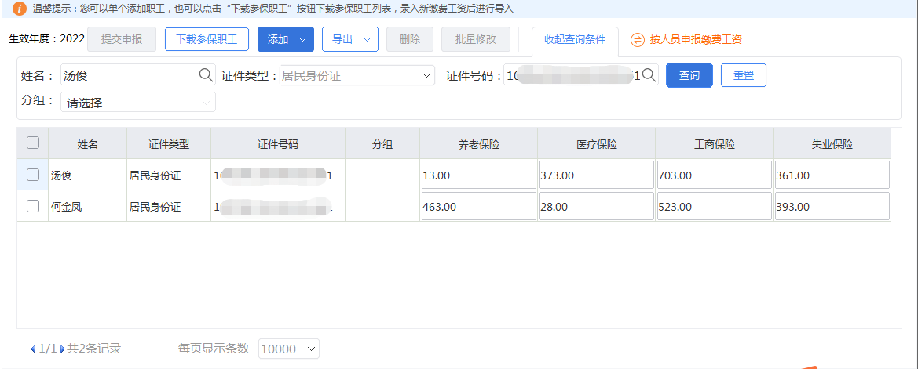
图 年度缴费工资调整-按险种申报主界面
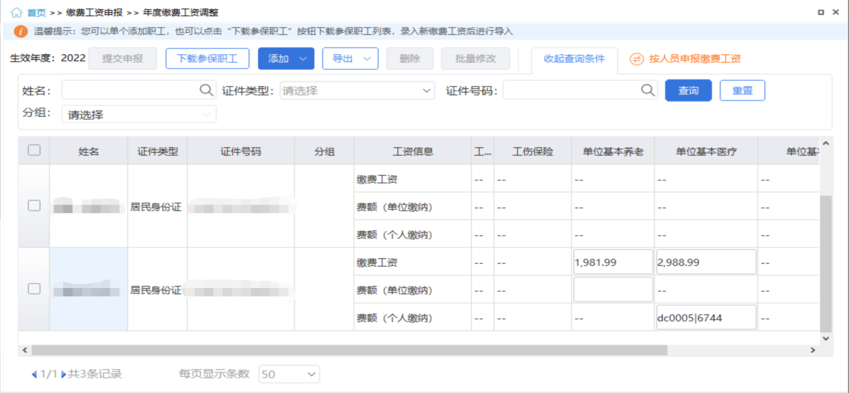
图 年度缴费工资调整-按险种申报主界面（支持费额选档）

操作步骤
一、前提条件：已获取到职工参保登记信息。
二、页面初始化：默认自动加载单位参保信息。
三、选择年度：选择需要调整的生效年度。
图 选择年度弹框
四、添加：
申报职工缴费工资第一步为添加职工信息，申报职工的缴费工资需要先将职工信息添加到列表中。系统添加职工信息的方式有：单个录入、外部文件导入、添加全部正常缴费职工、添加全部正常缴费职工（缴费工资为空）、按分组添加缴费职工。
图 添加方式下拉框
（一）单个录入：添加职工数量较少，可选择单个录入方式，如下界面展示，所有字段必填。
1.姓名：点击姓名输入框后，下拉展示系统中所有的职工姓名，用户可直接选择，若单位的职工较多，下拉找职工姓名比较麻烦，可直接在文本框中输入职工姓名，姓名文本框输入框支持模糊查询，如需要添加的职工姓名为林婷，只需要输入“林”字下拉列表中即可展示所有姓名含有“林”字的职工姓名。
2.证件号码：根据输入的姓名系统自动带出该职工的证件号码。
3.新缴费工资：按职工所参保的险种编辑新缴费工资。
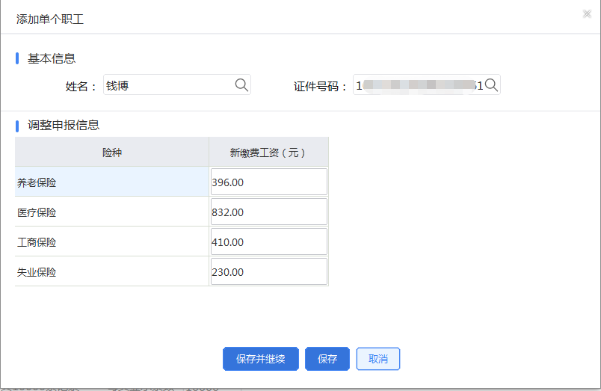
图 单个录入页面
（二）外部文件导入：
若申报的职工数量较多，可采用导入Excel文件添加职工缴费工资信息，配合导入模板下载功能一起使用，先下载导入模板，在模板中编辑好职工信息后导入系统中，区别按人员申报缴费工资在于模板中是按照险种来编辑缴费工资的。
（三）添加全部正常缴费职工：
点击后将单位下所有符合正常缴费职工的信息添加到列表中。
（四）添加全部正常缴费职工（缴费工资为空）：
点击后将生效年度内未申报年度缴费工资的职工添加到列表中。
（五）按分组添加缴费职工：
可根据选择的分组，调整缴费工资，添加该分组下的所有职工。
图 按分组添加页面
五、导出：分为选中职工导出和所有职工
（一）选中职工：
勾选列表需要导出的职工数据，导出只能导出选中的职工，若需要导出部分职工时，可结合查询条件，先筛选出这部分需要导出的职工信息，再勾选这些职工数据，点击【选中职工】按钮。选中职工最大可导出数据量为当前页选中的数据，若需要导出的职工数据量超出当前页面可展示的数据量，即翻页，可调整页面底部的每页显示条数，目前系统一页最大可支持展示1万条的数据量。
（二）所有职工：
导出该单位下所有的职工数据，若单位的职工数据量较大，导出时耗时较长，请耐心等待。
六、列表修改：软件没有修改功能按钮，可直接在数据行列表中修改“缴费工资”、“费额”信息。
七、删除：可删除未申报数据，如果无法删除会给出提示。
八、提交申报：确认无误后，选择需要提交的数据行，点击【提交申报】按钮。
九、如何获取反馈：申报后，会自动引导进入申报记录页面，自动获取反馈，等待20秒。
十、查询：根据查询条件进行查询，可收起查询条件，显示更多数据。
十一、批量修改：根据选中的数据行，一条或多条，进行批量的修改“新缴费工资”，支持按比率调整和按新固定金额直接变更。
图 批量修改页面

第3章系统设置功能介绍

系统管理-网络管理

功能概述
此功能可设置代理服务器的相关参数。
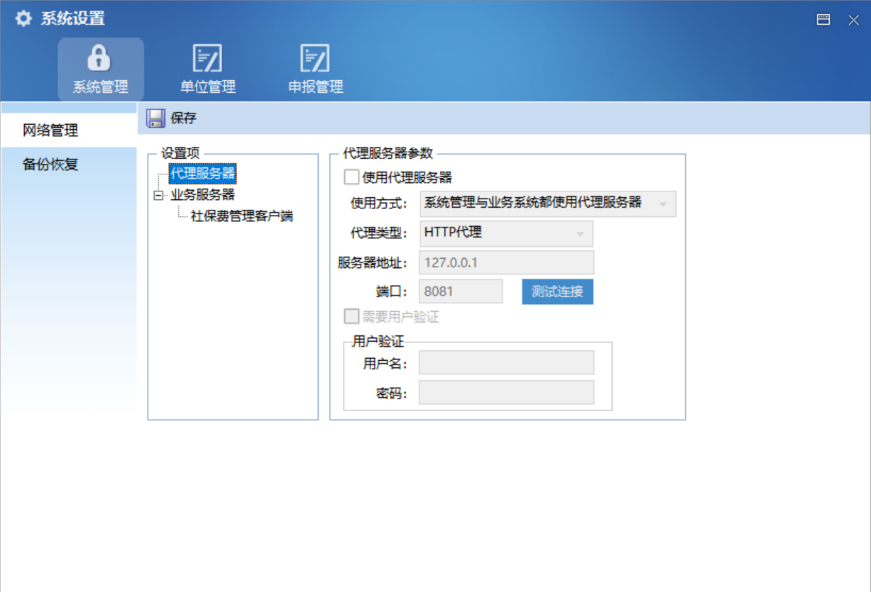
图 网络管理页面

操作步骤
一、代理服务器设置可在向导的页面进行设置，也可在本页面设置。
二、代理服务器支持http socket5 几种类型，支持用户验证的模式。
三、代理服务器设置的时候，需要进行测试，测试通过后，点“保存”，保存当前设置。
四、本软件的网络操作包括下载，申报，反馈等等，都支持代理服务器模式。

系统管理-备份恢复

功能概述
数据的备份和恢复功能：设置是否启动自动备份，备份数据的份数和路径自定义。
备份恢复共有3个页面，以下依次介绍：
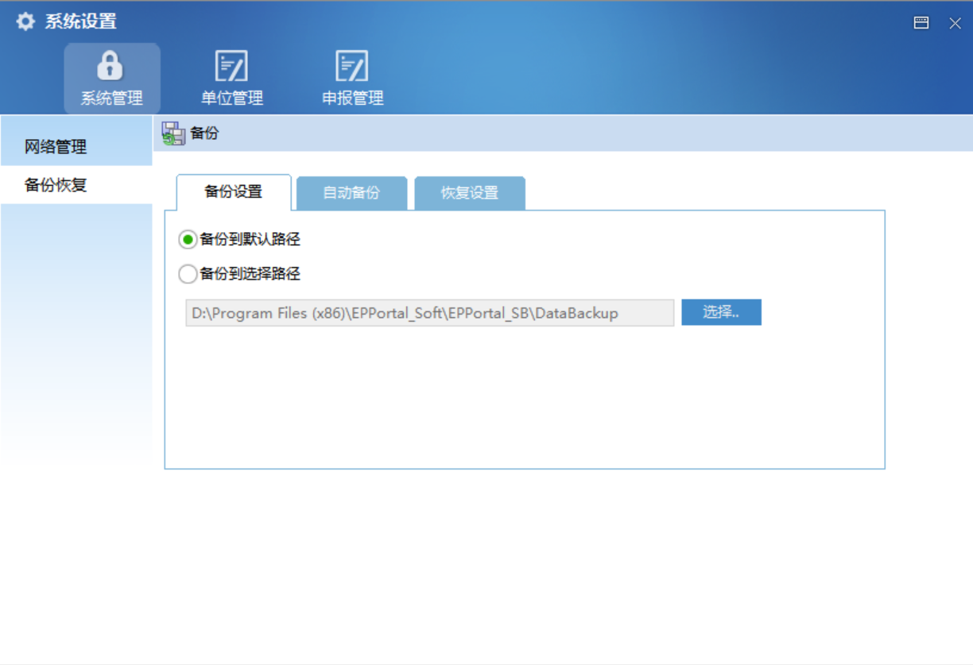
图 备份恢复页面

操作步骤
一、备份设置：
（一）备份路径设置：可设置指定的路径作为备份数据的存放路径。
（二）备份：点击【备份】按钮，可备份数据，备份前有提示，备份后，有结果信息显示。
（三）备份到默认路径：默认路径为当前程序所在目录。
（四）备份到选择路径：可自定义备份路径。
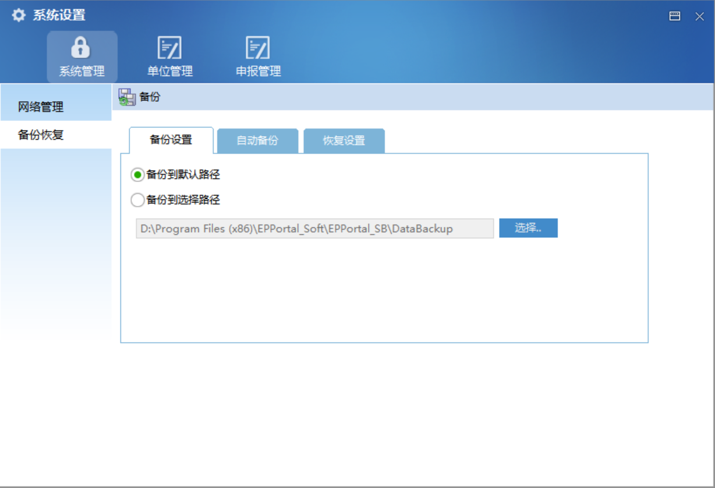
图 备份设置页面
二、自动备份：
（一）启动自动备份：本选项被选中后，系统退出软件后会自动备份。
（二）备份的数量设置：可自定义自动备份的时候最多保留多少份数据。
（三）备份路径：系统有默认的备份路径，用户可自定义备份路径。
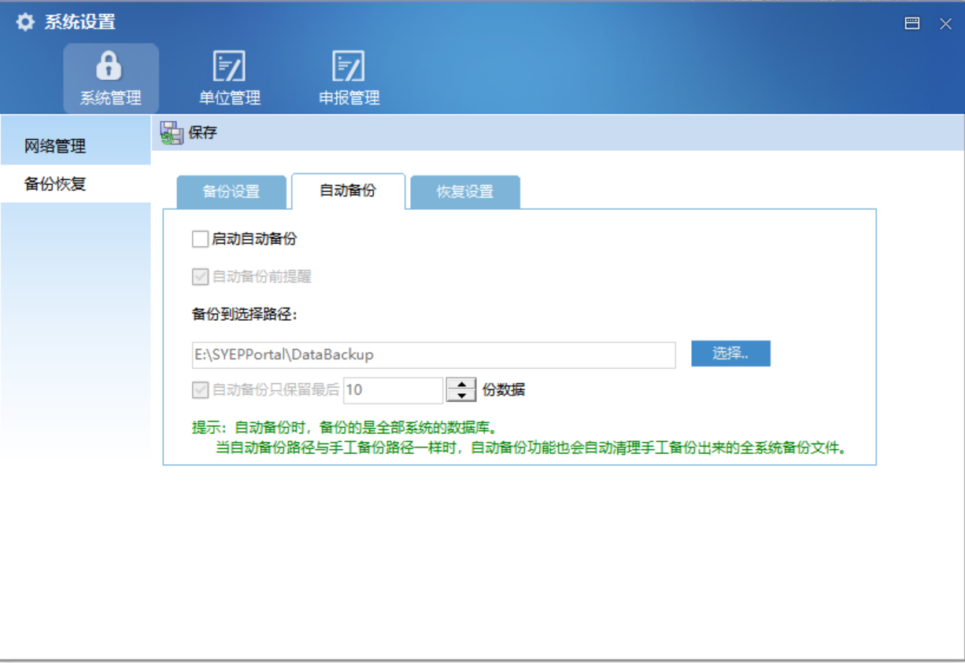
图 自动备份设置页面
三、恢复设置：
点击【恢复】按钮，可恢复数据，可从默认路径恢复，也可从指定的路径恢复，恢复前提示用户，恢复后显示是否执行成功。
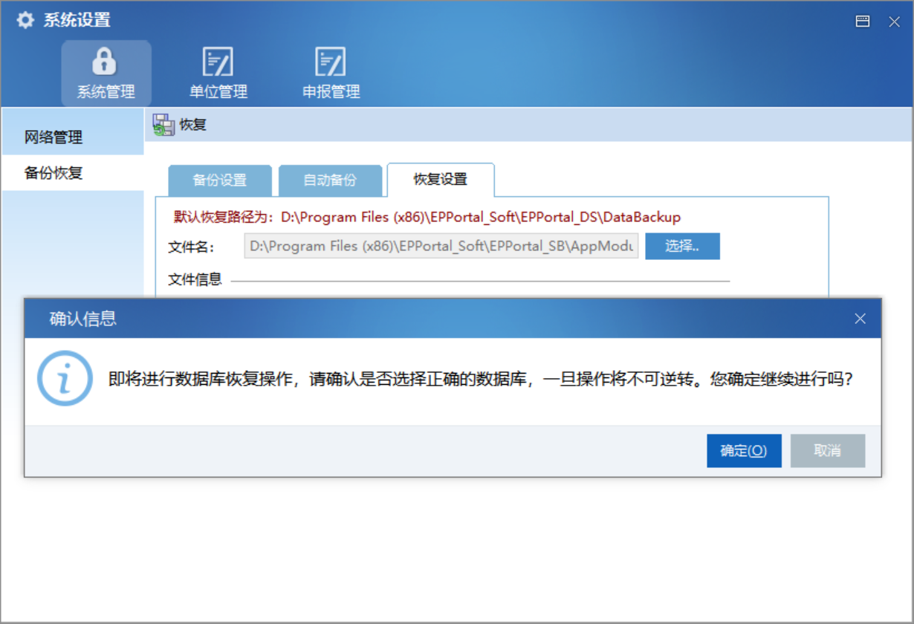
图 恢复设置页面

单位管理-单位信息

功能概述
一、用人单位：
单位信息页面显示从税务系统下载的用人单位的基本信息。
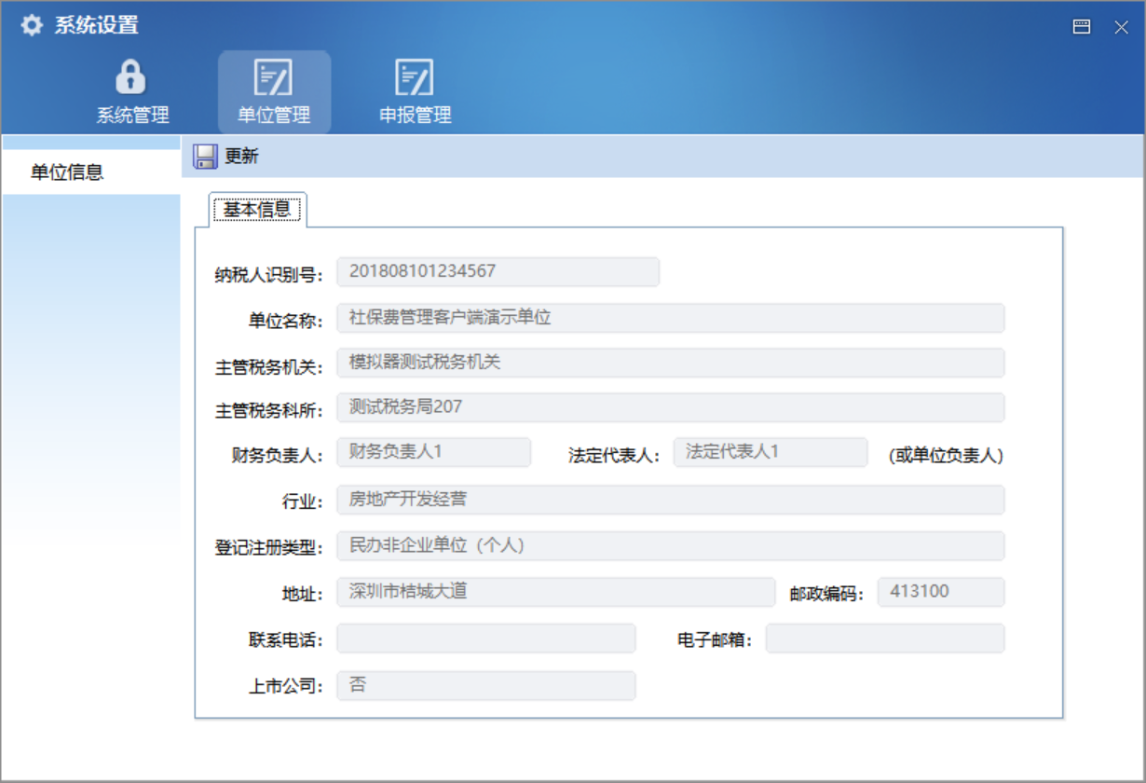
图 用人单位信息页面

操作步骤
单位信息从税务系统获取，界面信息客户端不可变更。

申报管理-规则文件更新

功能概述
更新单位相关的规则文件。
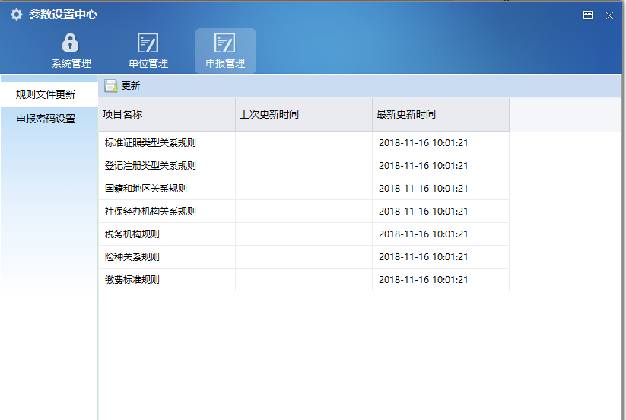
图 规则文件更新页面

操作步骤
（一）如需要手动更新规则文件，可点击【更新】按钮。
（二）每次软件登录都会自动从税务系统下载最新的规则文件，一般情况下不需要手工更新。
（三）可查看规则文件的个数，规则文件具体设置要到税务系统进行管理设置，客户端只负责下载这些规则文件。

申报管理-密码设置

功能概述
登录密码设置页面允许重新设置客户端的登录密码，缴费人在输入密码时，支持可视密码。
（一）该页面设置单位申报密码。
（二）若用户使用单位申报密码登录，该页面设置单位申报密码；若用户使用用户名和用户密码登录，该页面设置登录的用户的用户密码。
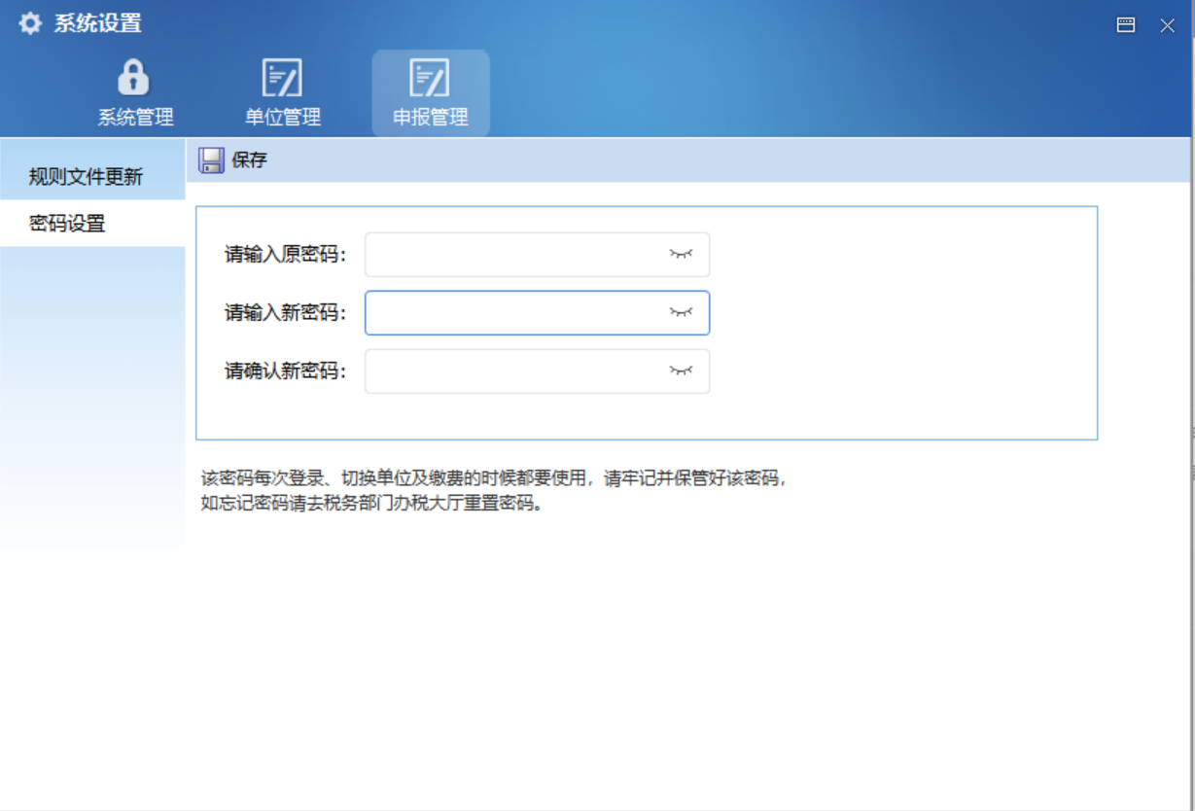
图 用人单位密码设置页面

